**USER MANUAL  
HUB FOR SOCIAL ENTREPRENEUR**

**(HUBSOE)**

Contents

Beneficiaries 1

1. Senarai Penerima Manfaat 1

2. Tambah Penerima Manfaat 1

3. View Penerima Manfaat 2

4. Update Penerima Manfaat 2

Suppliers 3

1. Senarai pembekal 3

2. Tambah Pembekal 3

3. View Pembekal 4

4. Update Pembekal 4

Sector 5

1. Beneficiaries 5

1.1 Sector Beneficiaries 5

1.2 View Sector Beneficiary 5

1.3 Update Sector Beneficiary 6

2. Suppliers 7

2.1 Sector Suppliers 7

2.2 View Sector Supplier 7

2.3 Update Sector Supplier 8

3. Categories 9

3.1 Sectors 9

3.2 Create Sector 9

3.3 View Sector 10

3.4 Update Sector 10

Competencies 11

1. Beneficiaries 11

1.1 Competency Beneficiaries 11

1.2 View Competency 11

1.3 Update Competency 12

2. Categories 13

2.1 Competency Categories 13

2.2 Create Competency Category 13

2.3 View Competency Category 14

2.4 Update Competency Category 14

Social Impacts 15

1. Beneficiaries 15

1.1 Social Impact Beneficiaries 15

1.2 View Social Impact 15

1.3 Update Social Impact 16

2. Categories 17

2.1 Social Impact Categories 17

2.2 Create Social Impact Category 17

2.3 View Social Impact Category 18

2.4 Update Social Impact Category 18

Economics 19

1. Beneficiaries 19

1.1 Economic Beneficiaries 19

1.2 View Economic 19

1.3 Update Economic 20

2. Categories 21

2.1 Economic Categories 21

2.2 Create Economic Category 21

2.3 View Economic Category 22

2.4 Update Economic Category 22

Agencies 23

1. Senarai Agensi 23

2. View Agensi 23

3. Update Agensi 24

Program 25

1. List of Program 25

1.1 Programs 25

1.2 Create Program 25

1.3 View Program 25

1.4 Update Program 26

2. Categories 27

2.1 Program Categories 27

2.2 Create Program Category 27

Pendaftaran Penerima Manfaat 28

1. Pilih kategori pengguna dan isi emel 28

2. Isi maklumat nama dan kata laluan 29

3. Pengesahan email sebelum menggunakan system 29

Log Masuk HubSoe 30

1. Pilih kategori, isi maklumat emel dan kata laluan 30

Halaman Utama Penerima Manfaat 31

1. Tukar Bahasa 31

Profil Penerima Manfaat 32

1. Isi maklumat peribadi 32

Maklumat Lokasi Penerima Manfaat 33

Sektor 34

1. Senarai sektor 34

2. Sektor Baru 35

3. View Sektor 35

Kompetensi 36

1. Senarai kompetensi 36

2. Kompetensi Baru 37

3. View Kompetensi 37

Impak Sosial 38

1. Senarai impak social 38

2. Impak Sosial Baru 39

3. View Impak Sosial 39

Ekonomi 40

1. Senarai ekonomi 40

2. Ekonomi Baru 41

3. View Ekonomi 41

Agensi 42

1. Senarai agensi 42

2. Agensi Baru 43

3. View Agensi 43

Program 44

1. Senarai program 44

2. Program Baru 45

3. View Program 45

Pembekal 46

1. Senarai pembekal 46

2. Cari Pembekal 47

3. View Pembekal 48

Pendaftaran Pembekal 49

1. Pilih kategori pengguna dan isi emel 49

2. Isi maklumat nama dan kata laluan 50

3. Pengesahan email sebelum menggunakan system 50

Log Masuk HubSoe 51

2. Pilih kategori, isi maklumat emel dan kata laluan 51

Halaman Utama Pembekal 52

1. Tukar Bahasa 52

Profil Pembekal 53

1. Isi maklumat peribadi 53

Maklumat Lokasi Pembekal 54

Sektor 55

1. Senarai sektor 55

2. Sektor Baru 56

3. View Sektor 56

Pelanggan 57

4. Senarai pelanggan 57

5. View Pelanggan 58

# Log Masuk Admin

## Isi maklumat username admin dan kata laluan

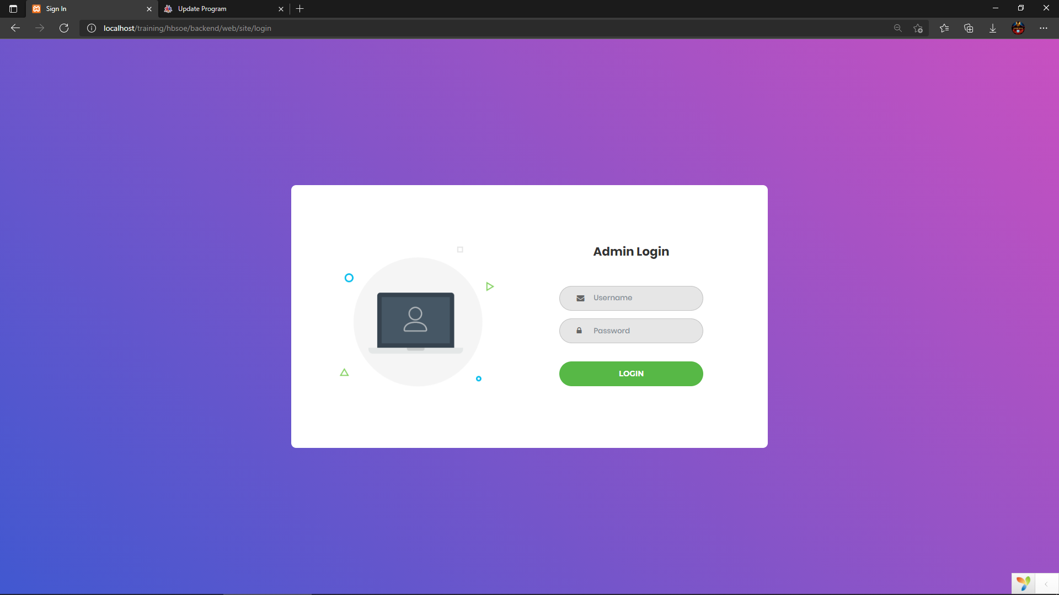

# Halaman Utama Admin

* Halaman ini memaparkan jumlah nombor penerima manfaat, pembekal, kompetensi, impak sosial, ekonomi, agensi dan program.

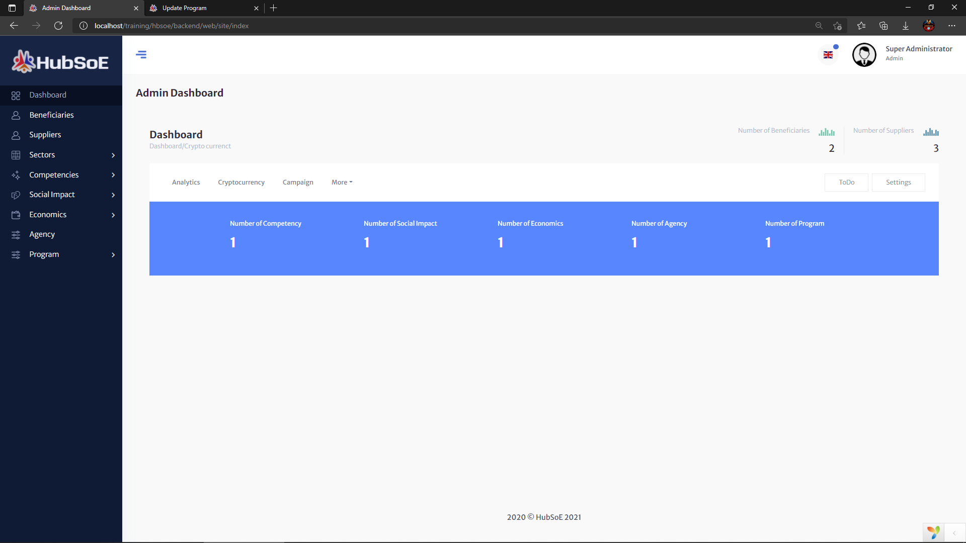

# Beneficiaries

## Senarai Penerima Manfaat

* Halaman ini memaparkan senarai penerima manfaat
* Untuk mencari penerima manfaat, admin boleh search berdasarkan nama dan emel.
* Untuk tambah penerima manfaat admin boleh klik butang “Add Beneficiary”.
* Untuk melihat perincian tentang penerima manfaat, admin boleh klik butang “View”.
* Untuk padam penerima manfaat, admin boleh klik ikon merah.

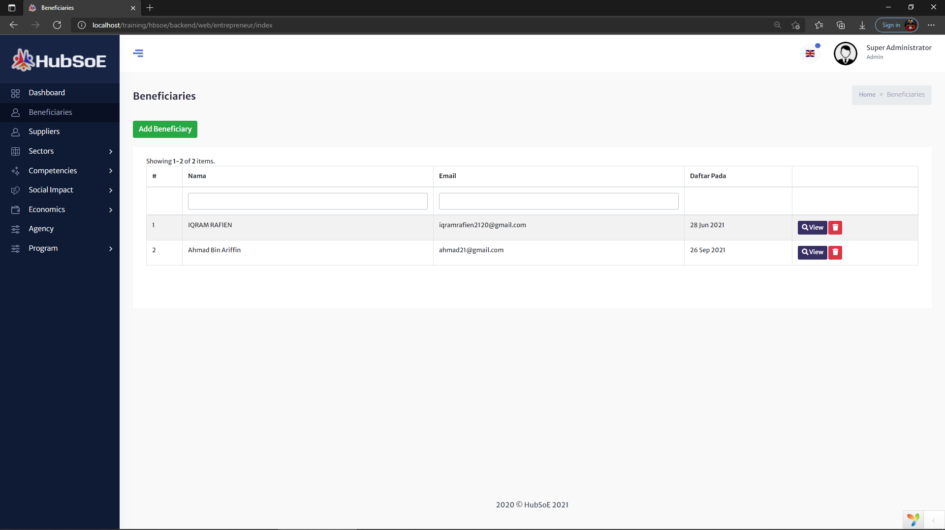

## Tambah Penerima Manfaat

* Semua maklumat adalah wajib diisi kecuali kata laluan.

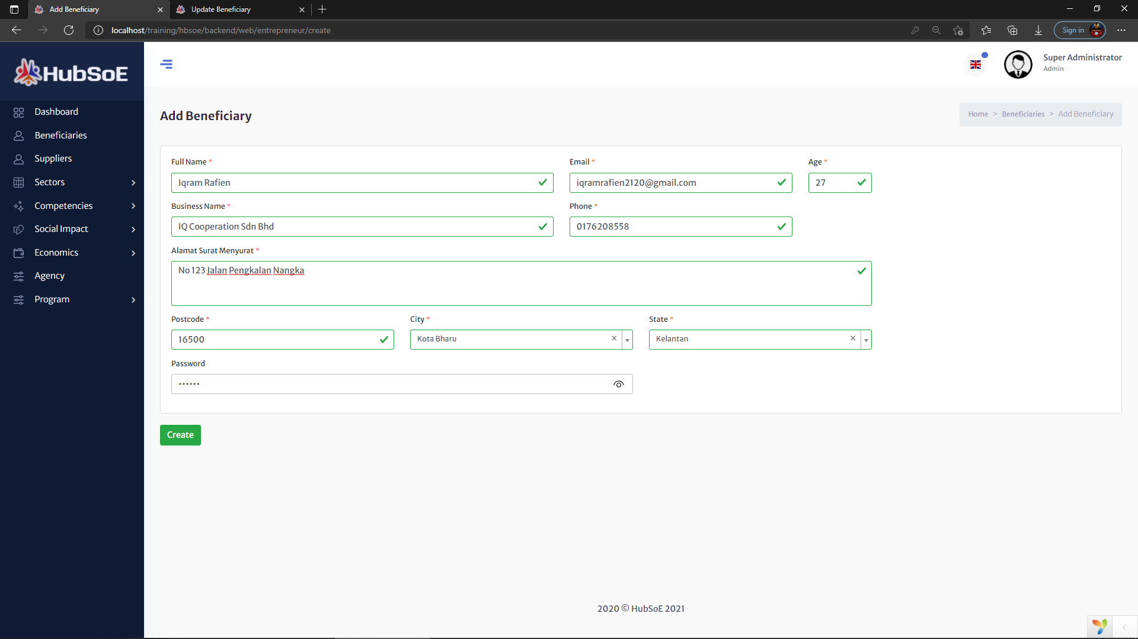

## View Penerima Manfaat

## Update Penerima Manfaat

* Admin boleh mengemaskini maklumat penerima manfaat.
* Semua maklumat adalah wajib diisi kecuali “Reset Password”.

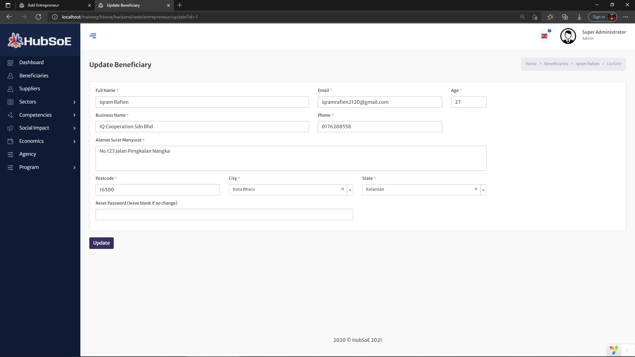

# Suppliers

## Senarai pembekal

* Halaman ini memaparkan senarai pembekal.
* Untuk mencari pembekal, admin boleh search berdasarkan nama dan emel.
* Untuk tambah pembekal, admin boleh klik butang “Add Supplier”.
* Untuk melihat perincian tentang pembekal, admin boleh klik butang “View”.
* Untuk padam pembekal, admin boleh klik ikon merah.

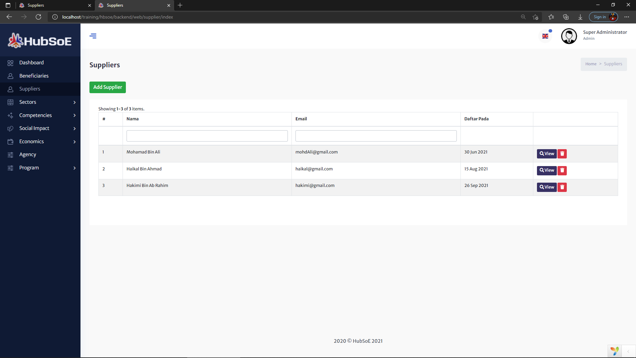

## Tambah Pembekal

* Semua maklumat adalah wajib diisi kecuali kata laluan.

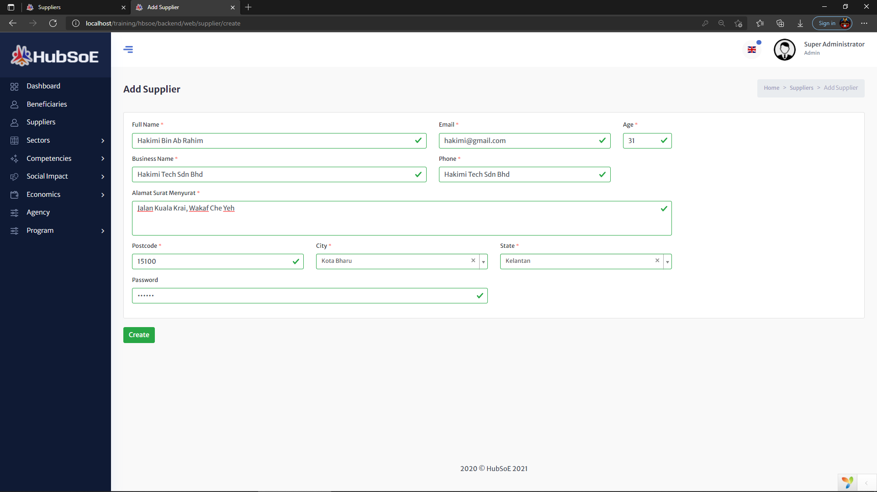

## View Pembekal

## Update Pembekal

* Admin boleh mengemaskini maklumat pembekal.
* Semua maklumat adalah wajib diisi kecuali “Reset Password”.

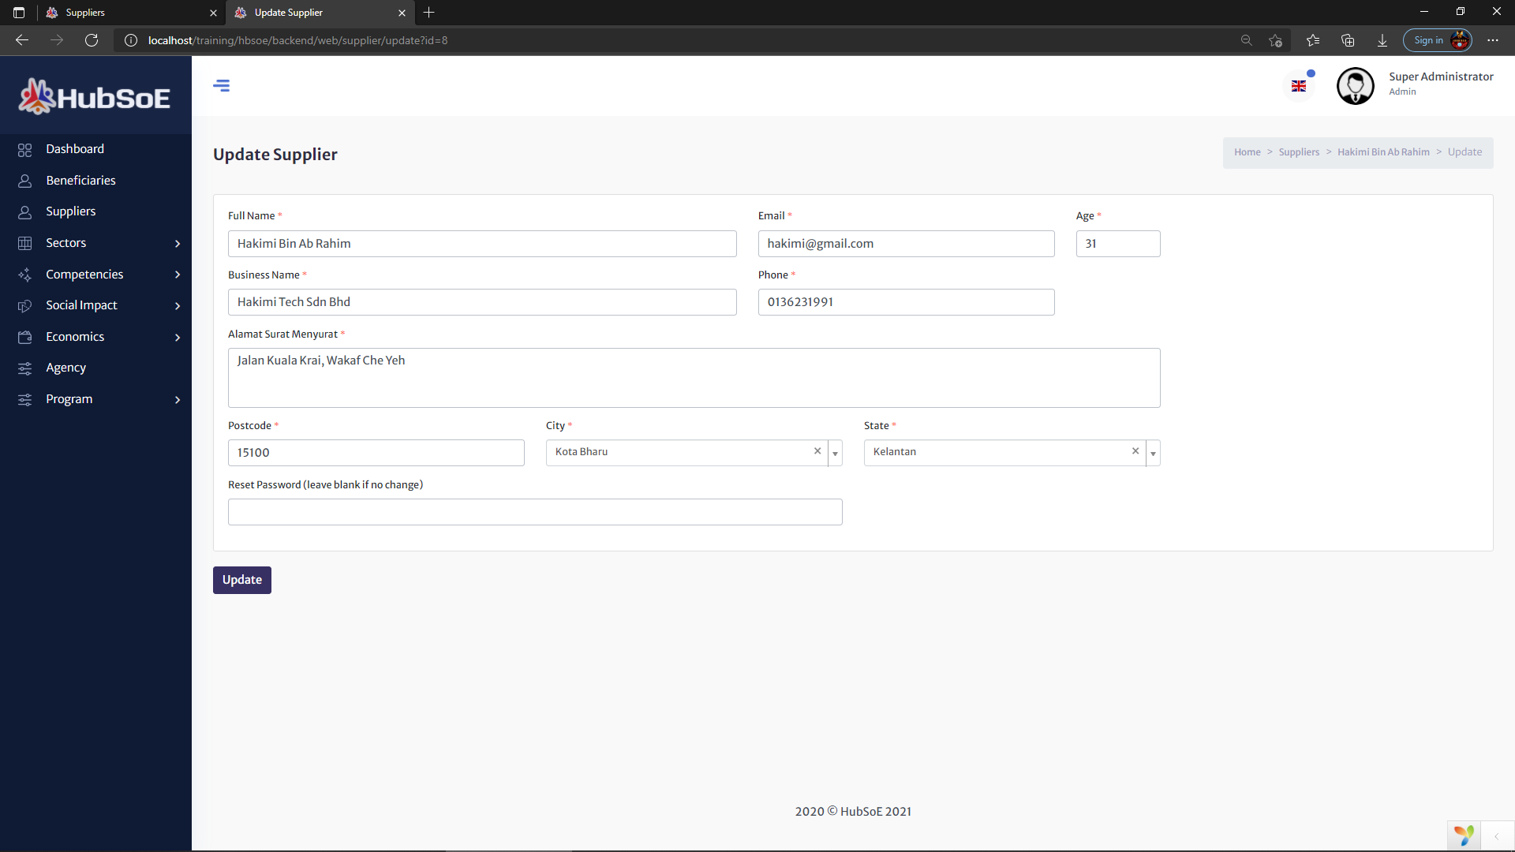

# Sector

## Beneficiaries

### Sector Beneficiaries

* Halaman ini memaparkan senarai sektor penerima manfaat.
* Untuk melihat perincian tentang sektor penerima manfaat, admin boleh klik butang “View”.
* Untuk padam sektor penerima manfaat, admin boleh klik ikon merah.

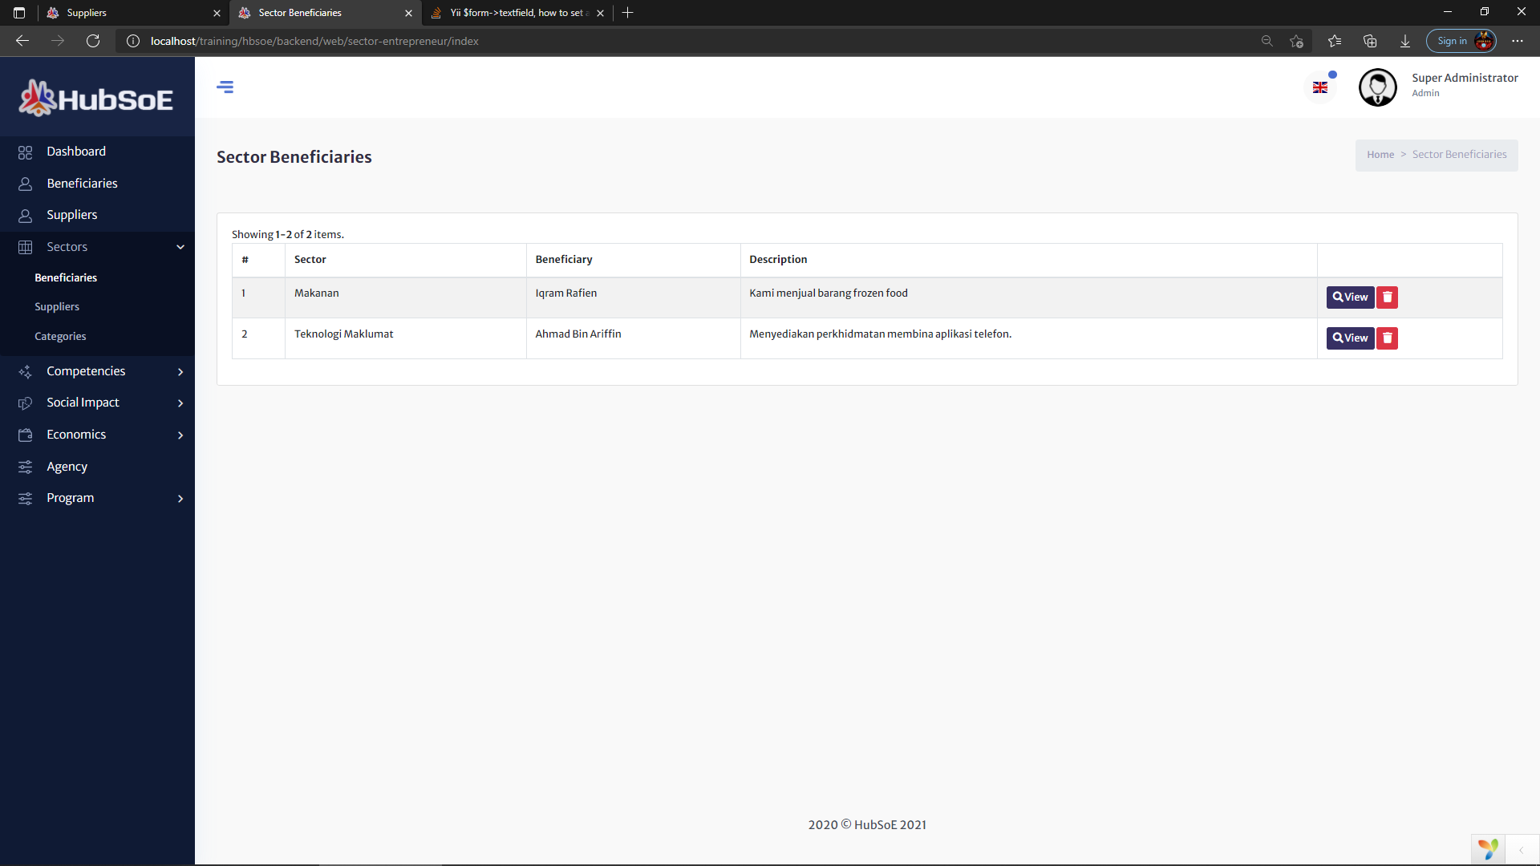

### View Sector Beneficiary

* Untuk kemaskini, admin boleh klik butang “Update”.
* Untuk menghapuskan sektor penerima manfaat, admin boleh klik butang “Delete”.

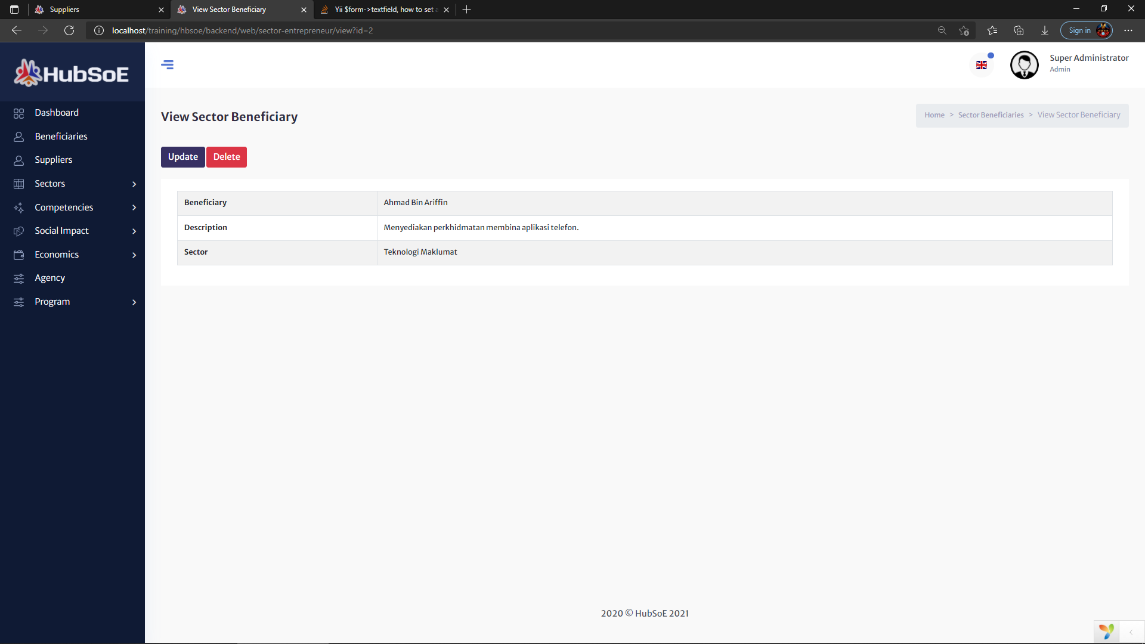

### Update Sector Beneficiary

* Admin hanya boleh mengemaskini maklumat “Sector” dan “Description” sahaja.

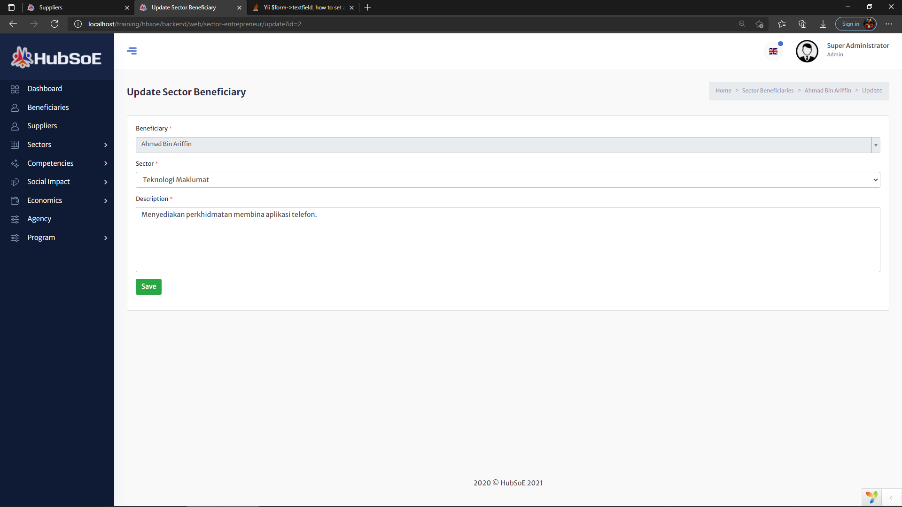

## Suppliers

### 2.1 Sector Suppliers

* Halaman ini memaparkan senarai sektor bagi pembekal.
* Untuk melihat perincian tentang sektor pembekal, admin boleh klik butang “View”.
* Untuk padam sektor pembekal, admin boleh klik ikon merah.

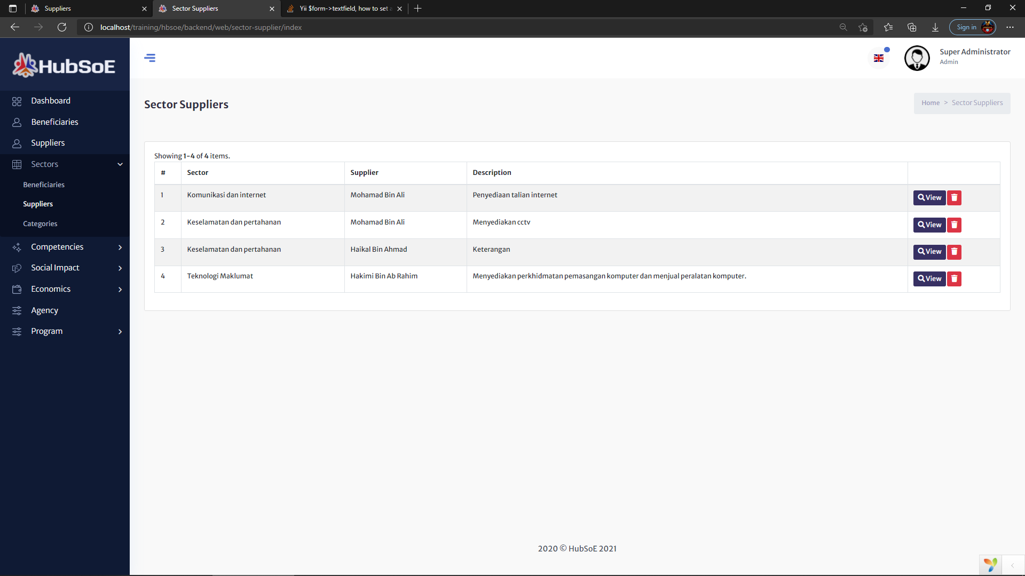

### 2.2 View Sector Supplier

* Untuk kemaskini, admin boleh klik butang “Update”.
* Untuk menghapuskan sektor pembekal, admin boleh klik butang “Delete”.

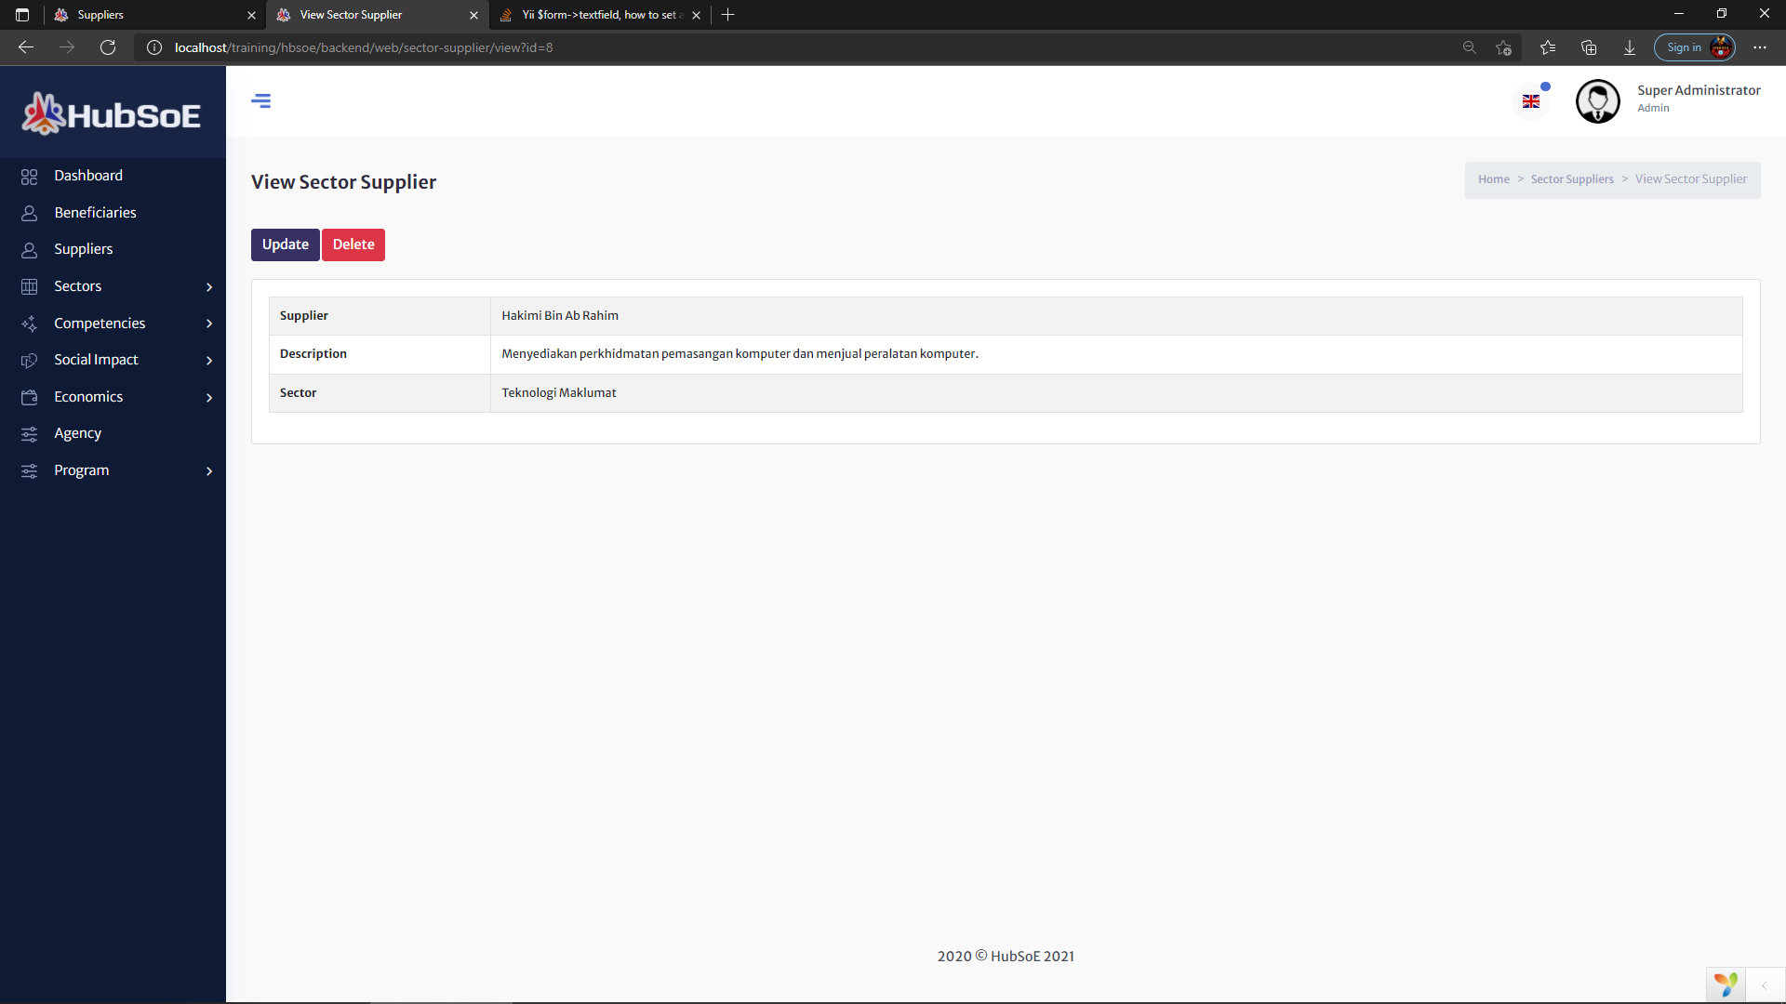

### 2.3 Update Sector Supplier

* Admin hanya boleh mengemaskini maklumat “Sector” dan “Description” sahaja.

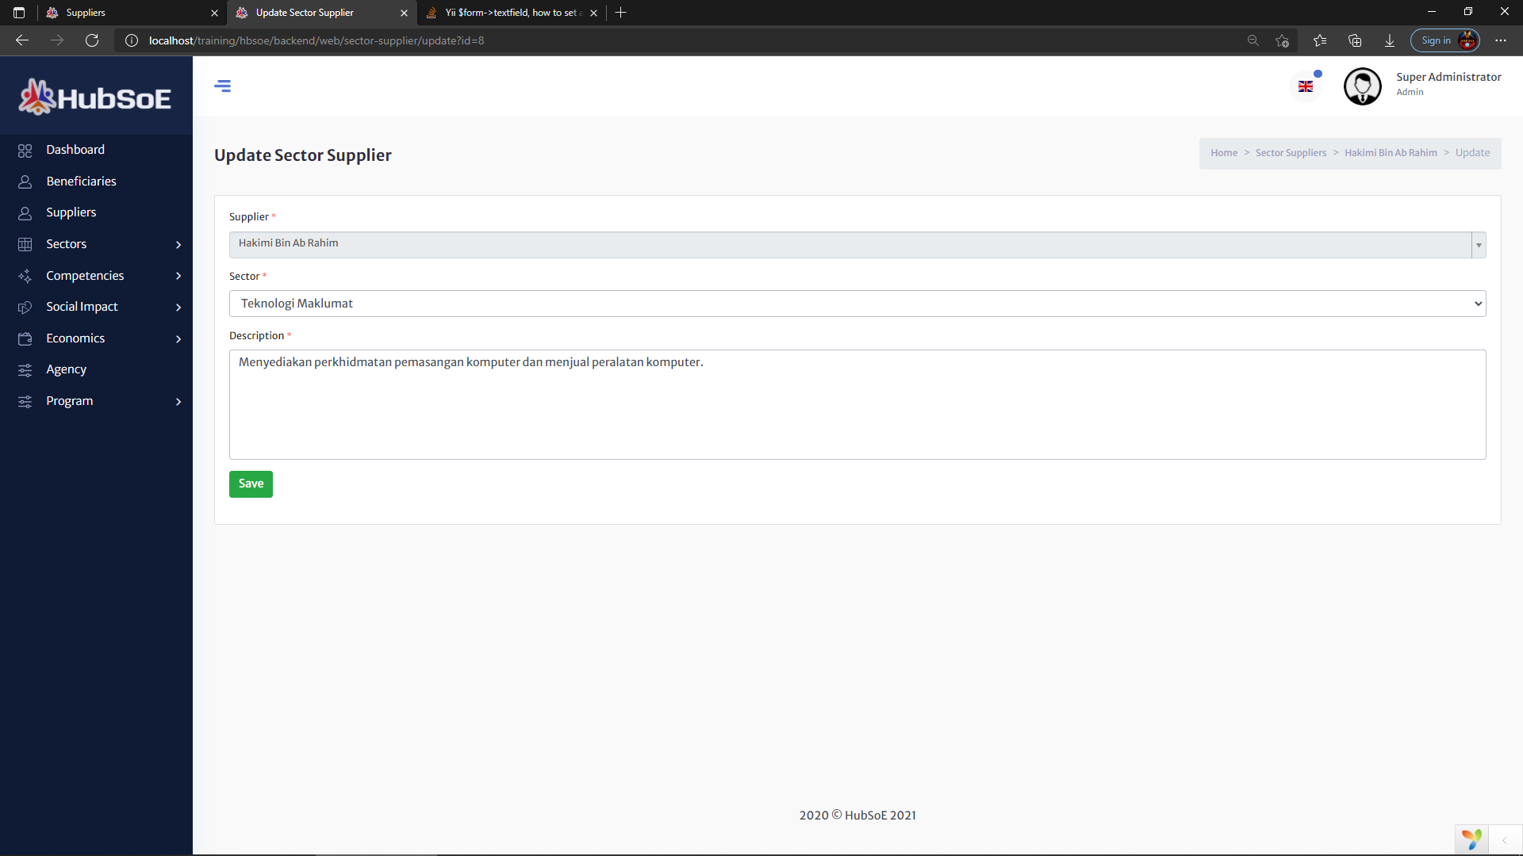

## Categories

### 3.1 Sectors

* Halaman ini memaparkan senarai kategori sektor.
* Untuk melihat perincian tentang kategori sektor, admin boleh klik ikon “Mata”.
* Untuk melihat kemaskini kategori sektor, admin boleh klik ikon “Pensil”.
* Untuk padam kategori sektor, admin boleh klik ikon “Tong sampah”.

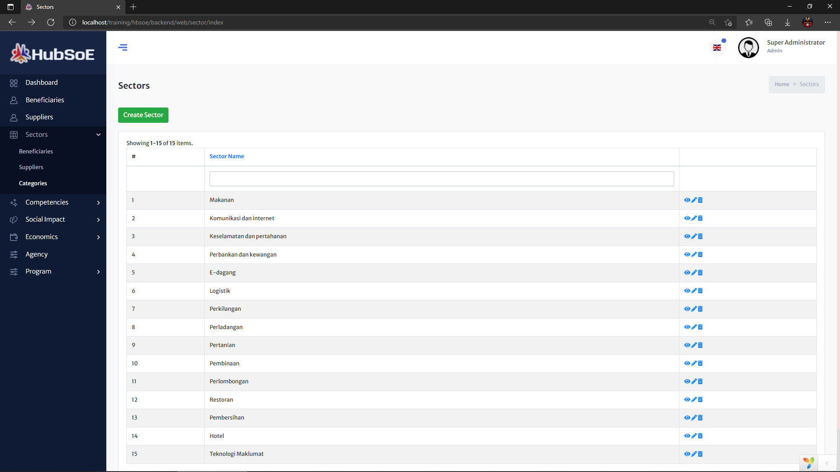

### 3.2 Create Sector

* Untuk tambah kategori sektor baru, admin perlu tulis nama sektor.

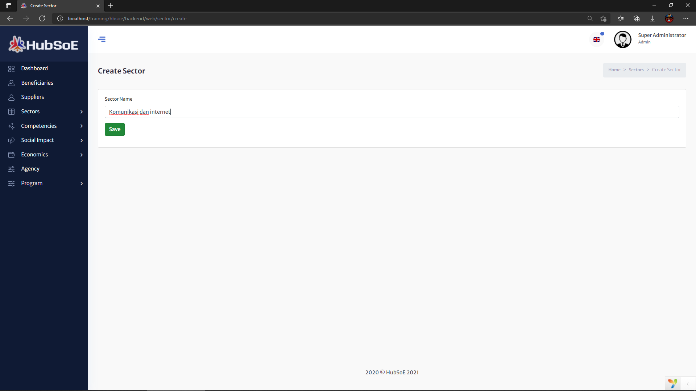

### 3.3 View Sector

* Untuk kemaskini, admin boleh klik butang “Update”.
* Untuk menghapuskan, admin boleh klik butang “Delete”.

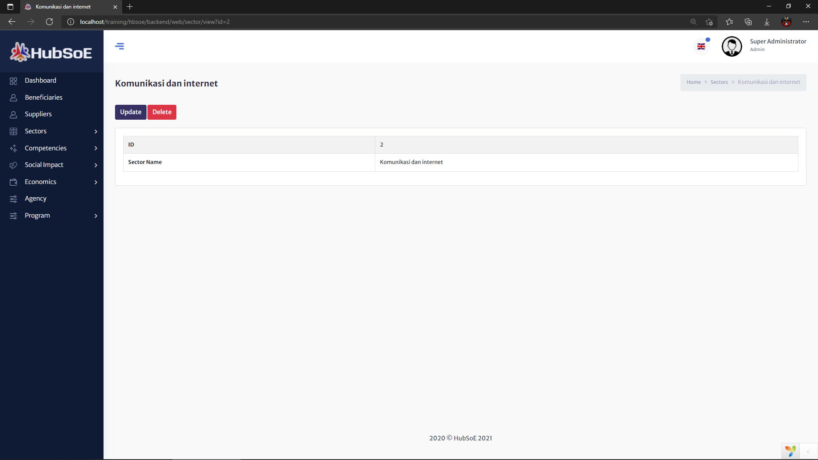

### 3.4 Update Sector

* Admin boleh mengemaskini balik kategori sektor yang telah dibuat.

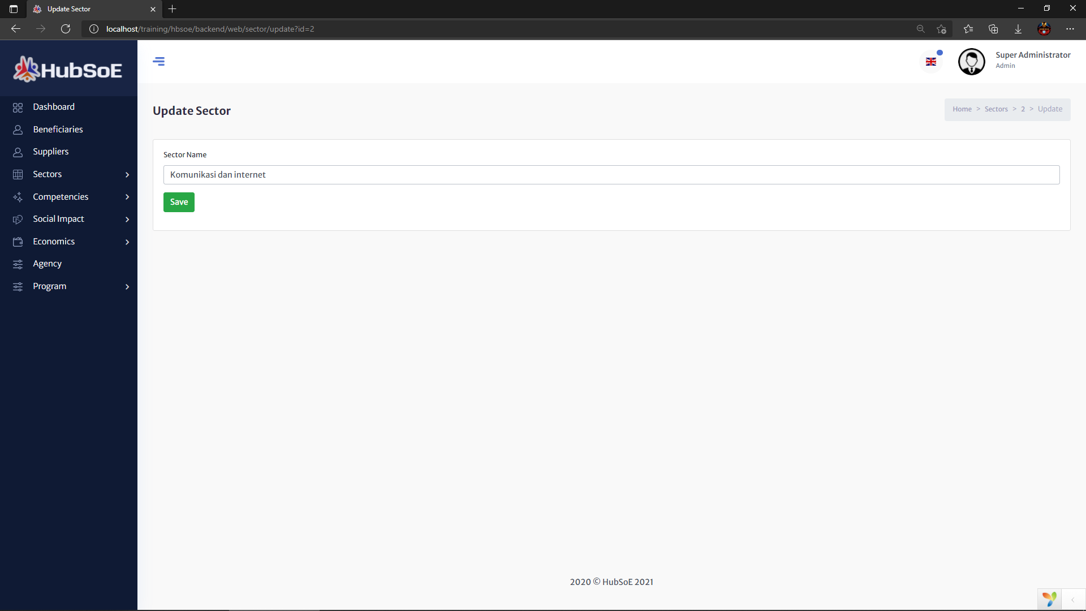

# Competencies

## Beneficiaries

### Competency Beneficiaries

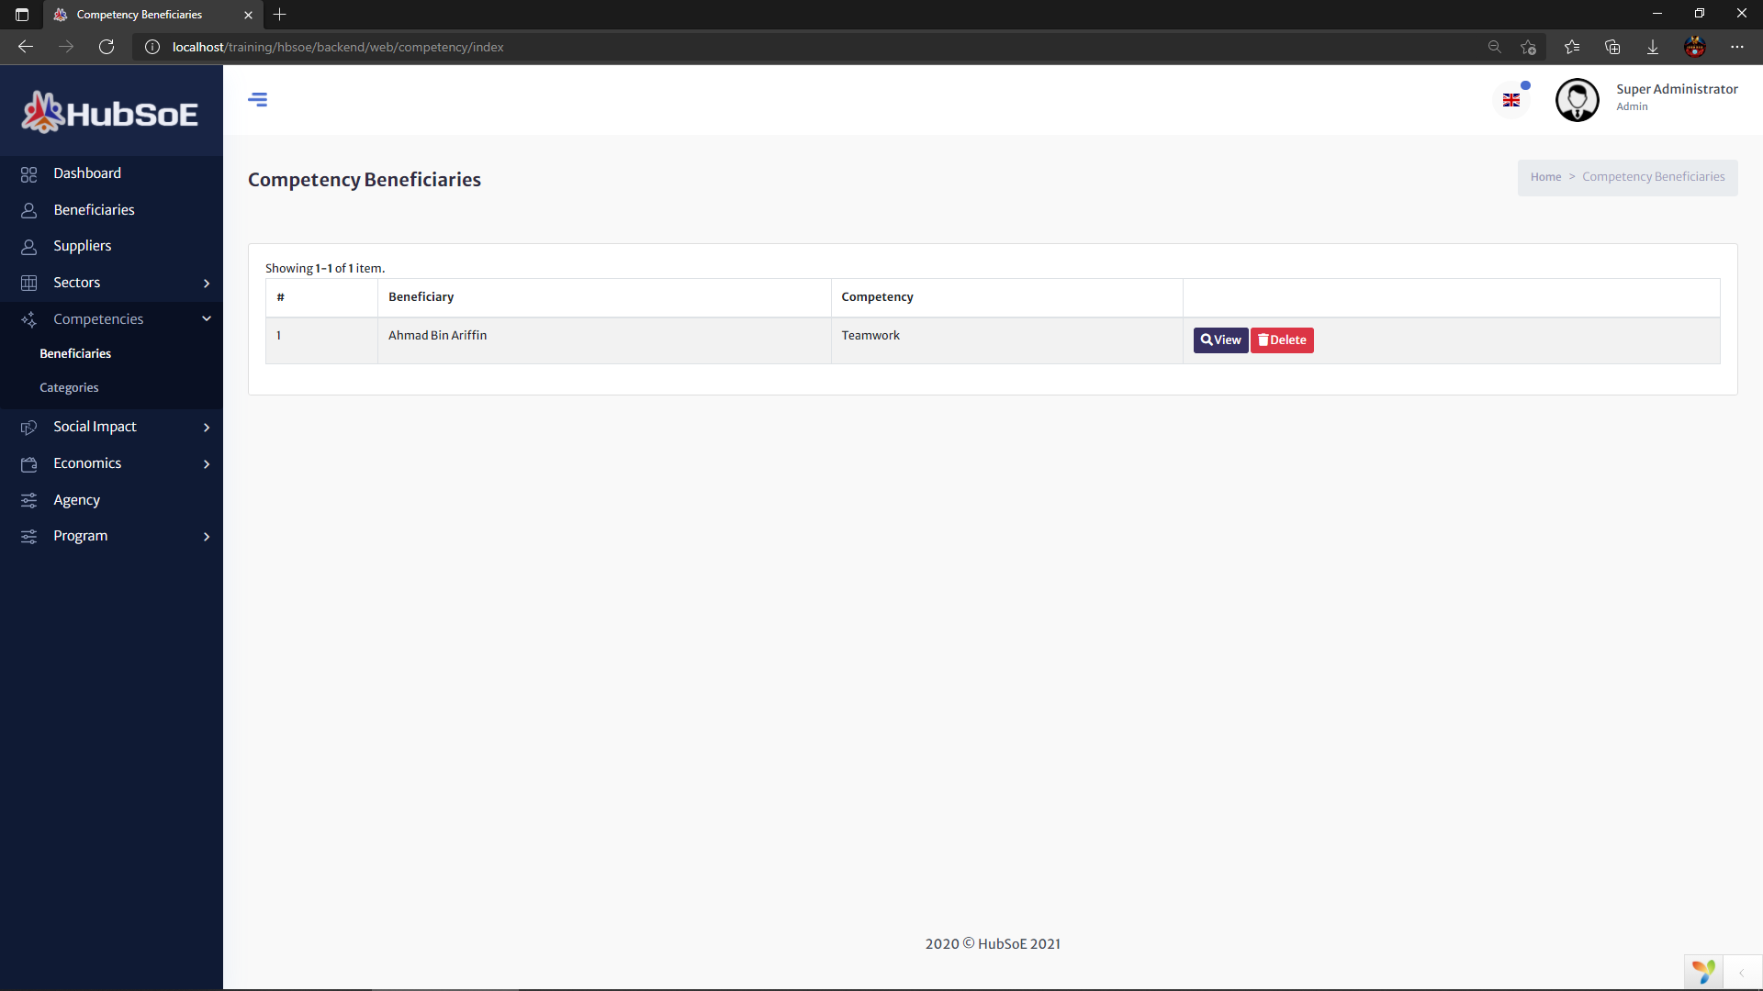

### View Competency

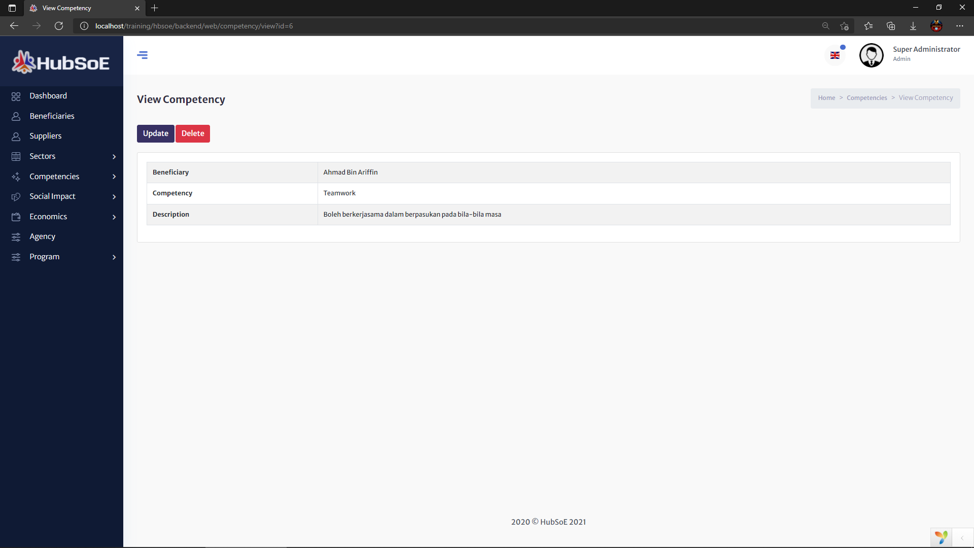

### Update Competency

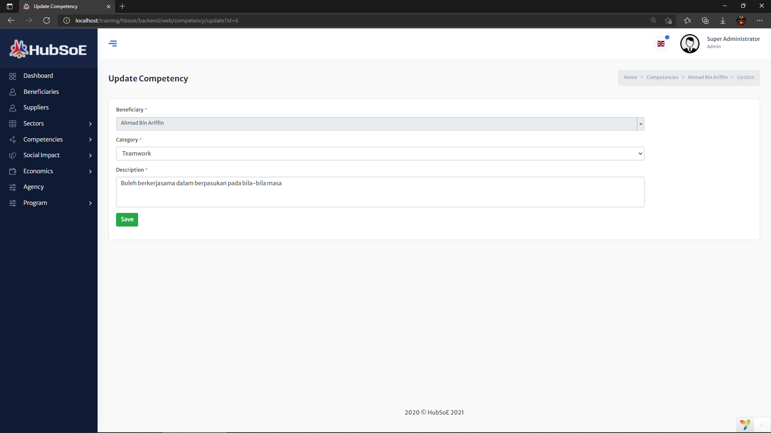

## Categories

### 2.1 Competency Categories

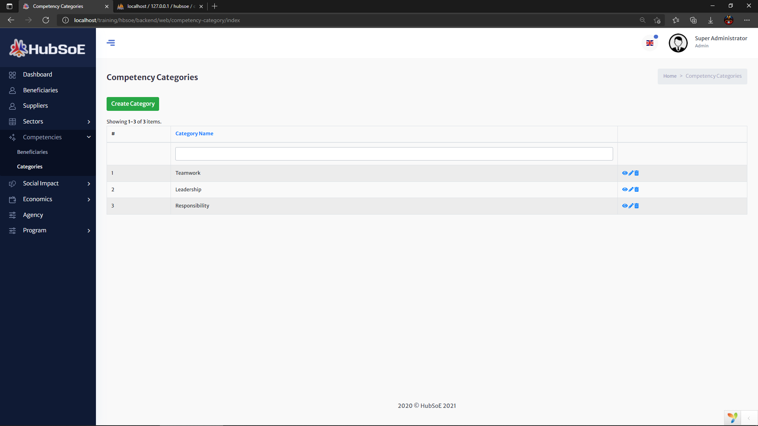

### 2.2 Create Competency Category

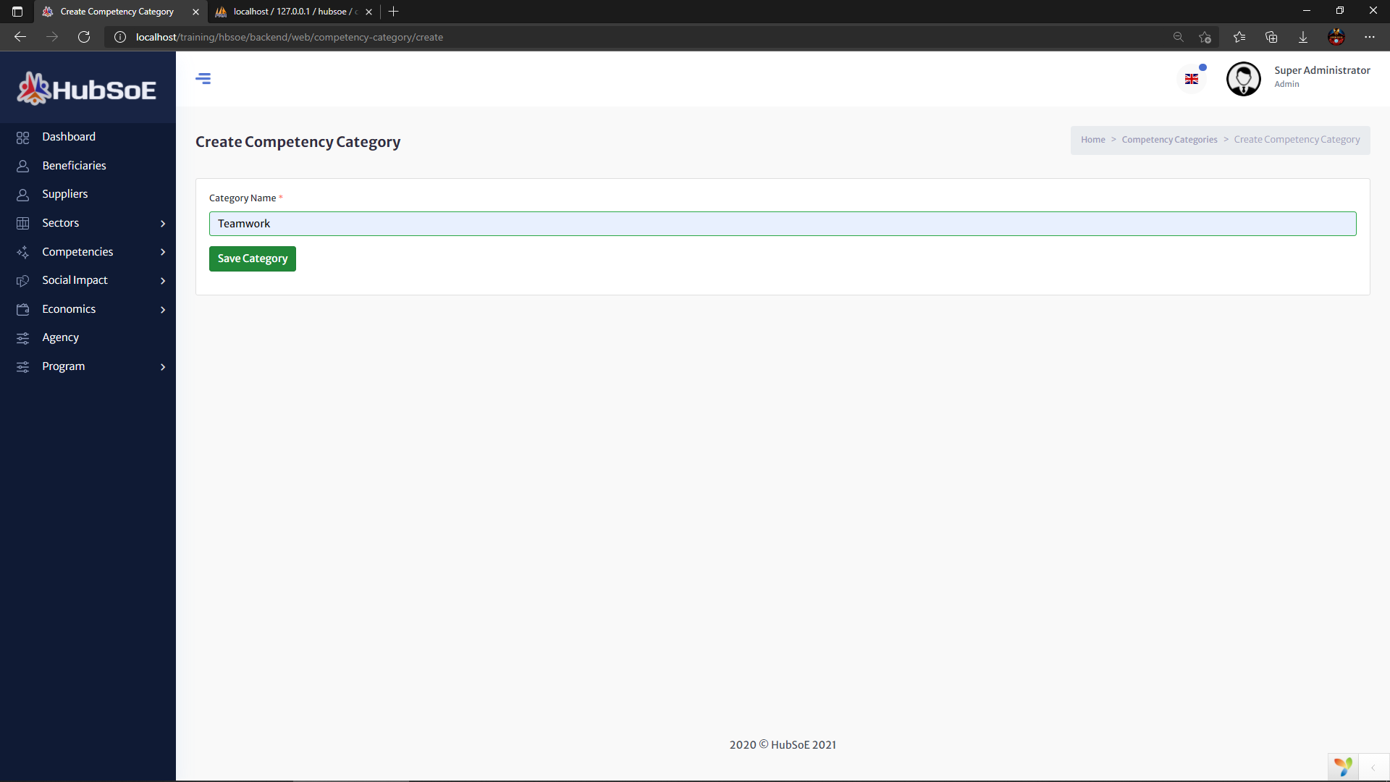

### 2.3 View Competency Category

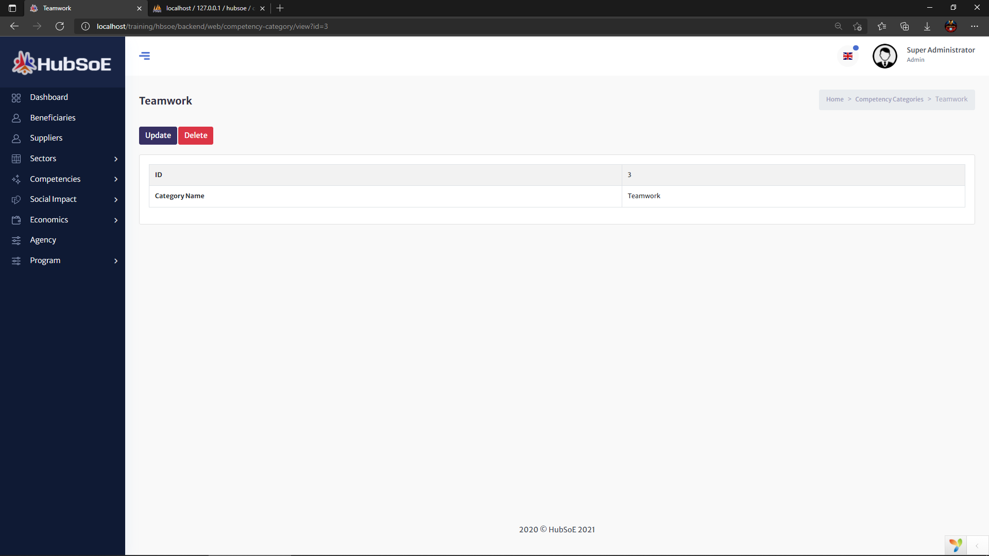

### 2.4 Update Competency Category

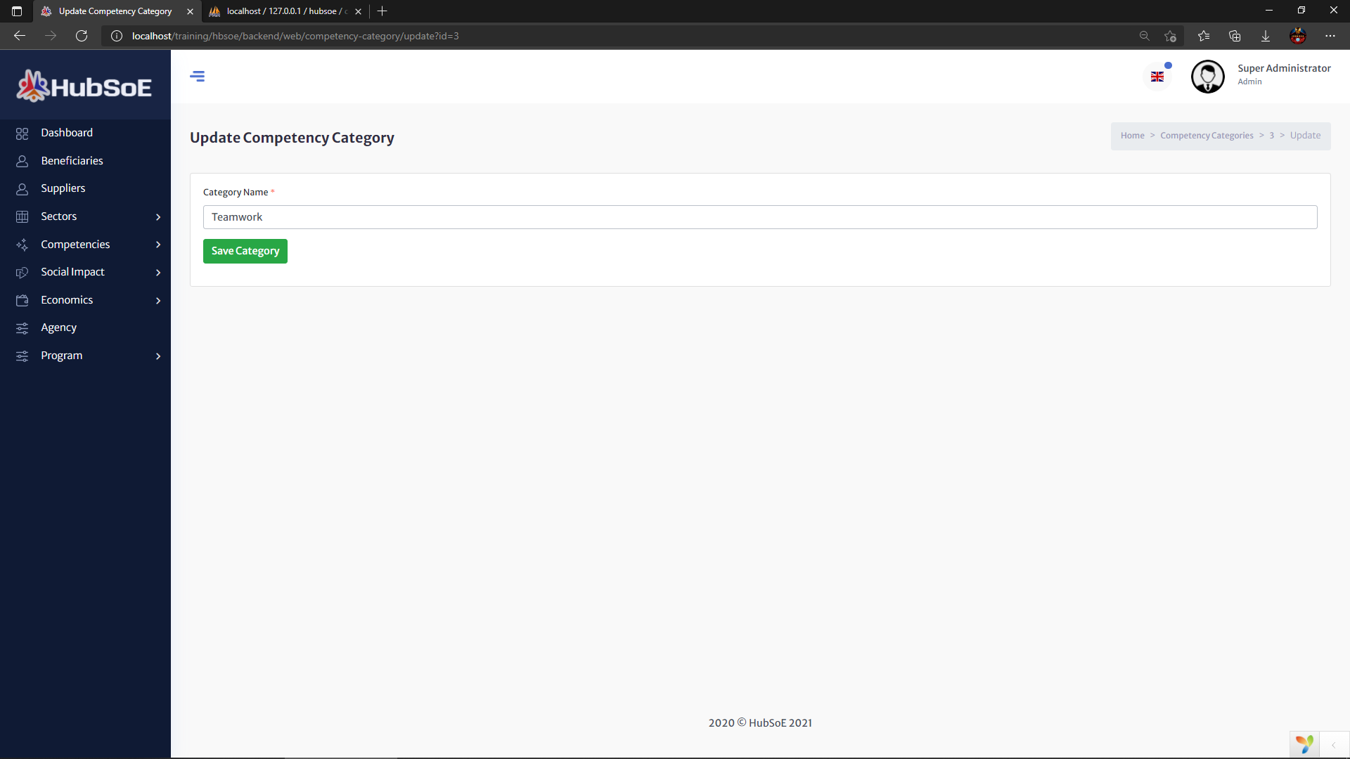

# Social Impacts

## Beneficiaries

### Social Impact Beneficiaries

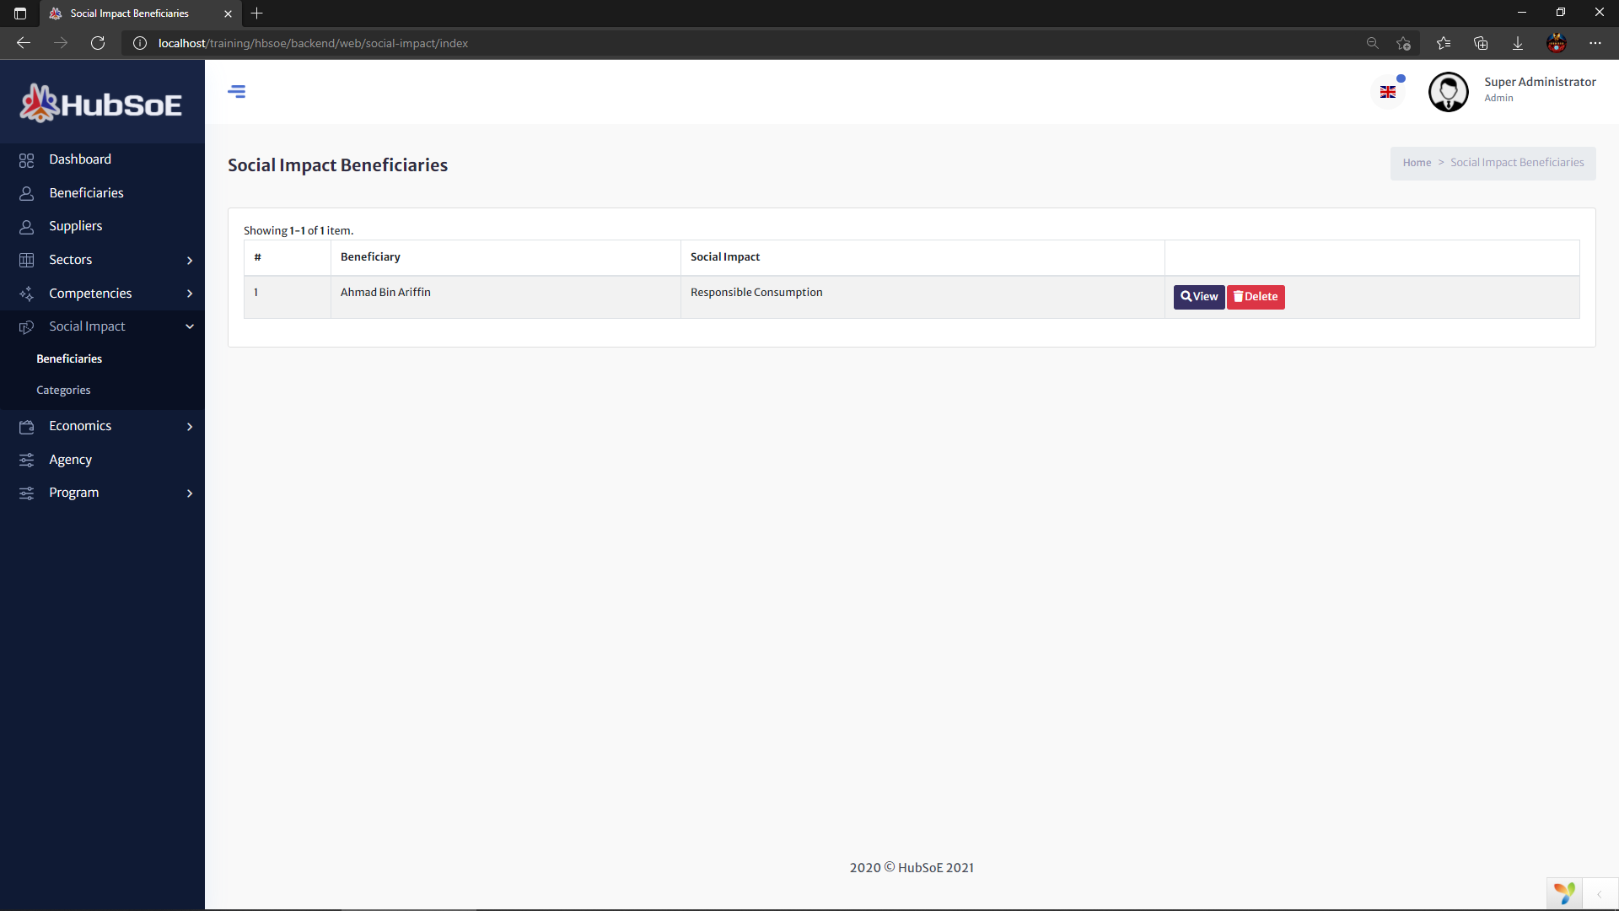

### View Social Impact

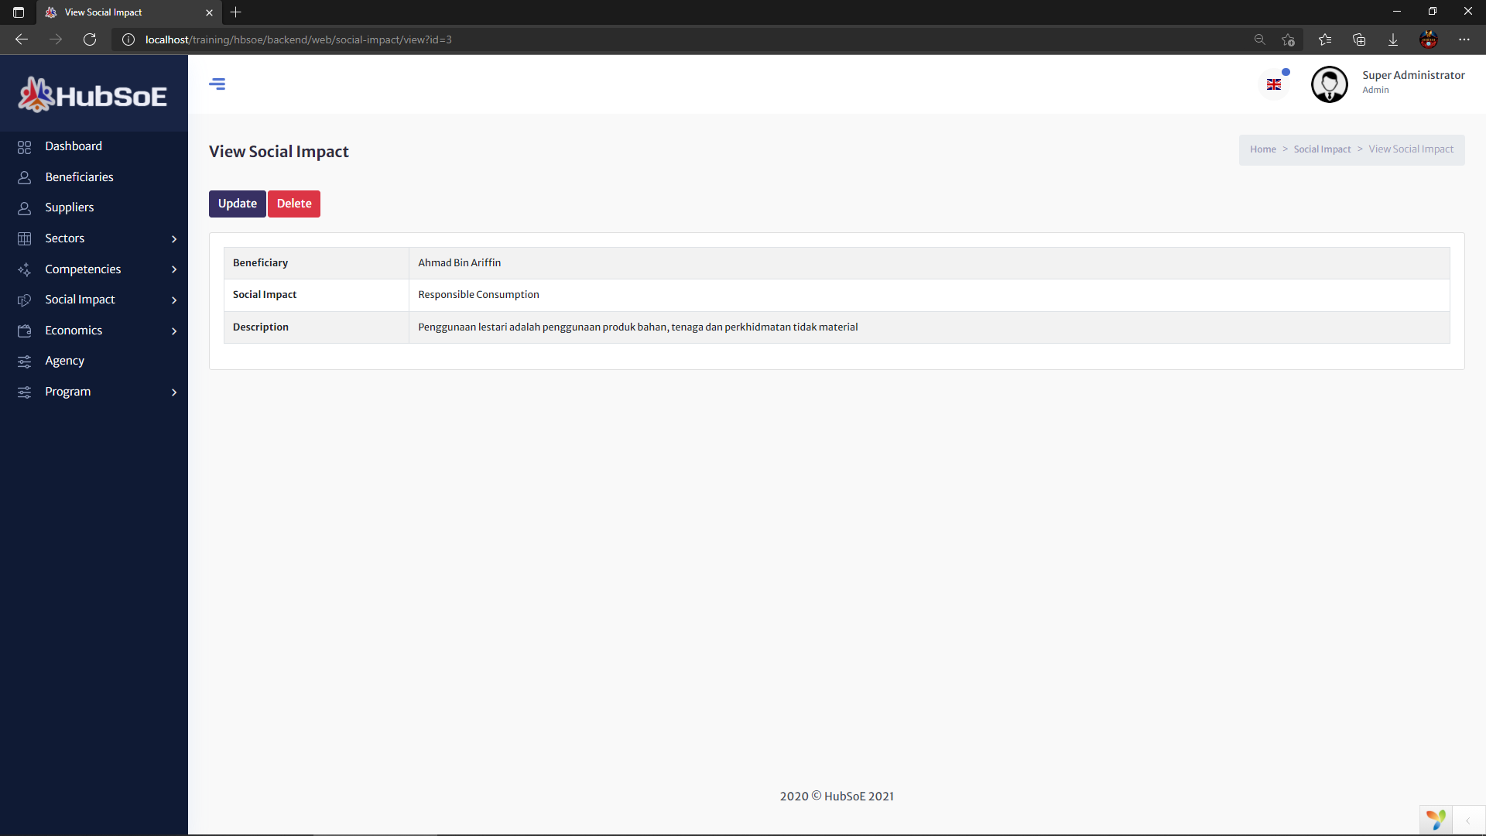

### Update Social Impact

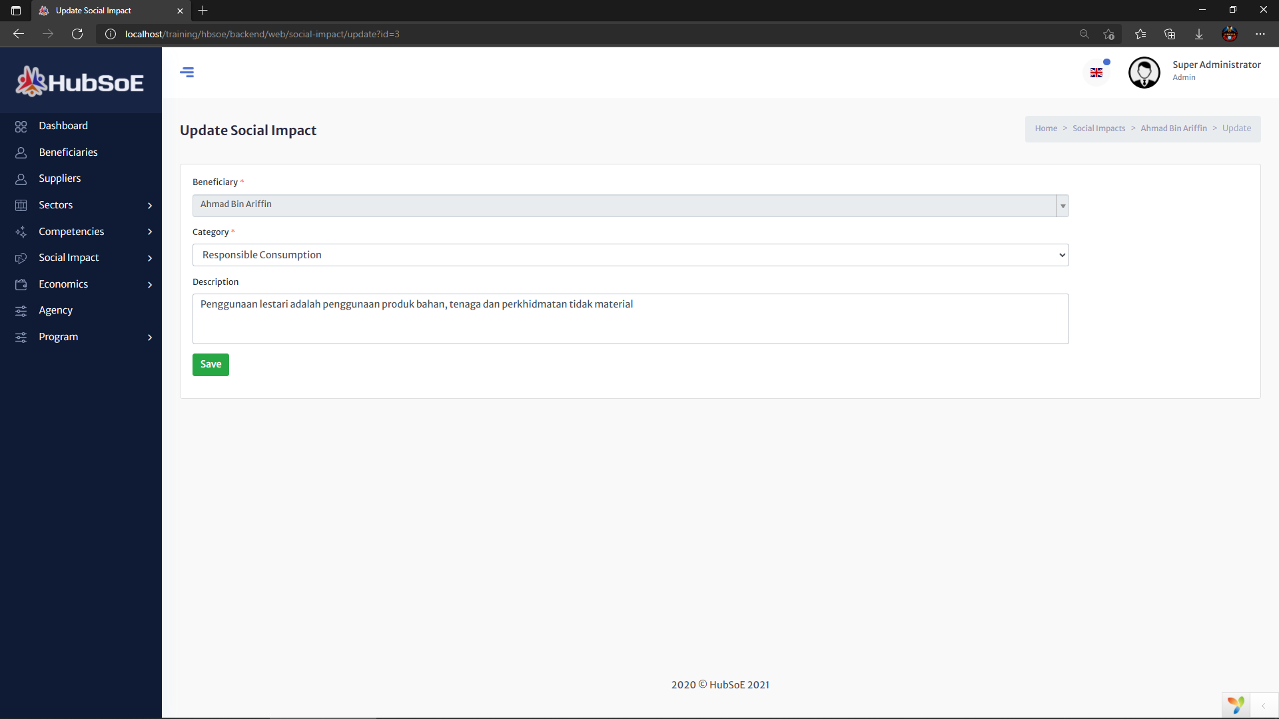

## Categories

### 2.1 Social Impact Categories

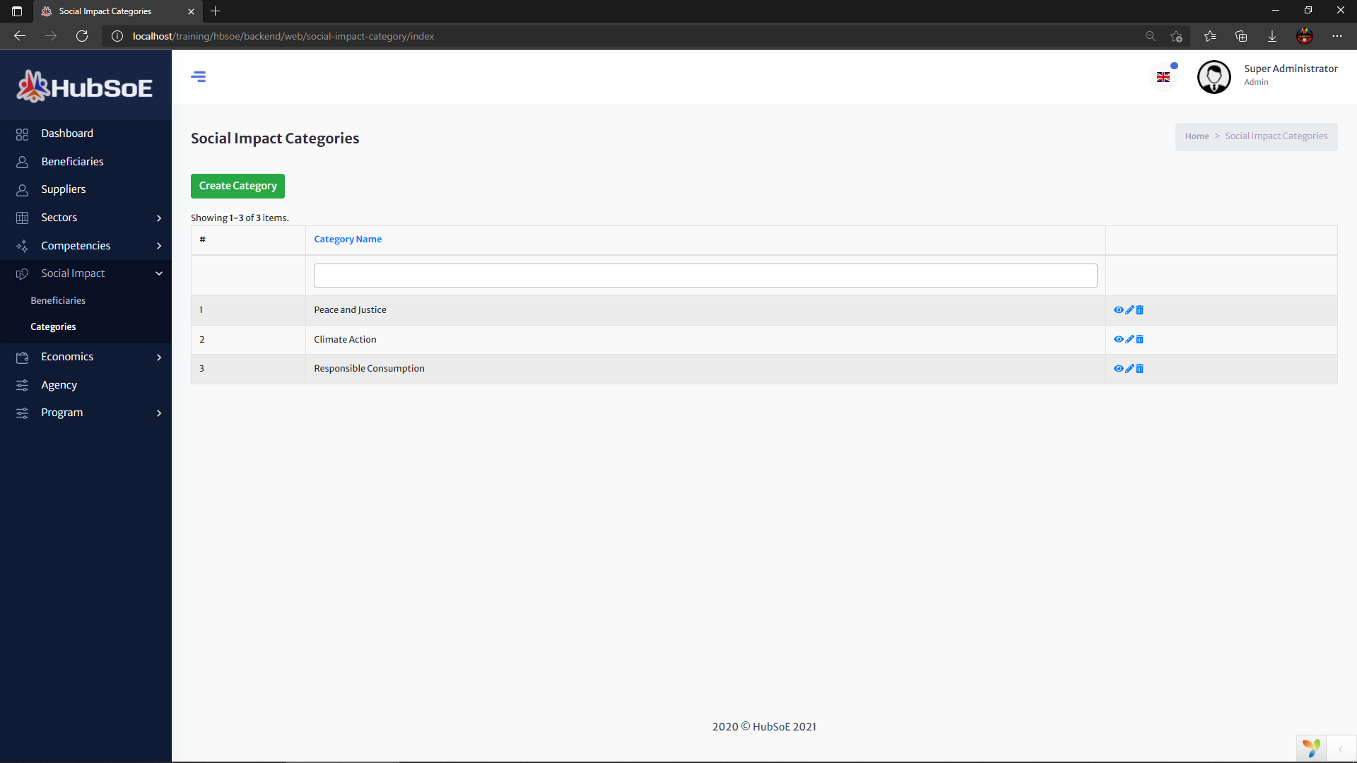

### 2.2 Create Social Impact Category

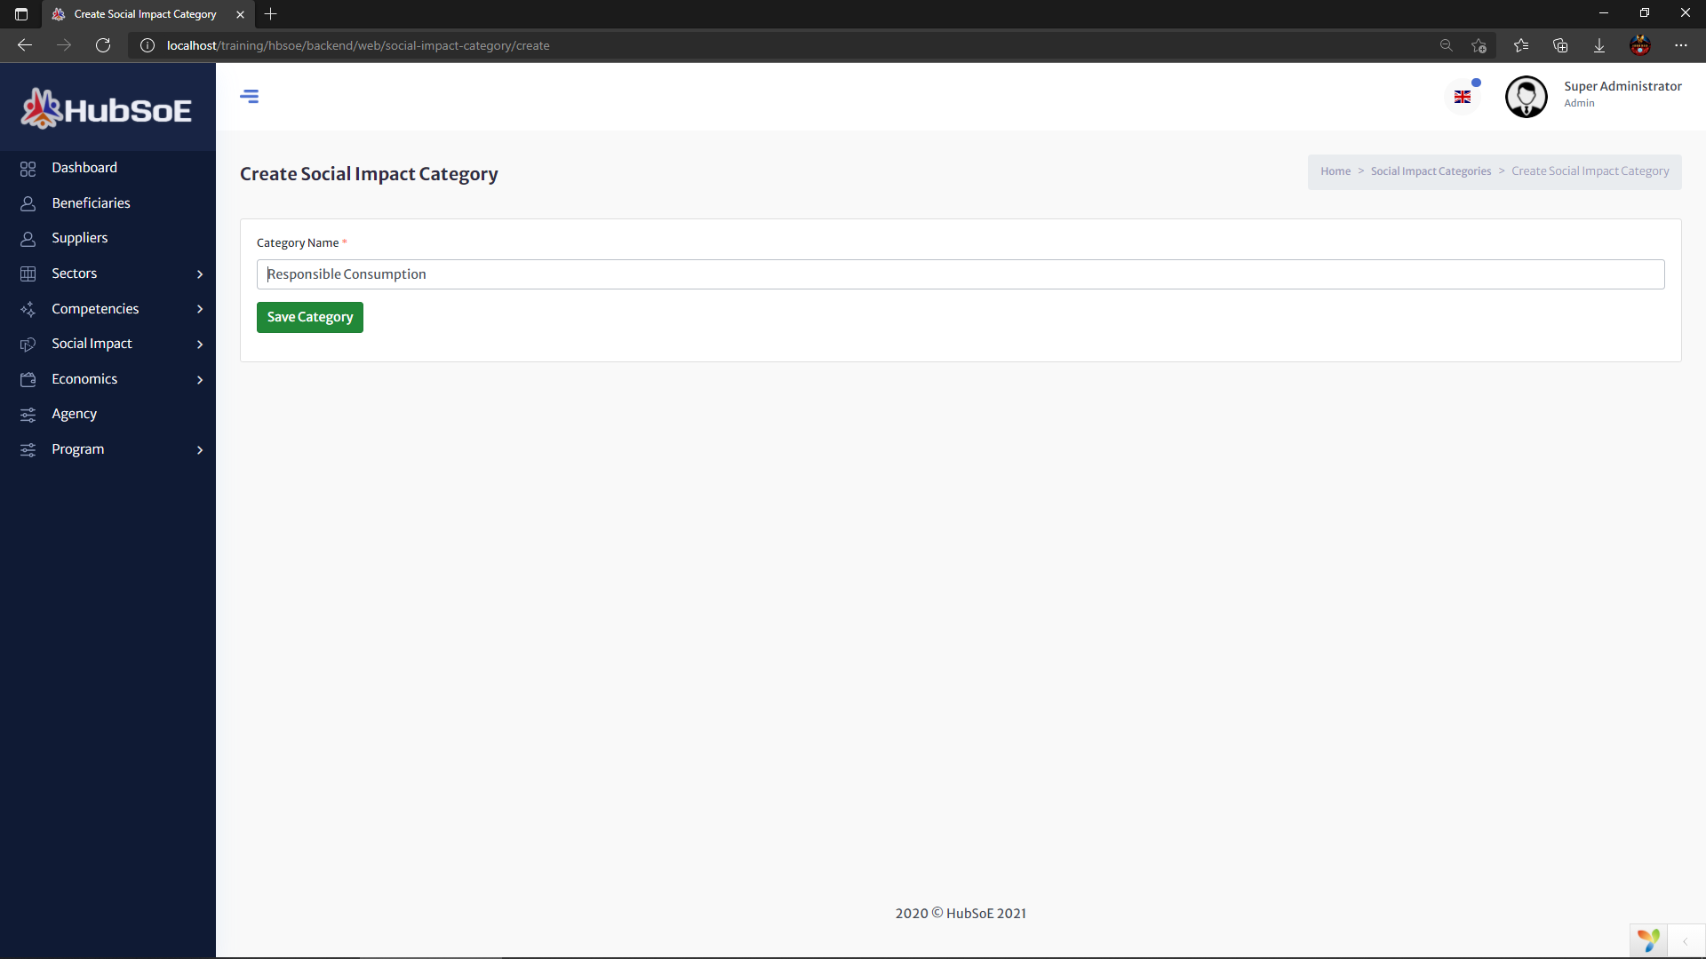

### 2.3 View Social Impact Category

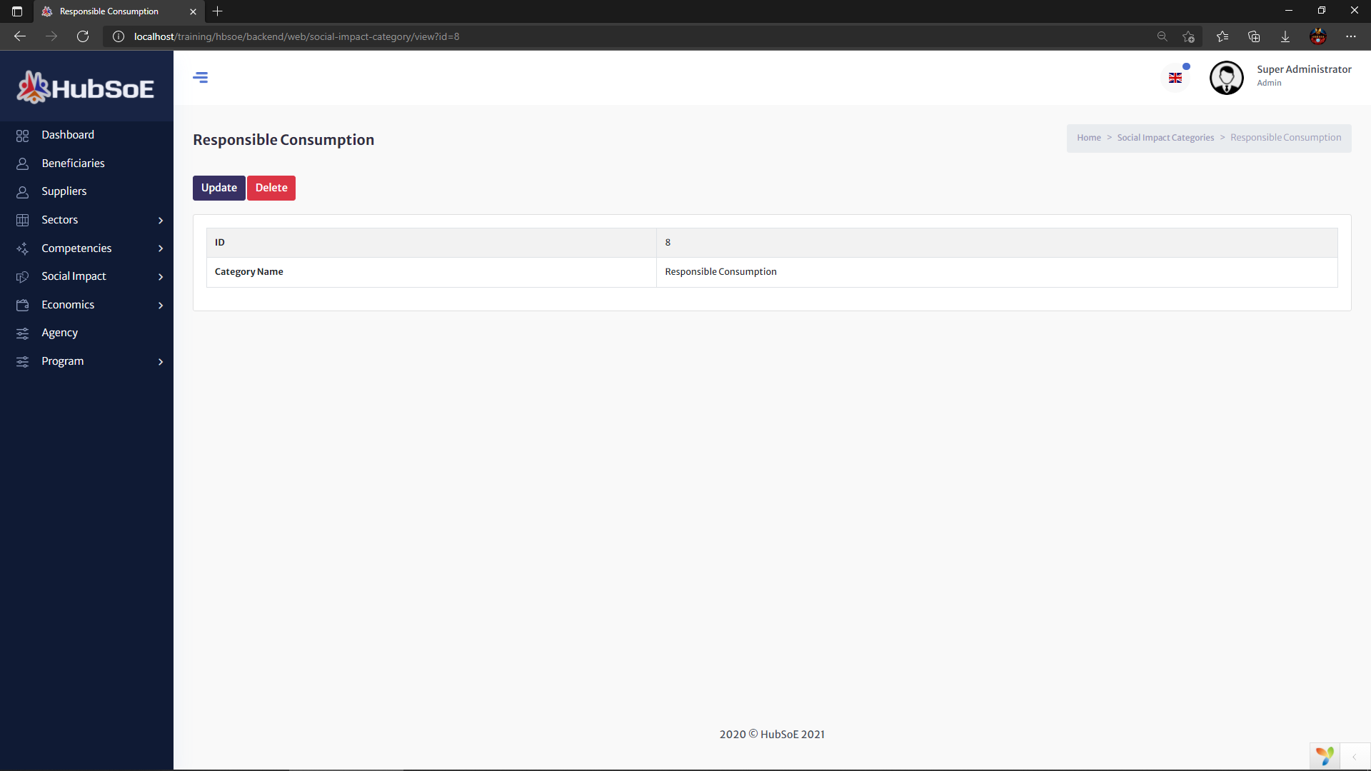

### 2.4 Update Social Impact Category

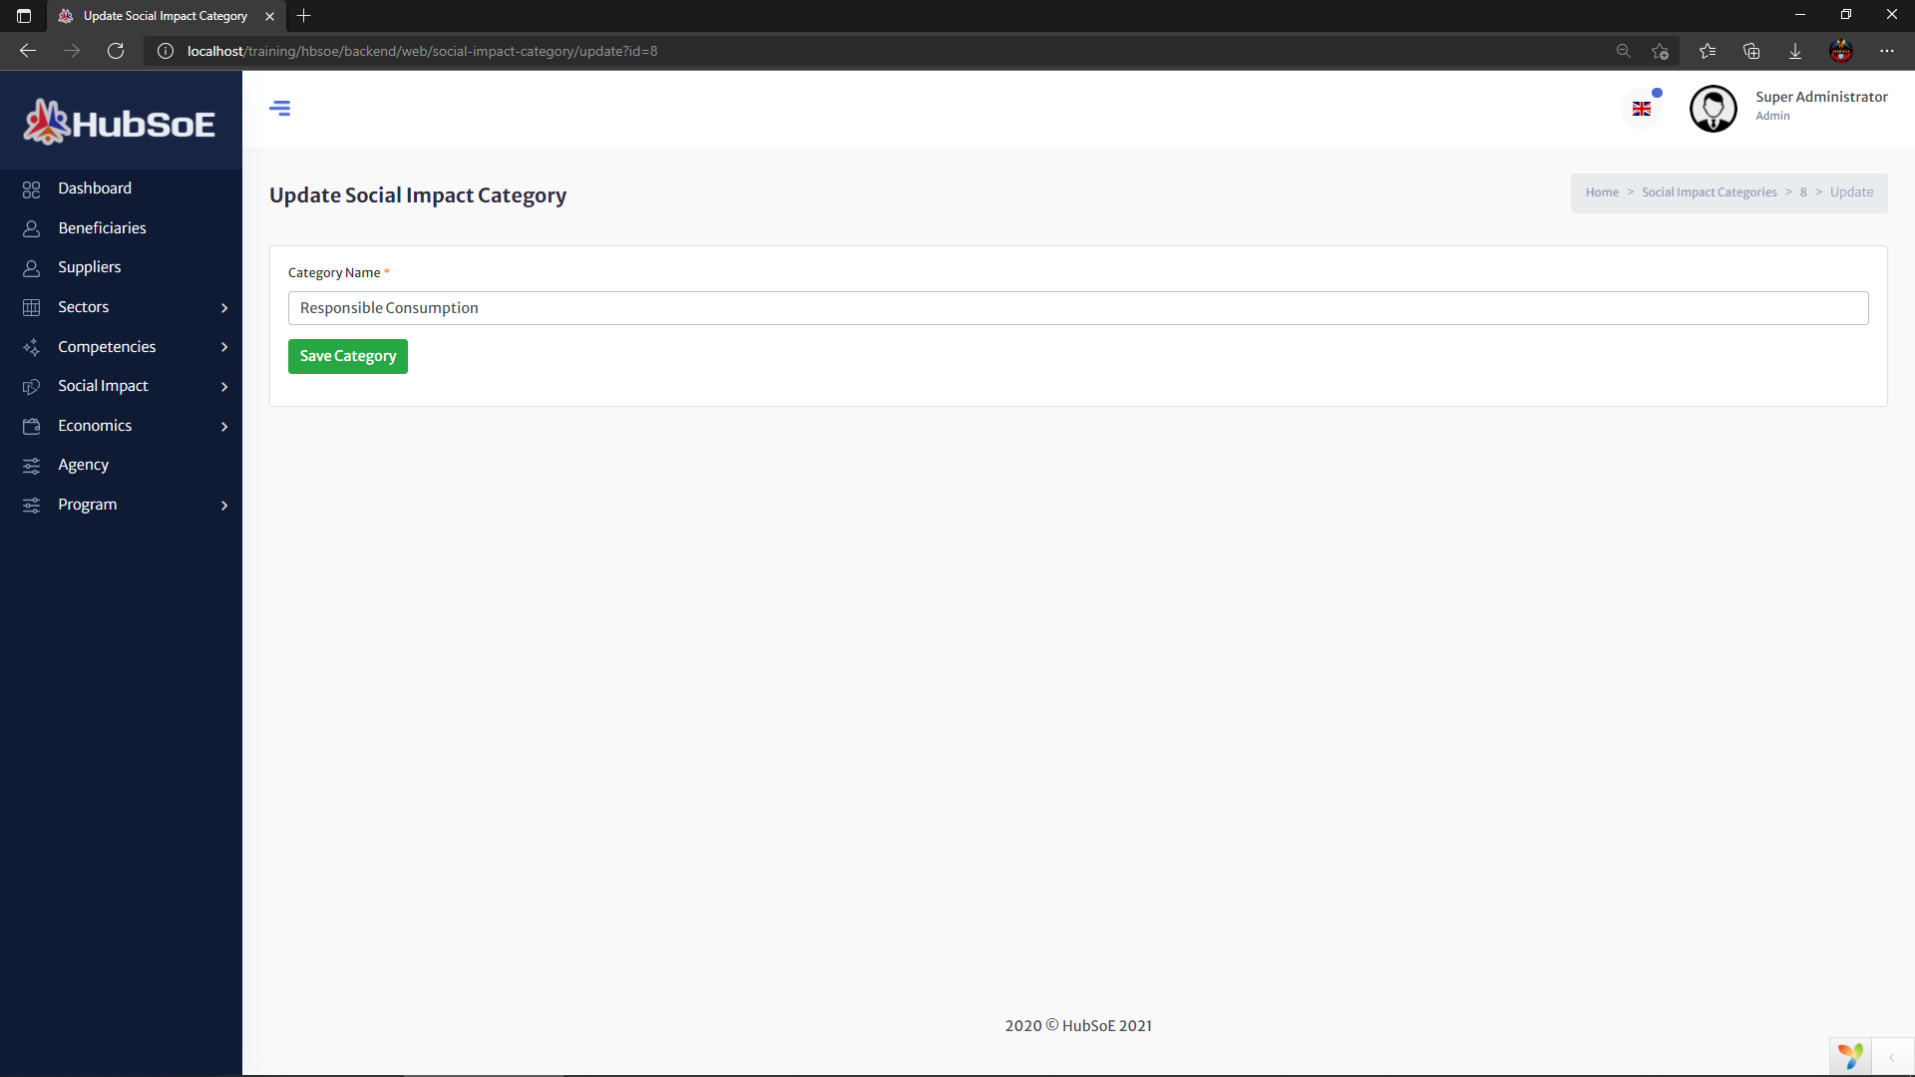

# Economics

## Beneficiaries

### Economic Beneficiaries

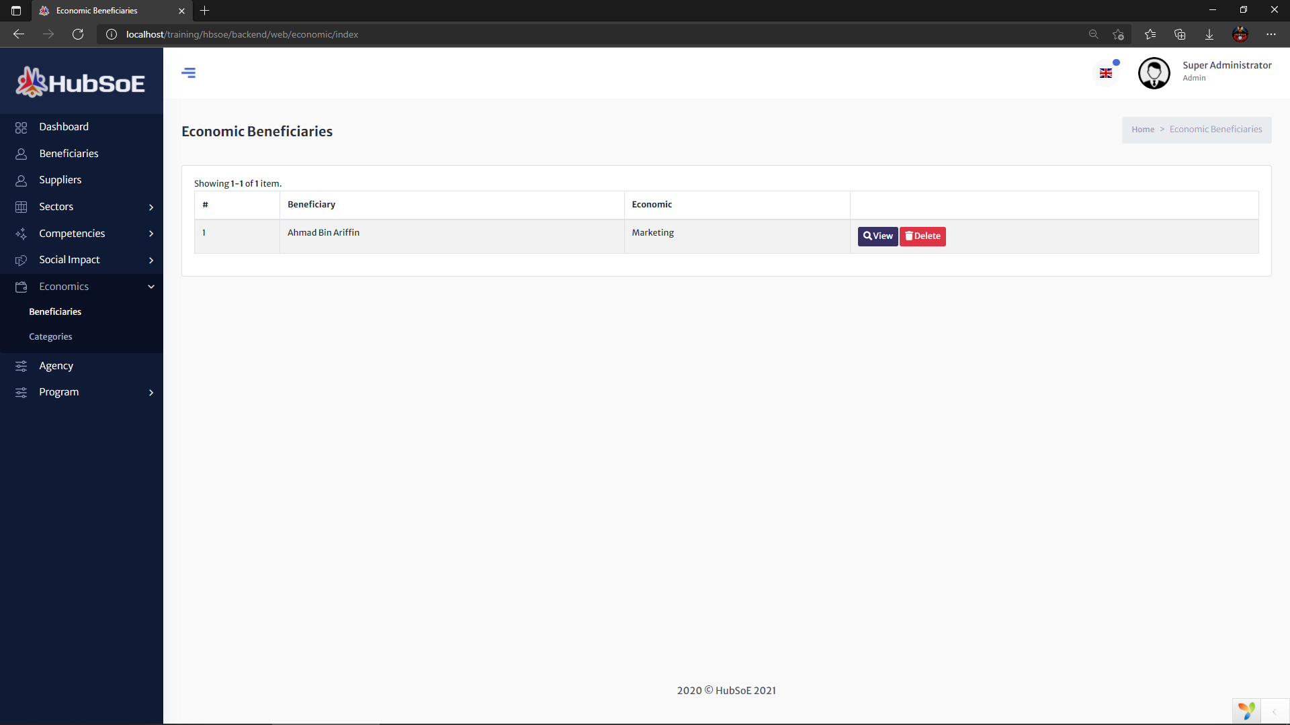

### View Economic

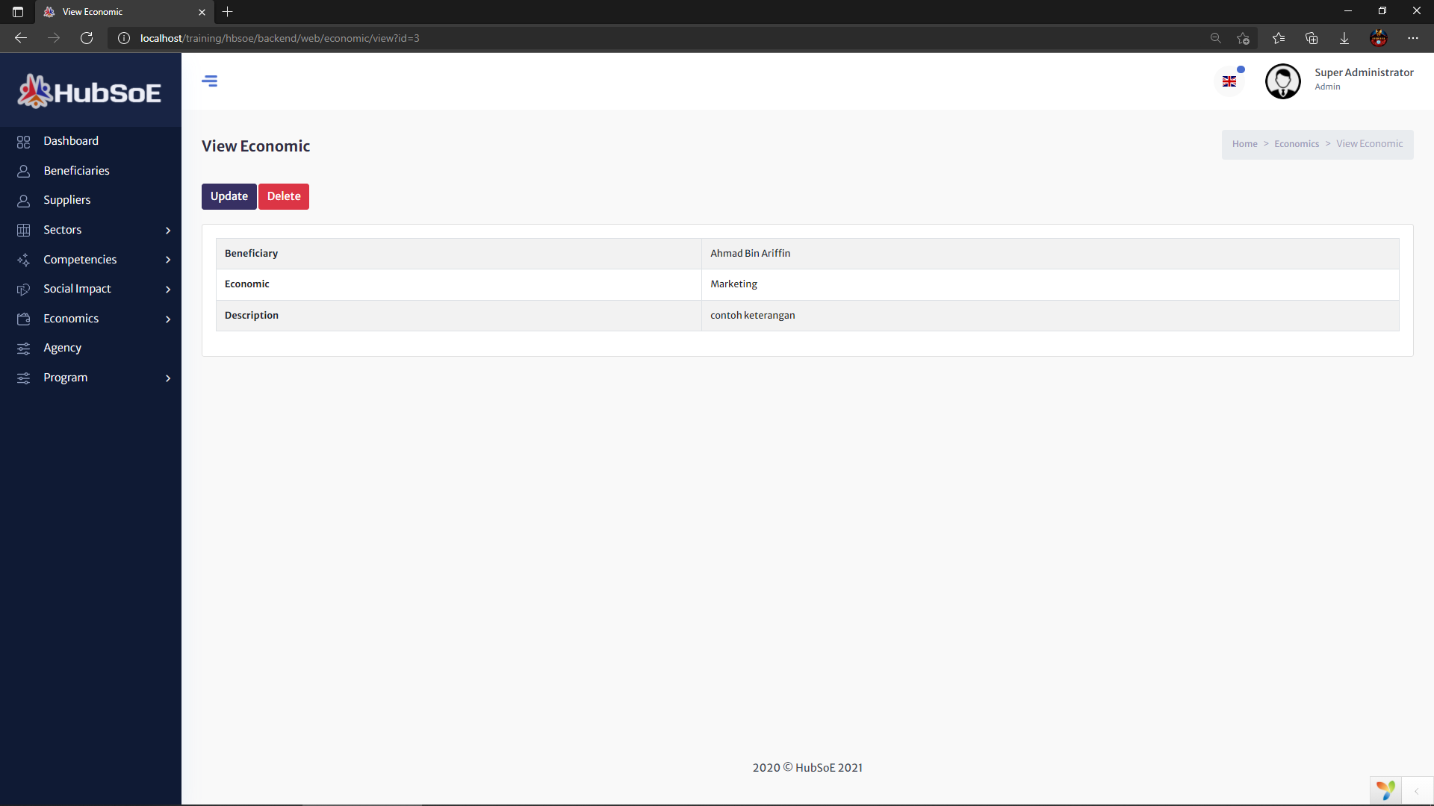

### Update Economic

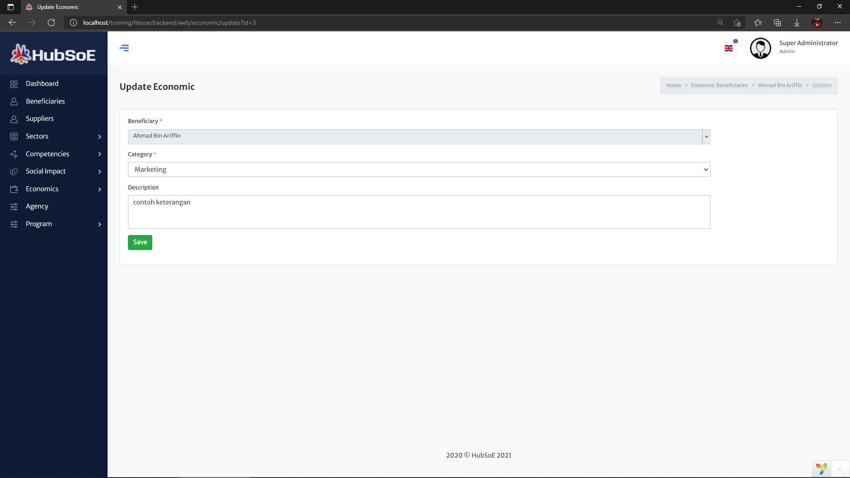

## Categories

### 2.1 Economic Categories

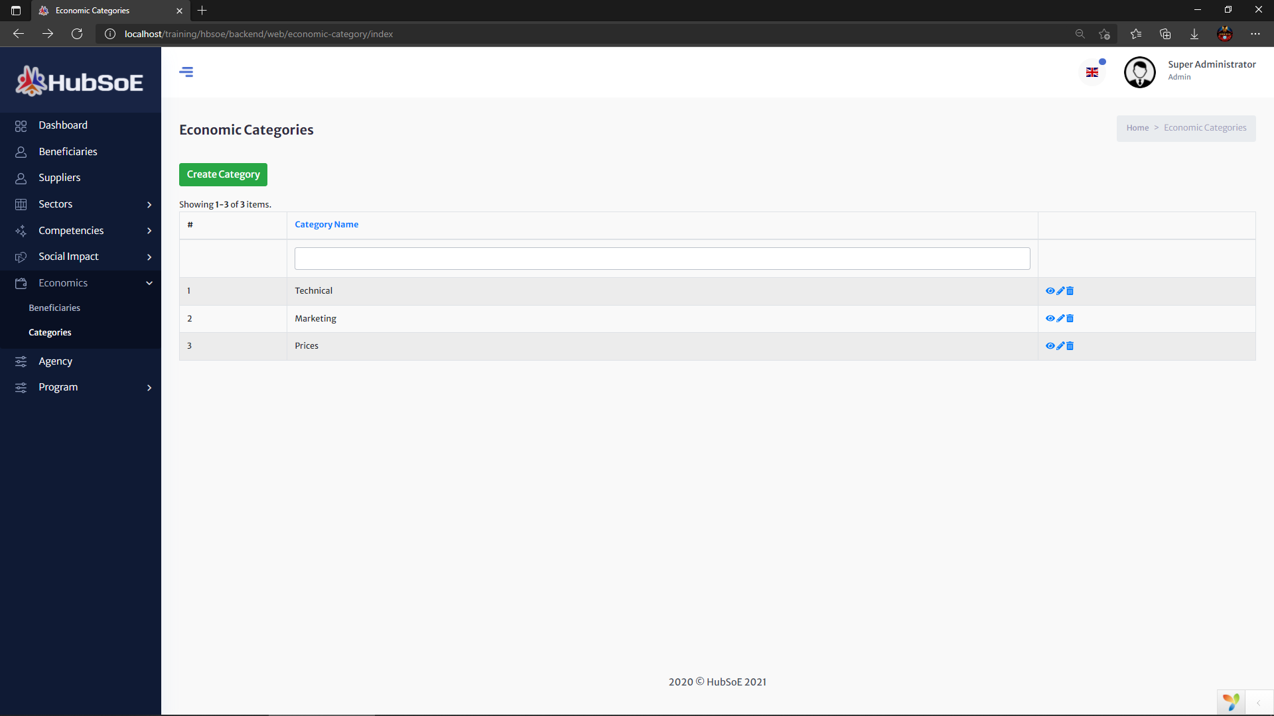

### 2.2 Create Economic Category

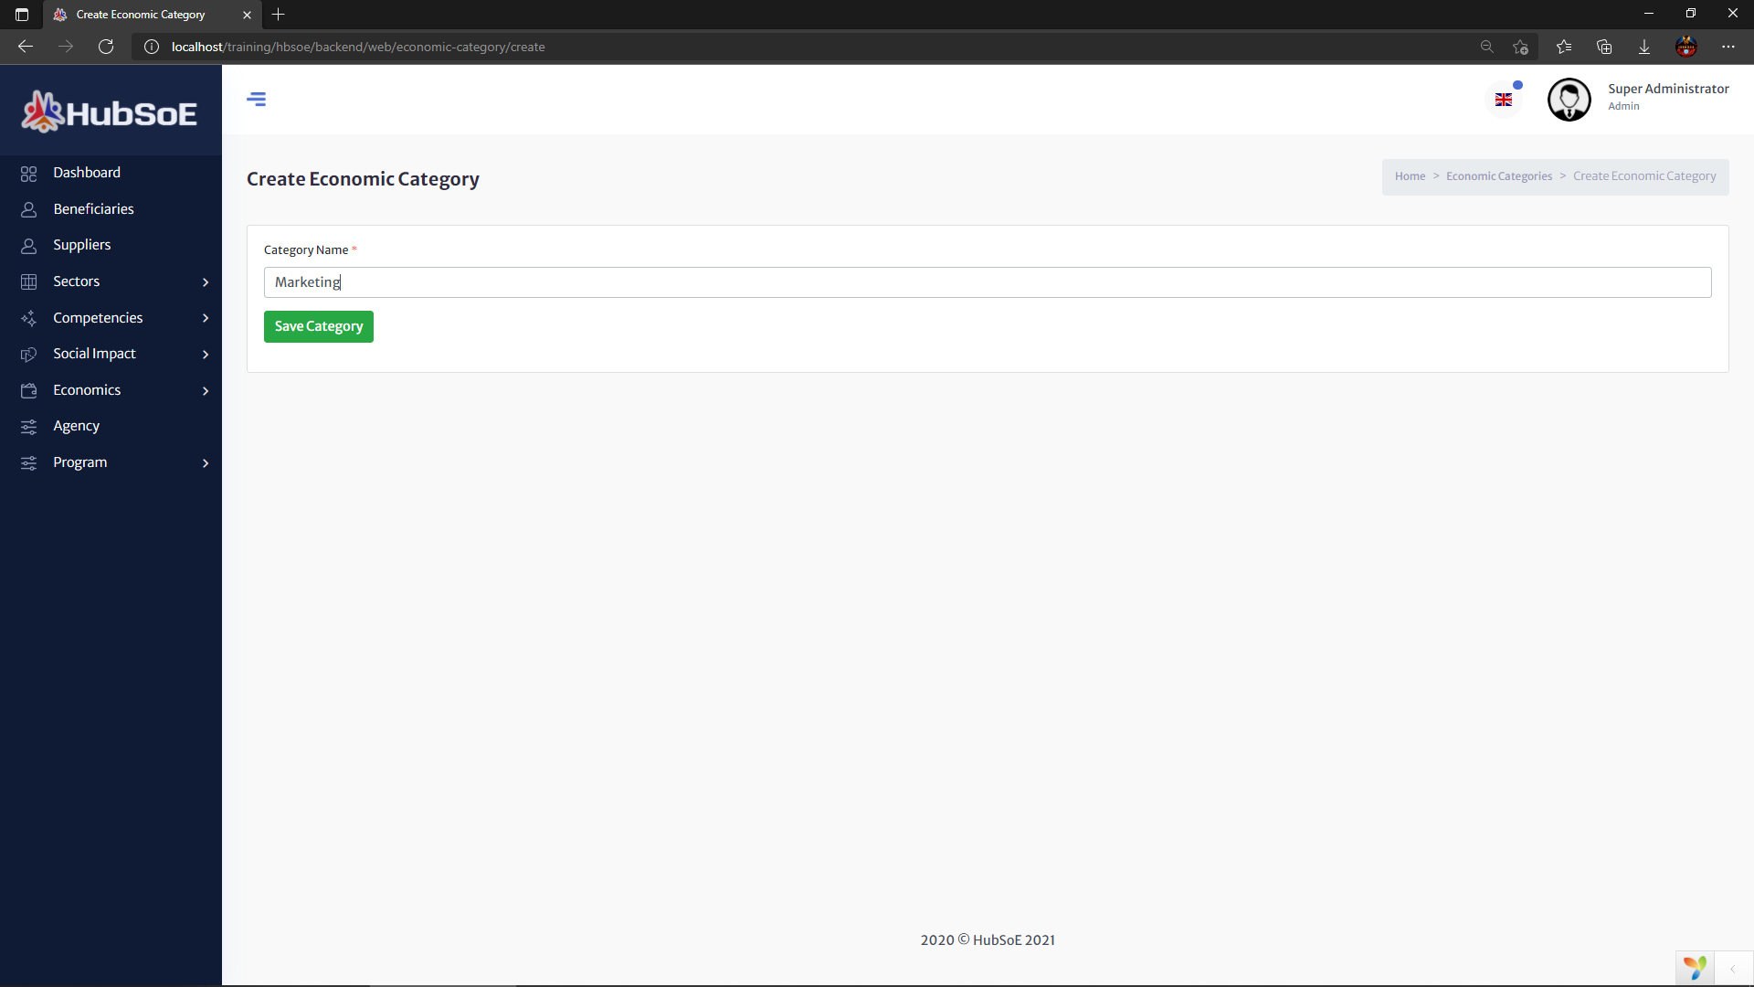

### 2.3 View Economic Category

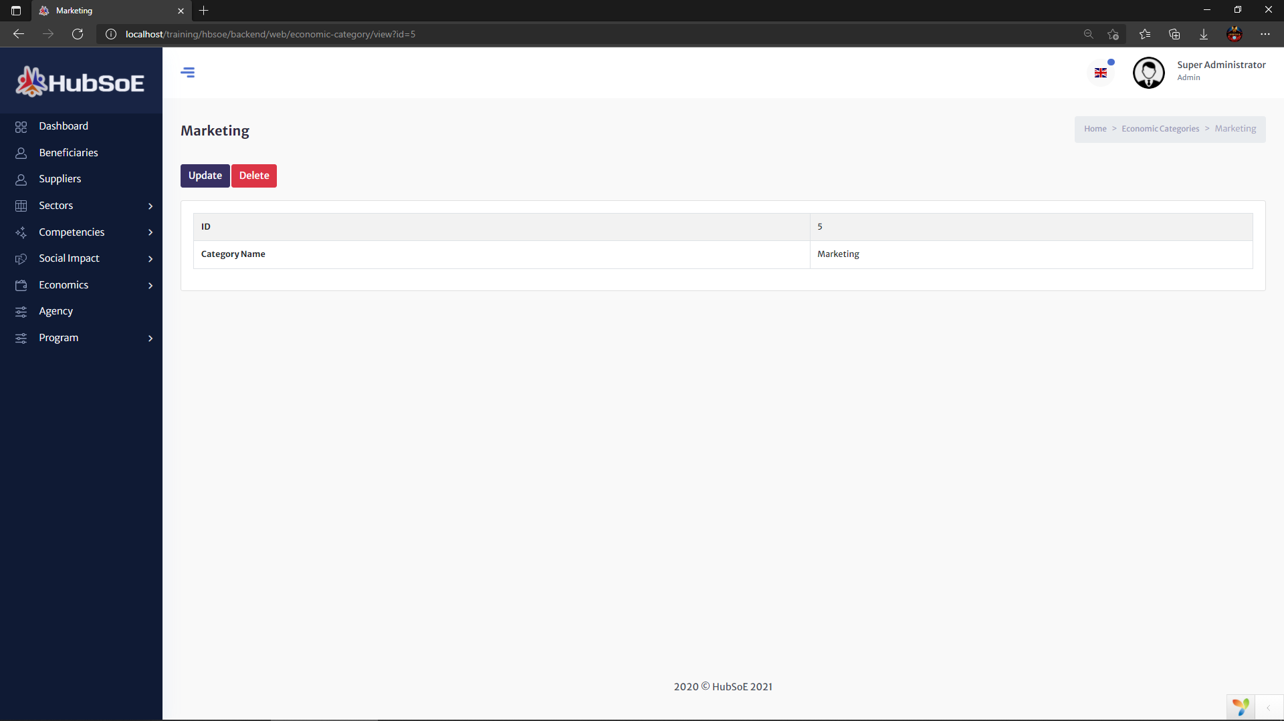

### 2.4 Update Economic Category

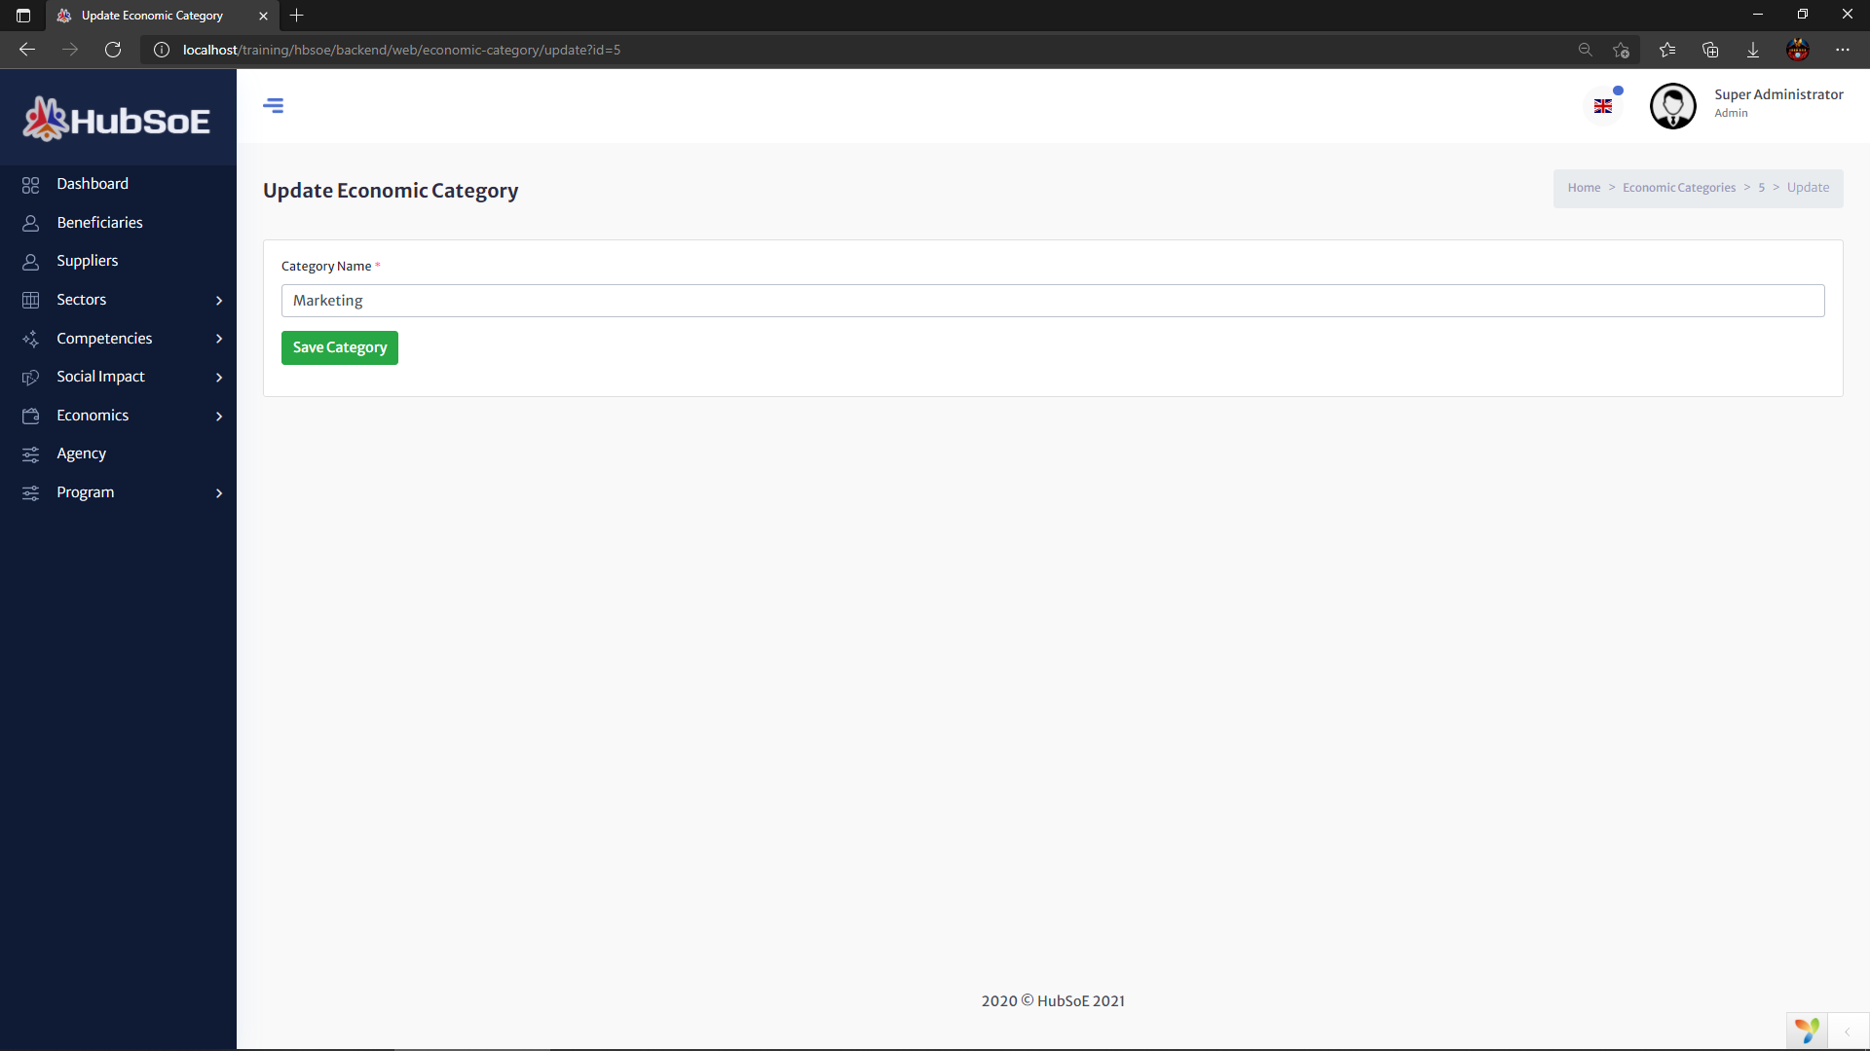

# Agencies

## Senarai Agensi

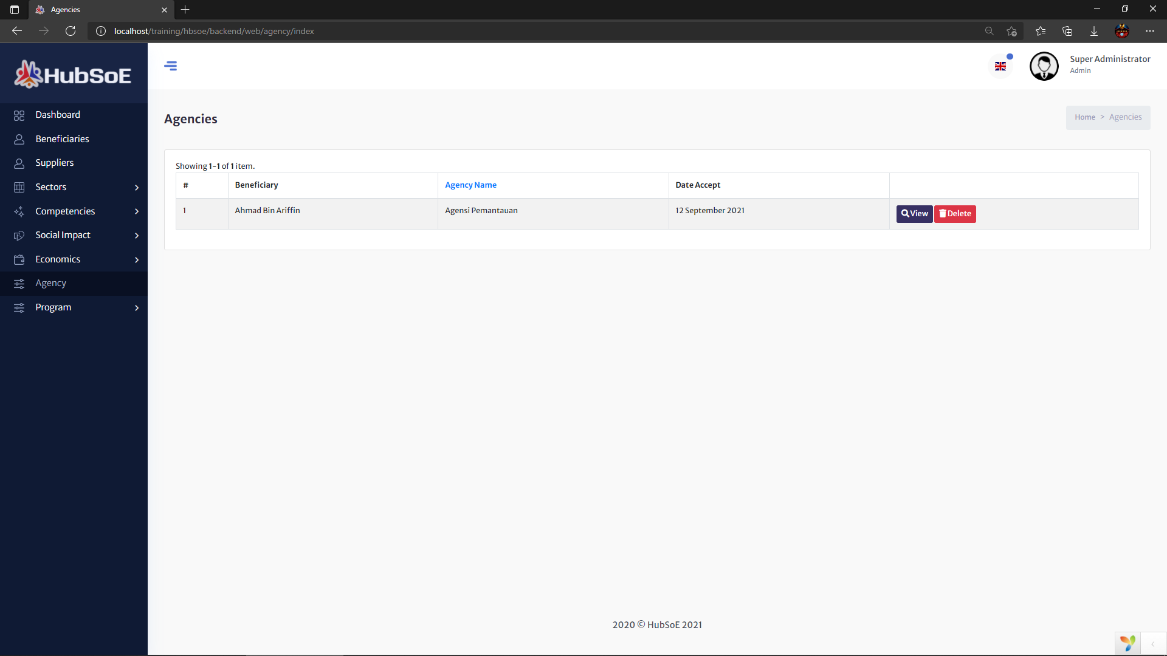

## View Agensi

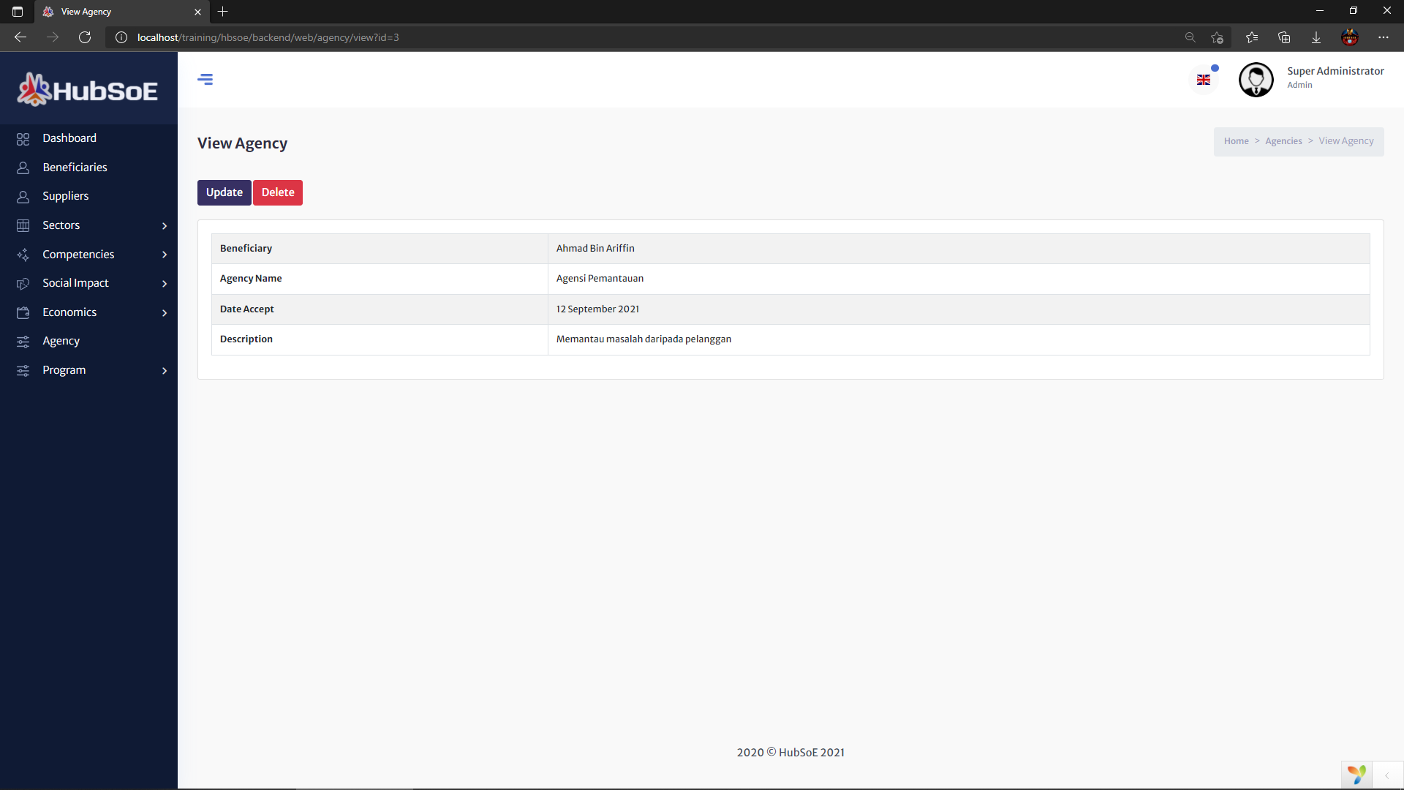

## Update Agensi

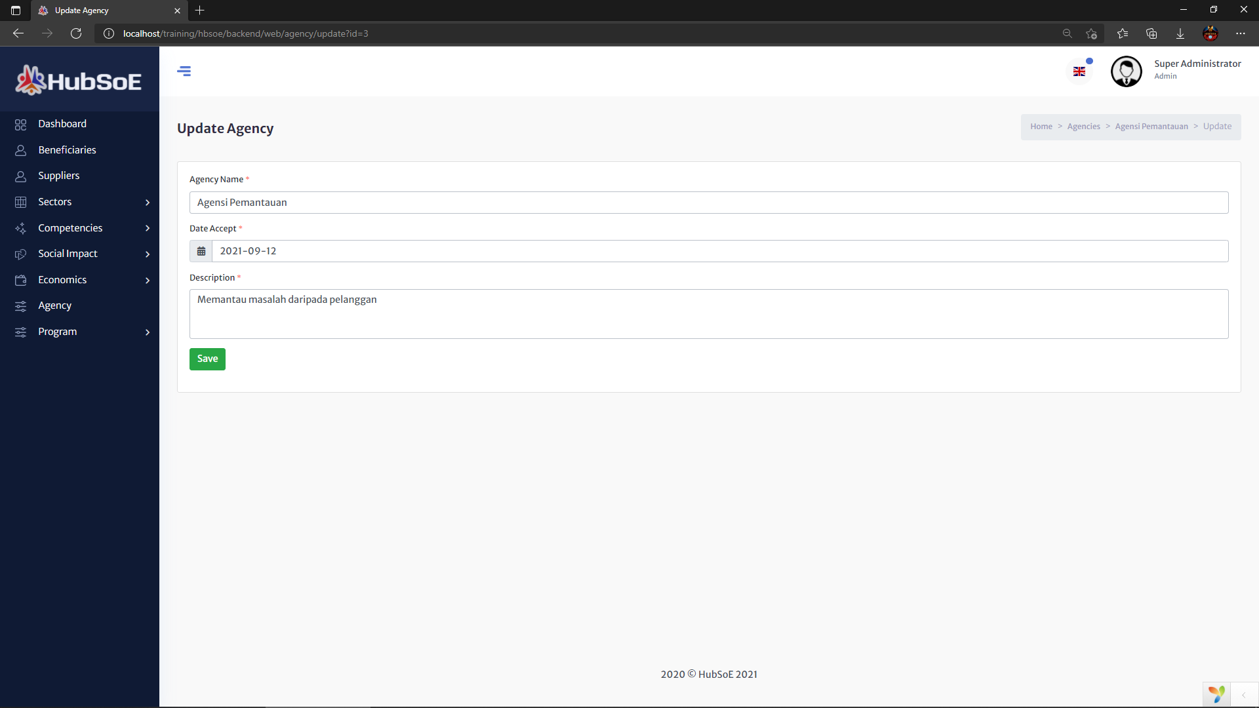

# Program

## List of Program

### Programs

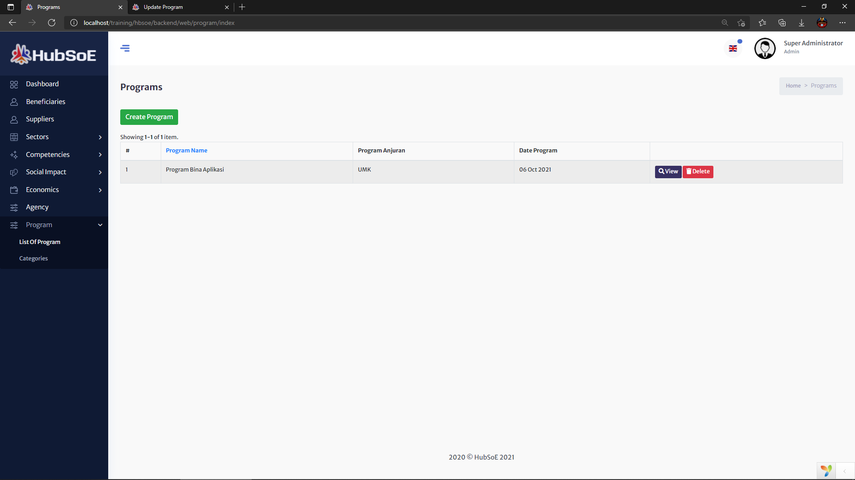

### Create Program

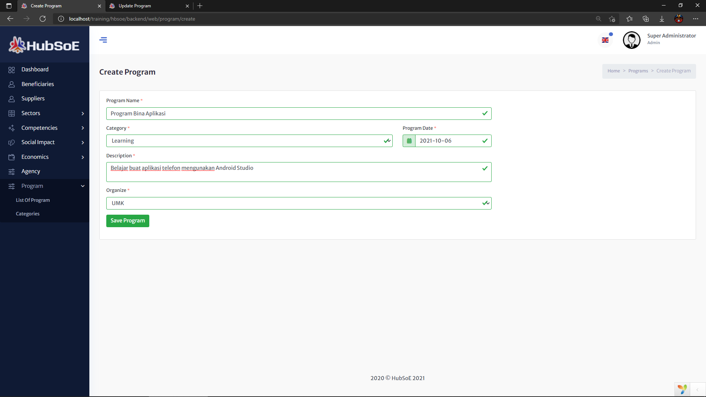

### View Program

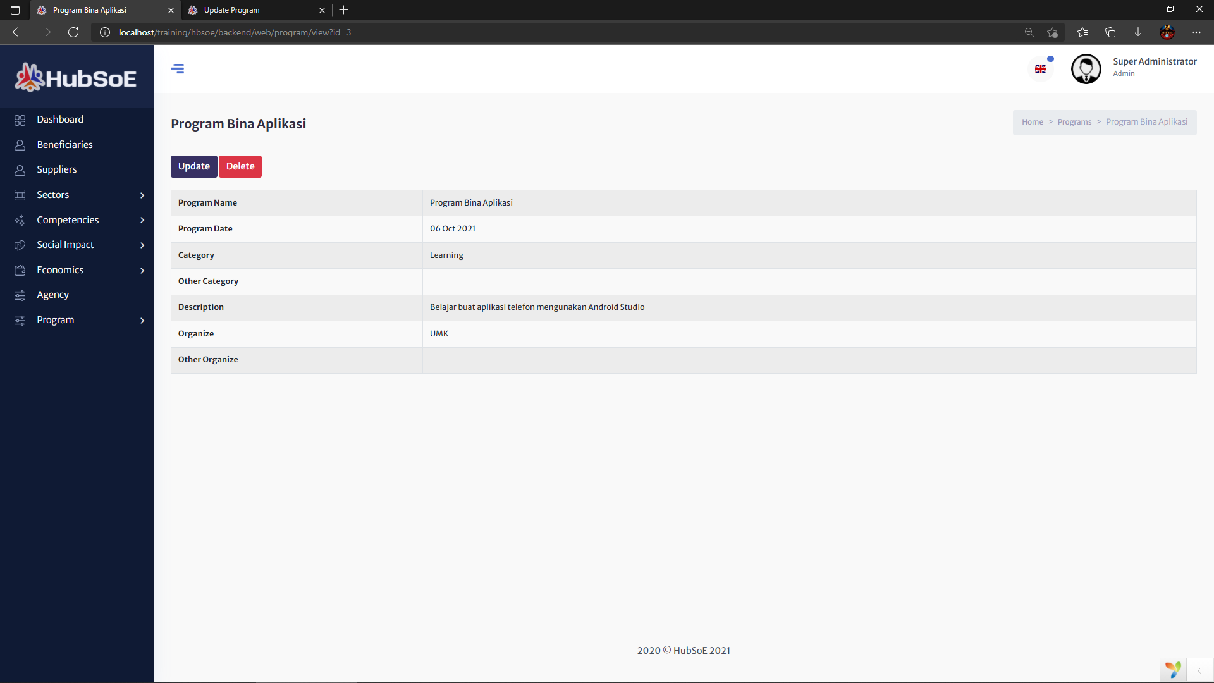

### Update Program

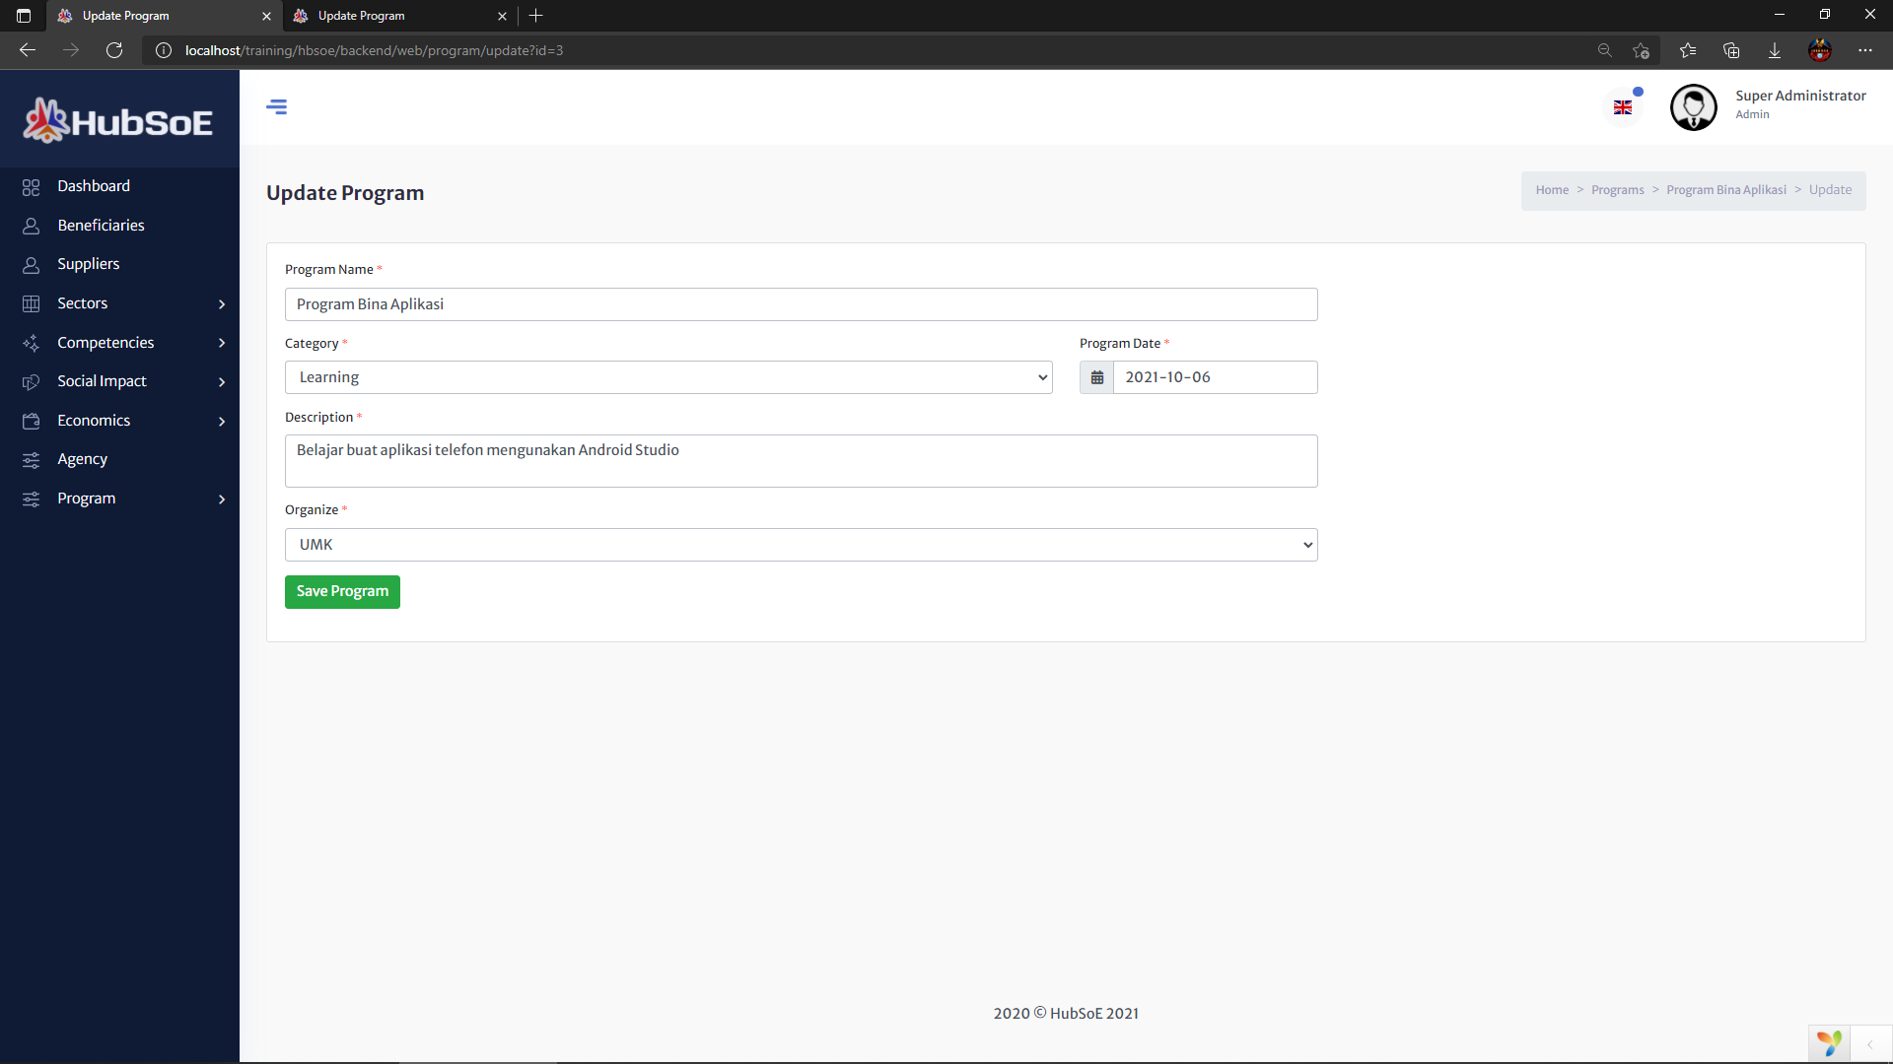

## Categories

### 2.1 Program Categories

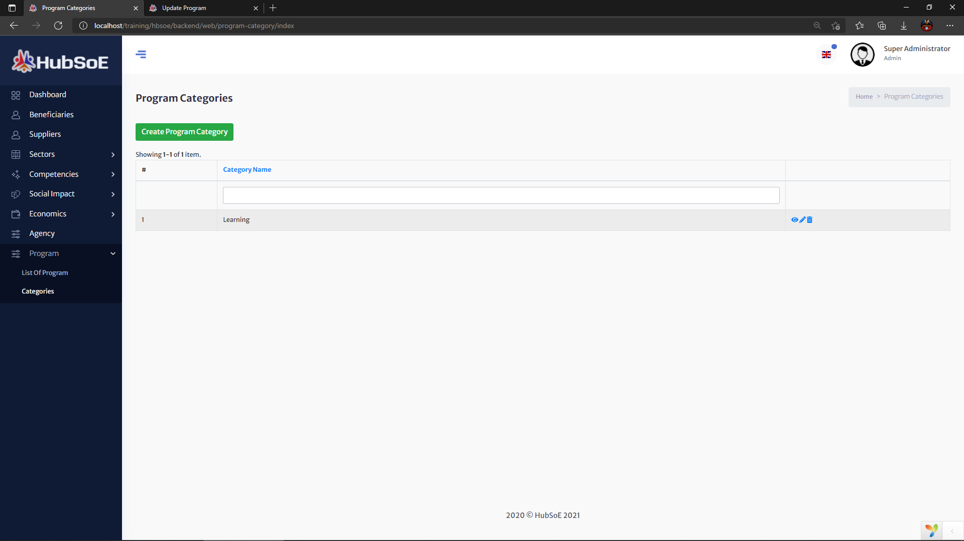

### 2.2 Create Program Category

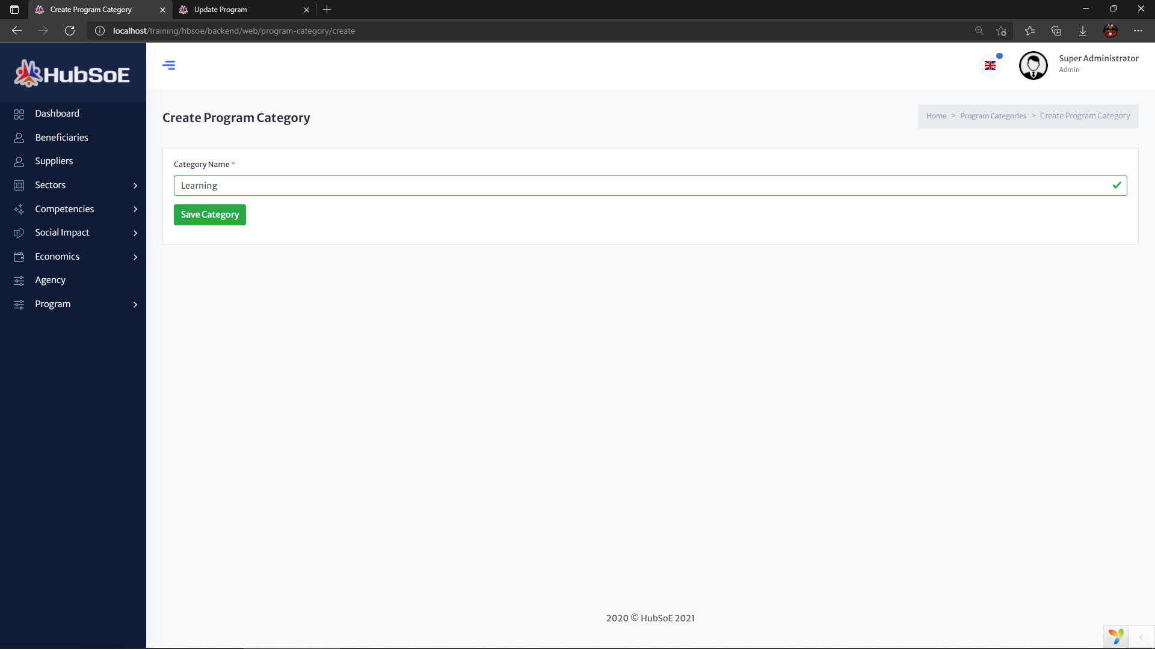

### 2.3 View Program Category

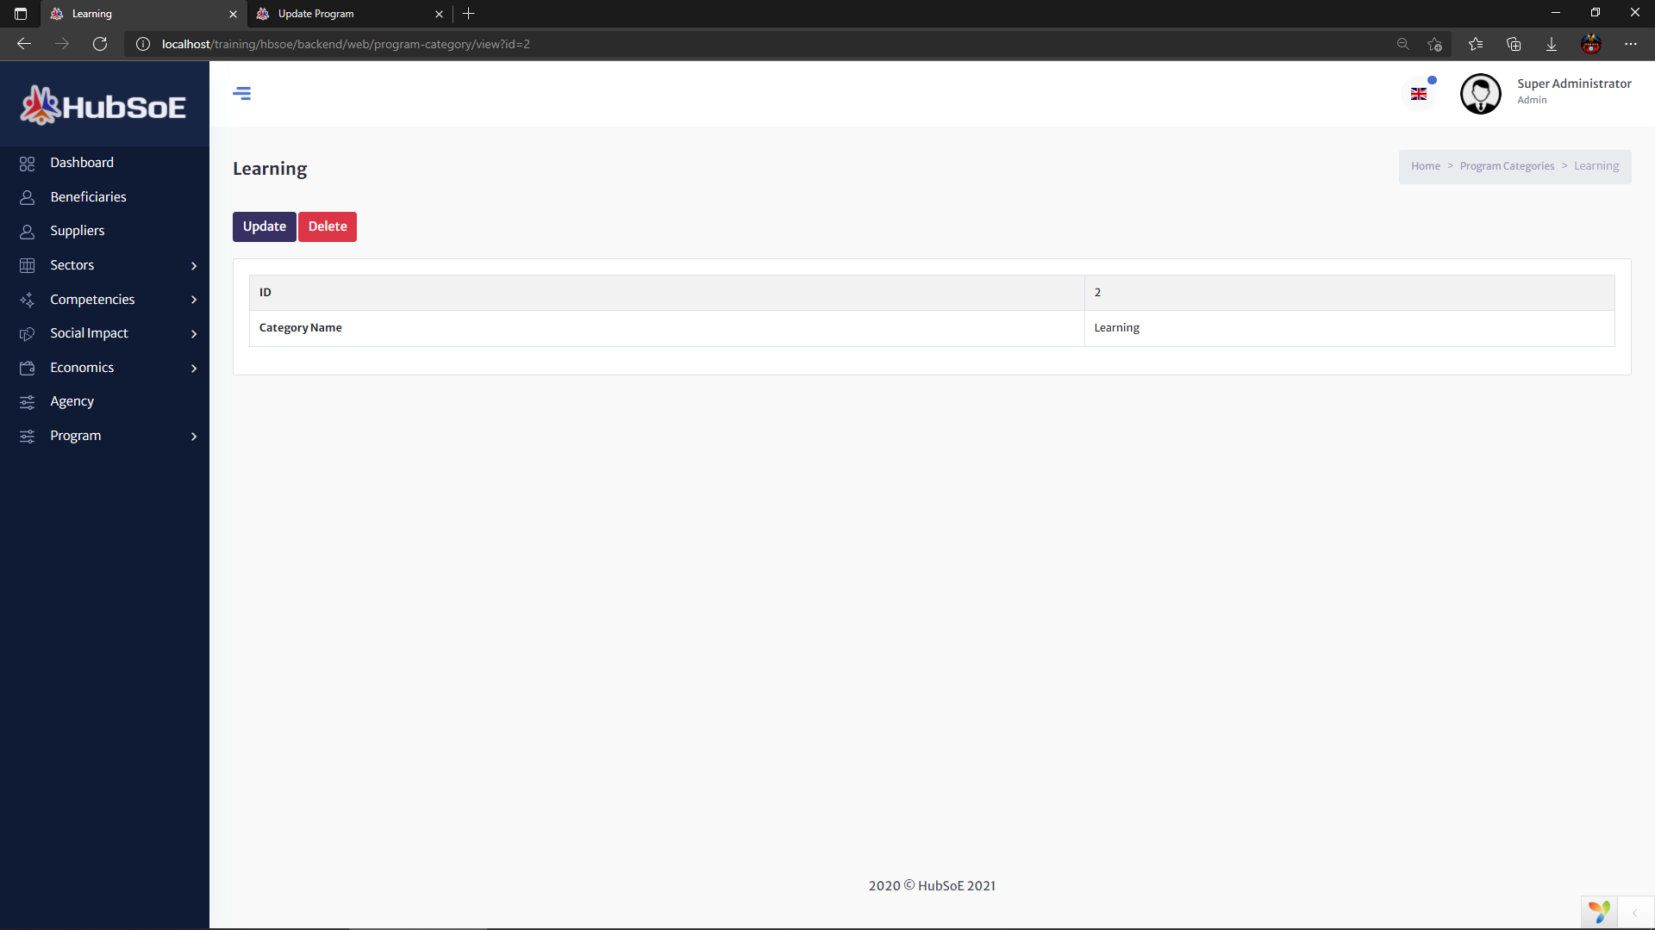

### 2.4 Update Program Category



# Pendaftaran Penerima Manfaat

## Pilih kategori pengguna dan isi emel

* Pilih peranan sebagai “Beneficiary” dan masukan emel pengguna.
* Tekan butang ‘Next’.

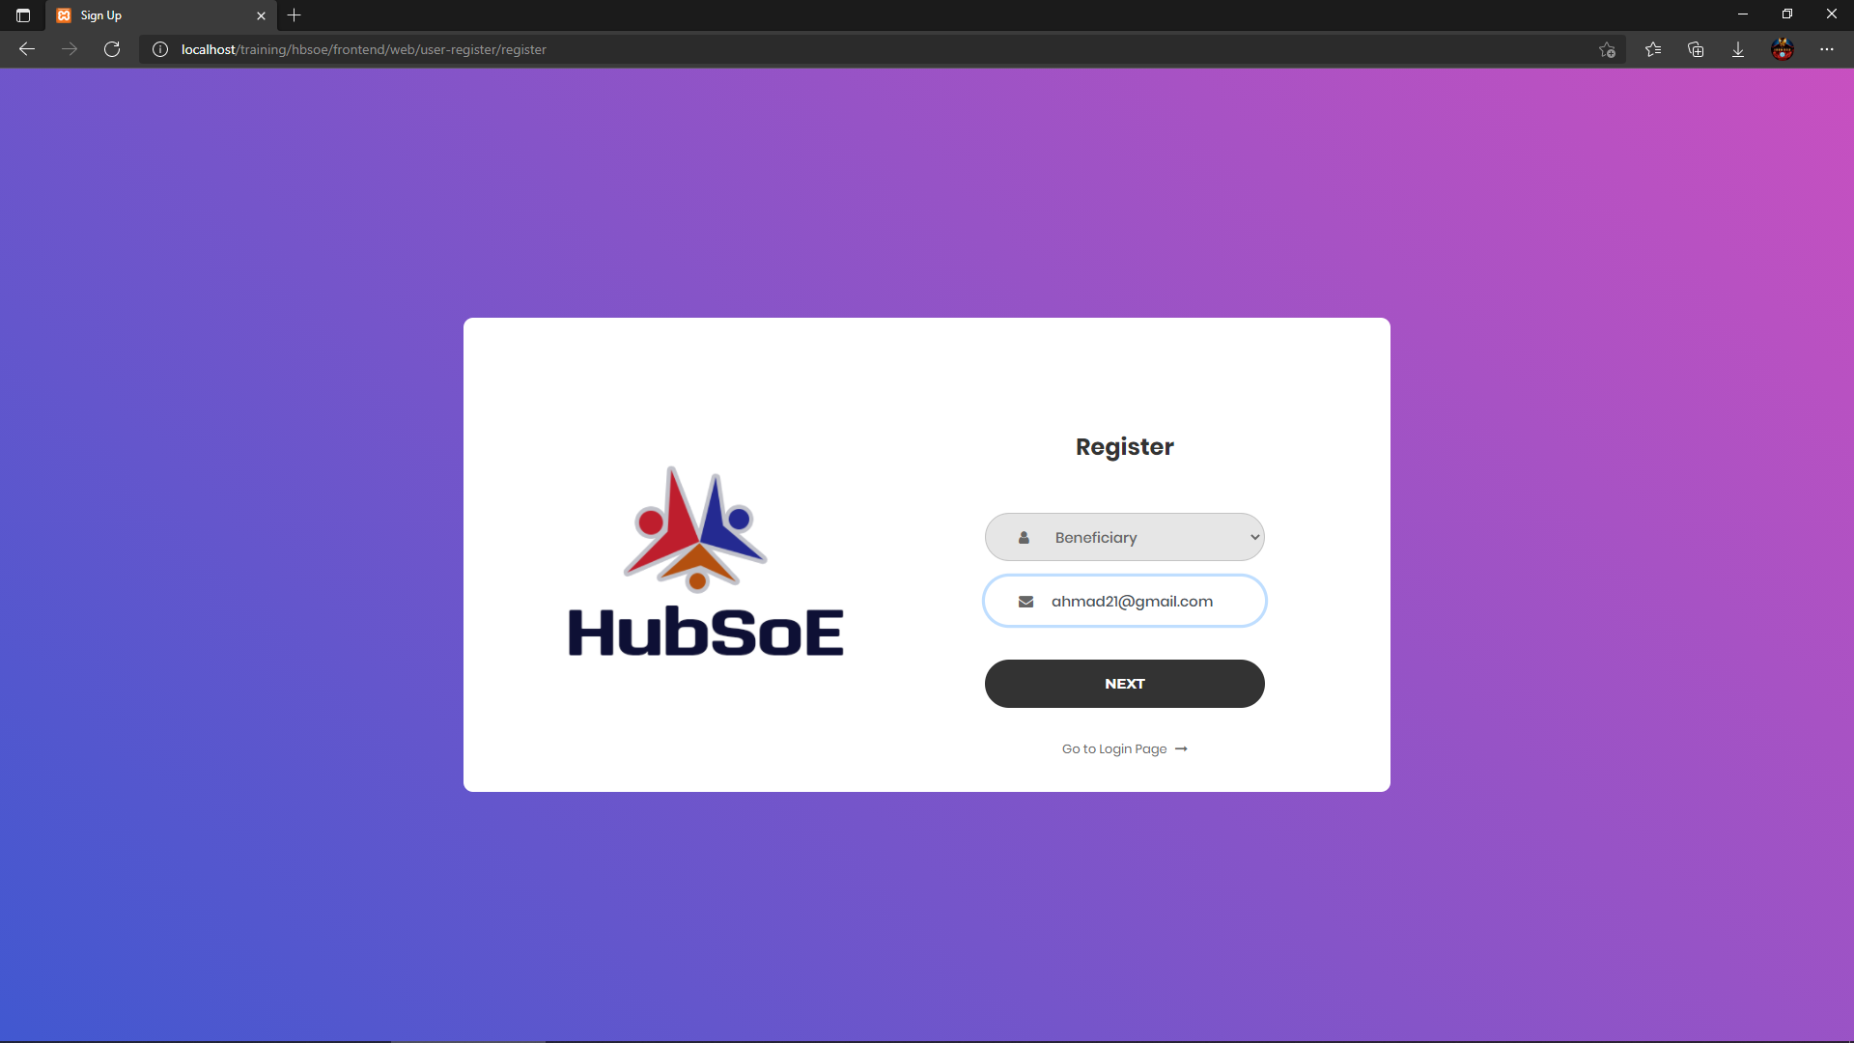

## Isi maklumat nama dan kata laluan

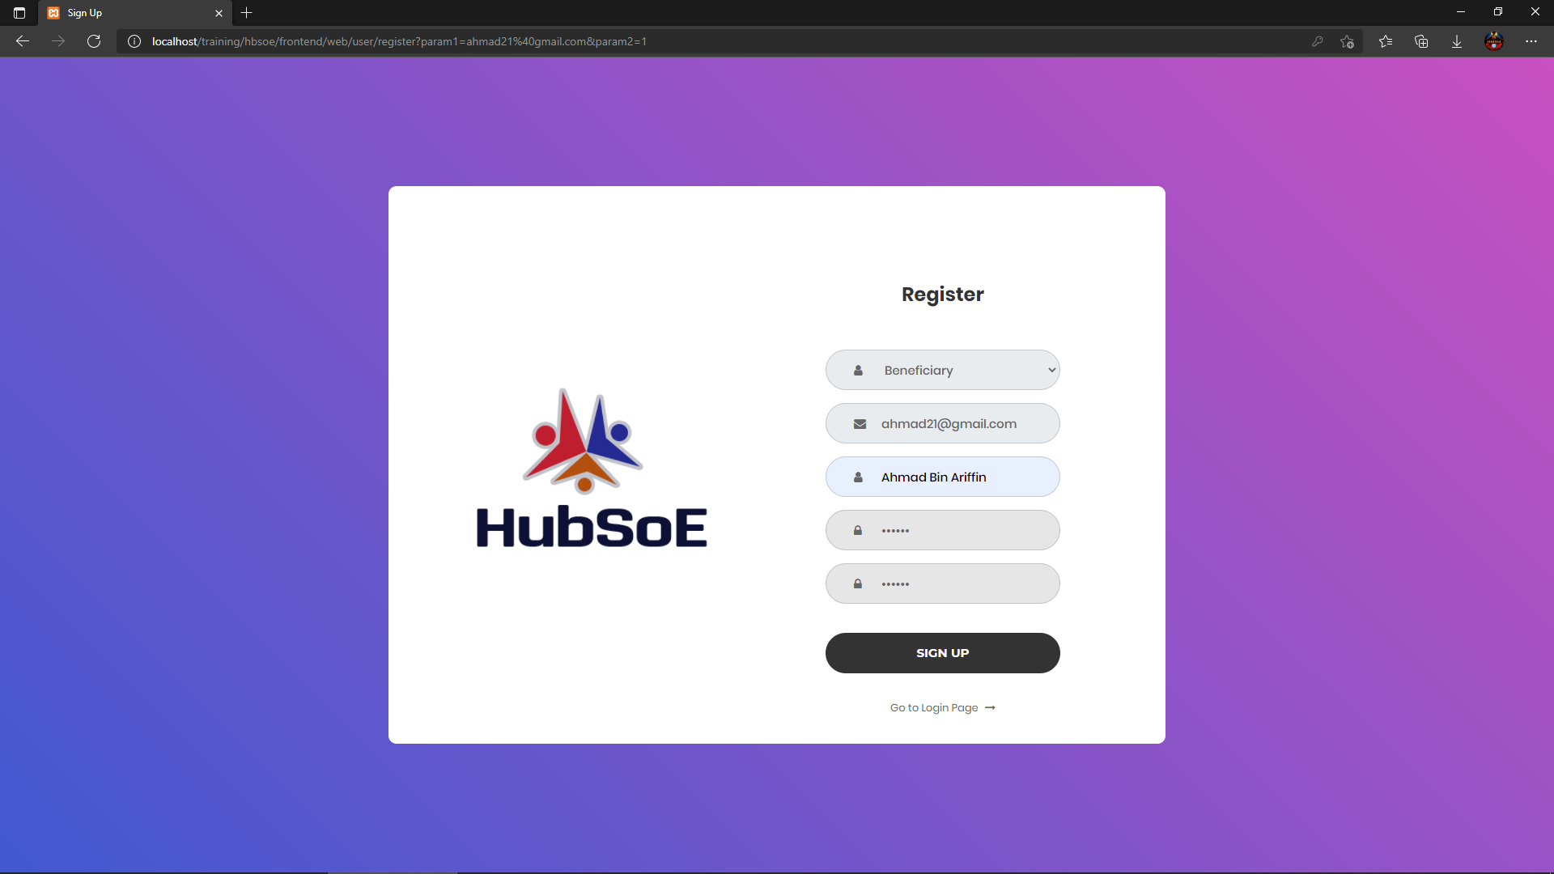

## Pengesahan email sebelum menggunakan system

* Pengguna perlu membuka email yang telah didaftarkan untuk pengesahan akaun sebelum log masuk kedalam sistem.

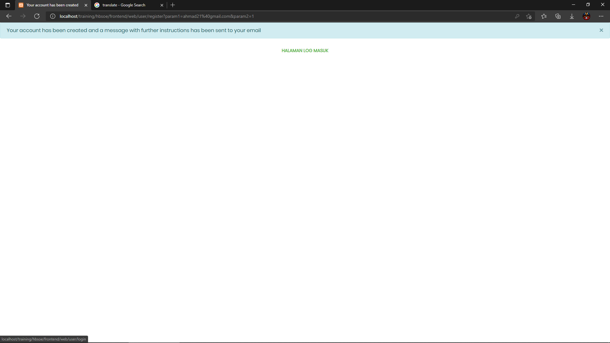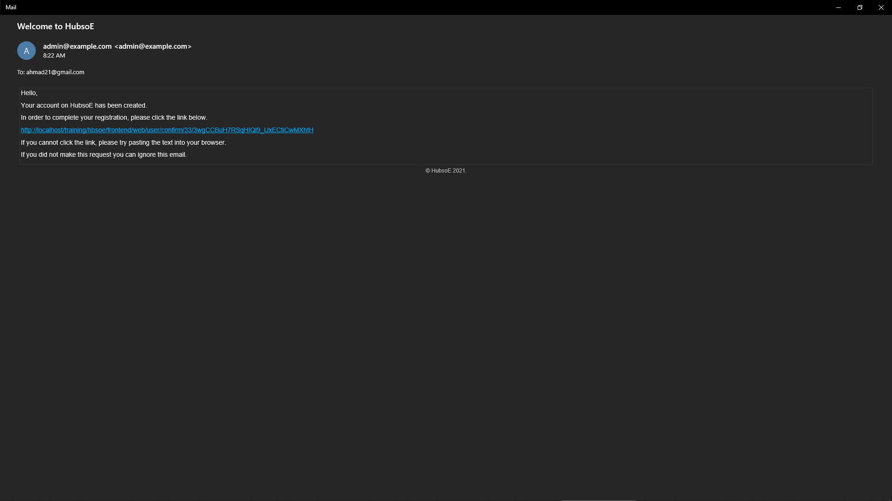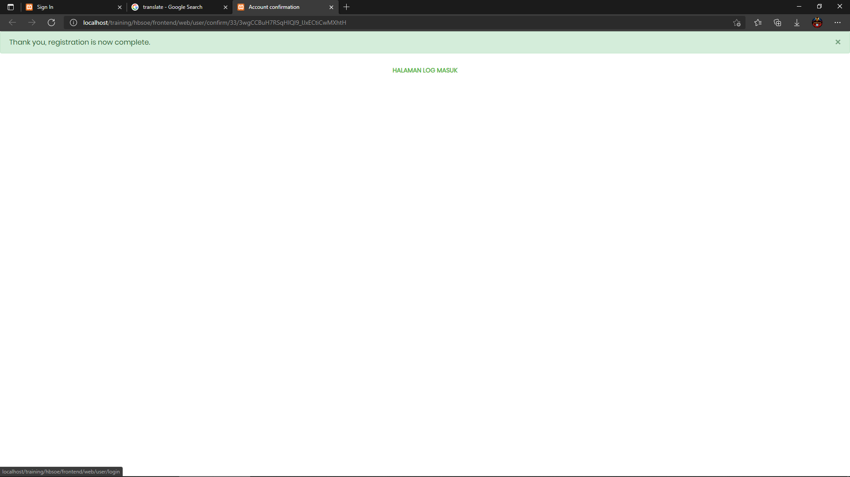

# Log Masuk HubSoe

## Pilih kategori, isi maklumat emel dan kata laluan

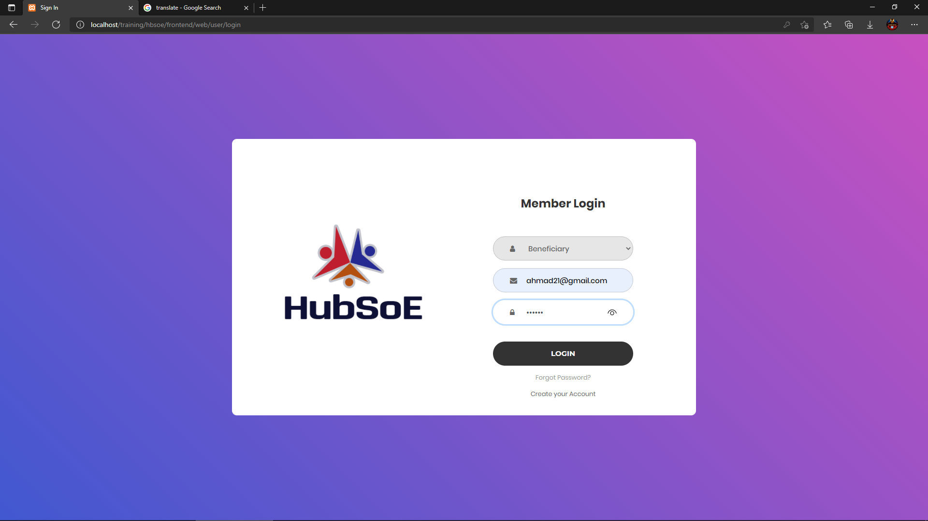

# Halaman Utama Penerima Manfaat

## Tukar Bahasa

* Untuk tukar bahasa, pengguna perlu klik pada ikon bendera dan pilih Bahasa.

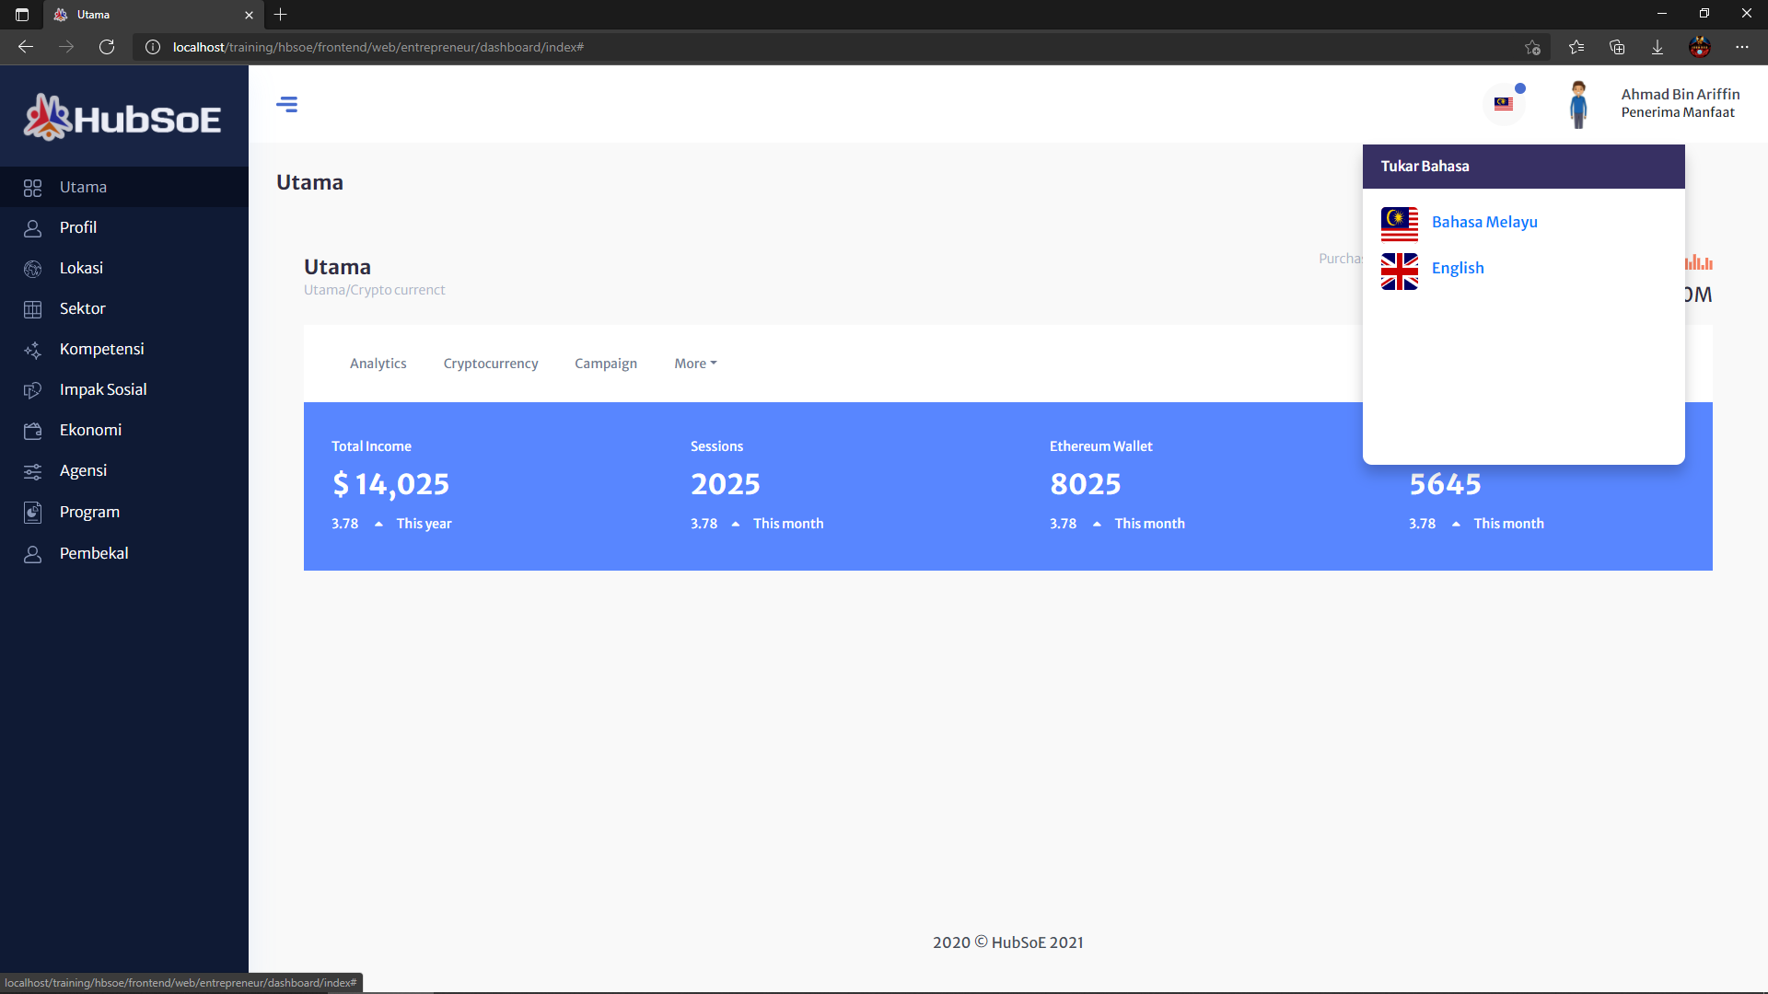

# Profil Penerima Manfaat

## Isi maklumat peribadi

* Semua maklumat adalah wajib di isi dengan betul
* Muat naik gambar profil adalah ‘optional’.

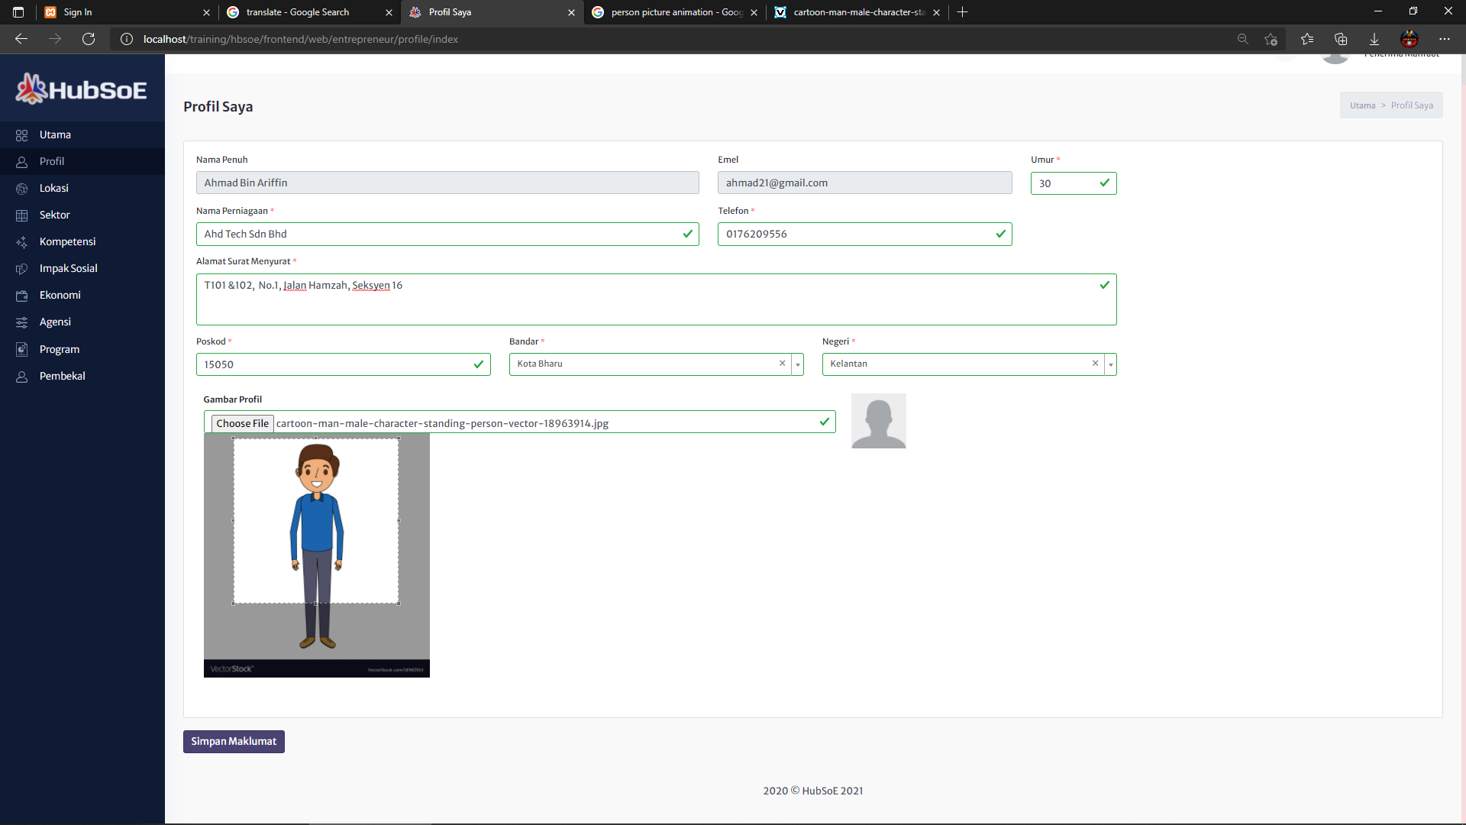

# Maklumat Lokasi Penerima Manfaat

* Penerima manfaat boleh meletakan lokasi perniagaan mereka dengan menulis lokasi mereka.
* Jika lokasi tersebut wujud di ‘Google Maps’, lokasi tersebut akan dipaparkan.
* Pengguna juga boleh mengalihkan ikon “Mark” ke tempat yang mereka kehendaki.

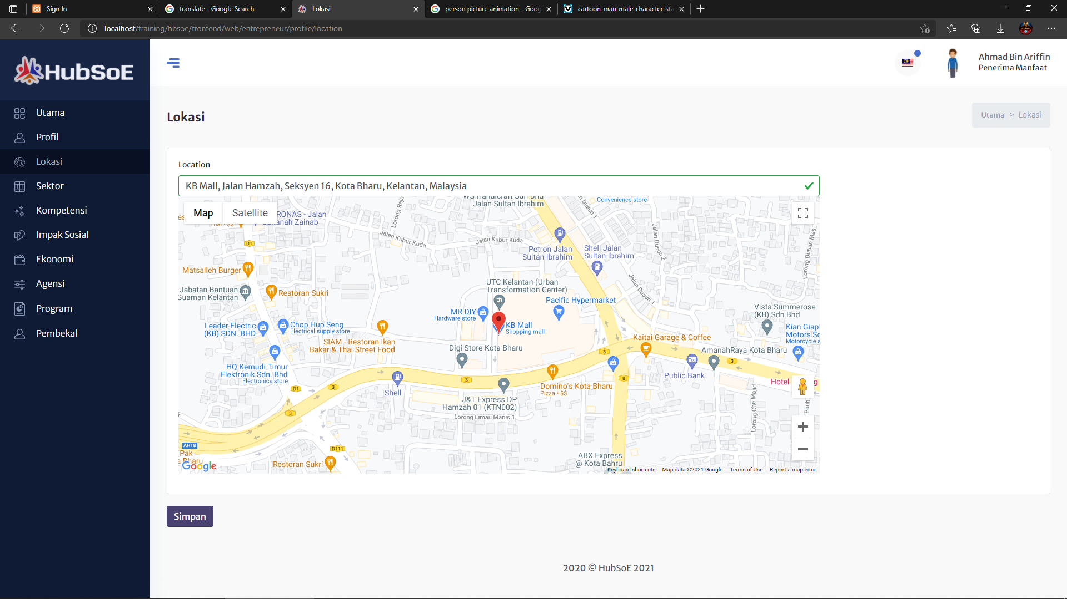

# Sektor

## Senarai sektor

* Halaman ini memaparkan senarai sektor yang dibuat oleh penerima manfaat.
* Untuk tambah sektor baru, pengguna boleh tekan butang “Sektor Baru”.
* Untuk melihat perincian atau kemaskini sektor, pengguna boleh klik butang “View”.
* Untuk menghapuskan sektor, penerima manfaat boleh klik butang “Padam”.

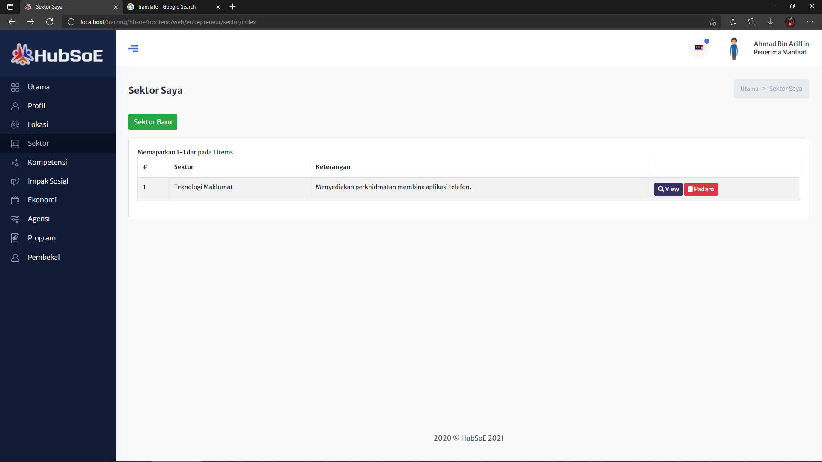

## Sektor Baru

* Penerima manfaat boleh pilih sektor yang telah tersedia dan wajib menulis keterangan tentang sektor yang dipilih.

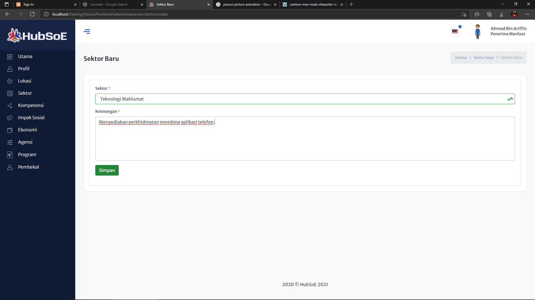

## View Sektor

* Untuk kemaskini, penerima manfaat boleh klik butang “Kemaskini”.
* Untuk menghapuskan sektor, penerima manfaat boleh klik butang “Padam”.

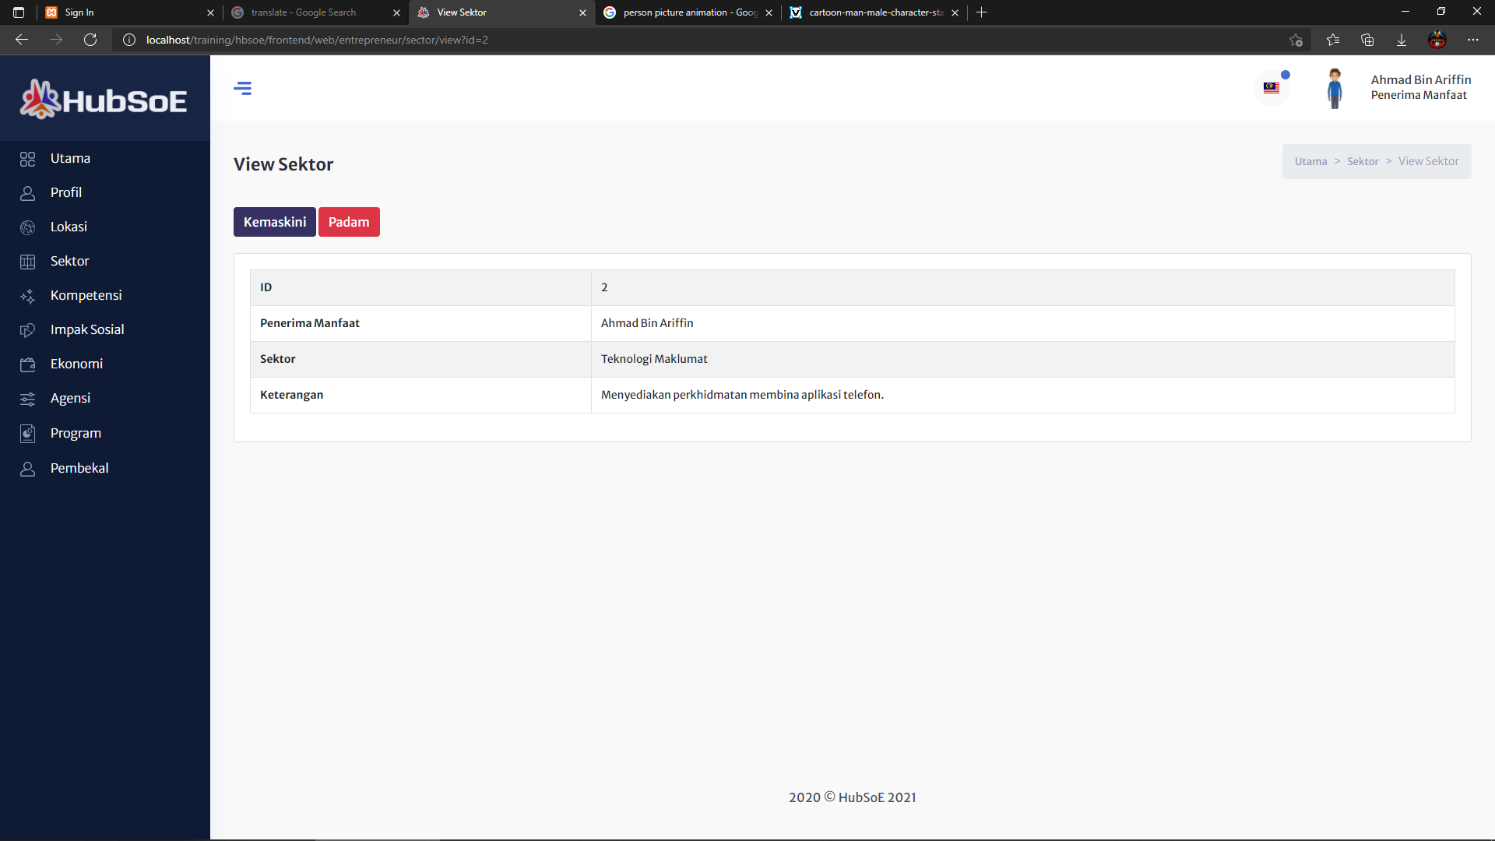

# Kompetensi

## Senarai kompetensi

* Halaman ini memaparkan senarai kompetensi yang dibuat oleh penerima manfaat.
* Untuk tambah kompetensi baru, pengguna boleh tekan butang “Kompetensi Baru”.
* Untuk melihat perincian atau kemaskini kompetensi, pengguna boleh klik butang “View”.
* Untuk menghapuskan kompetensi, pengguna boleh klik butang “Padam”.

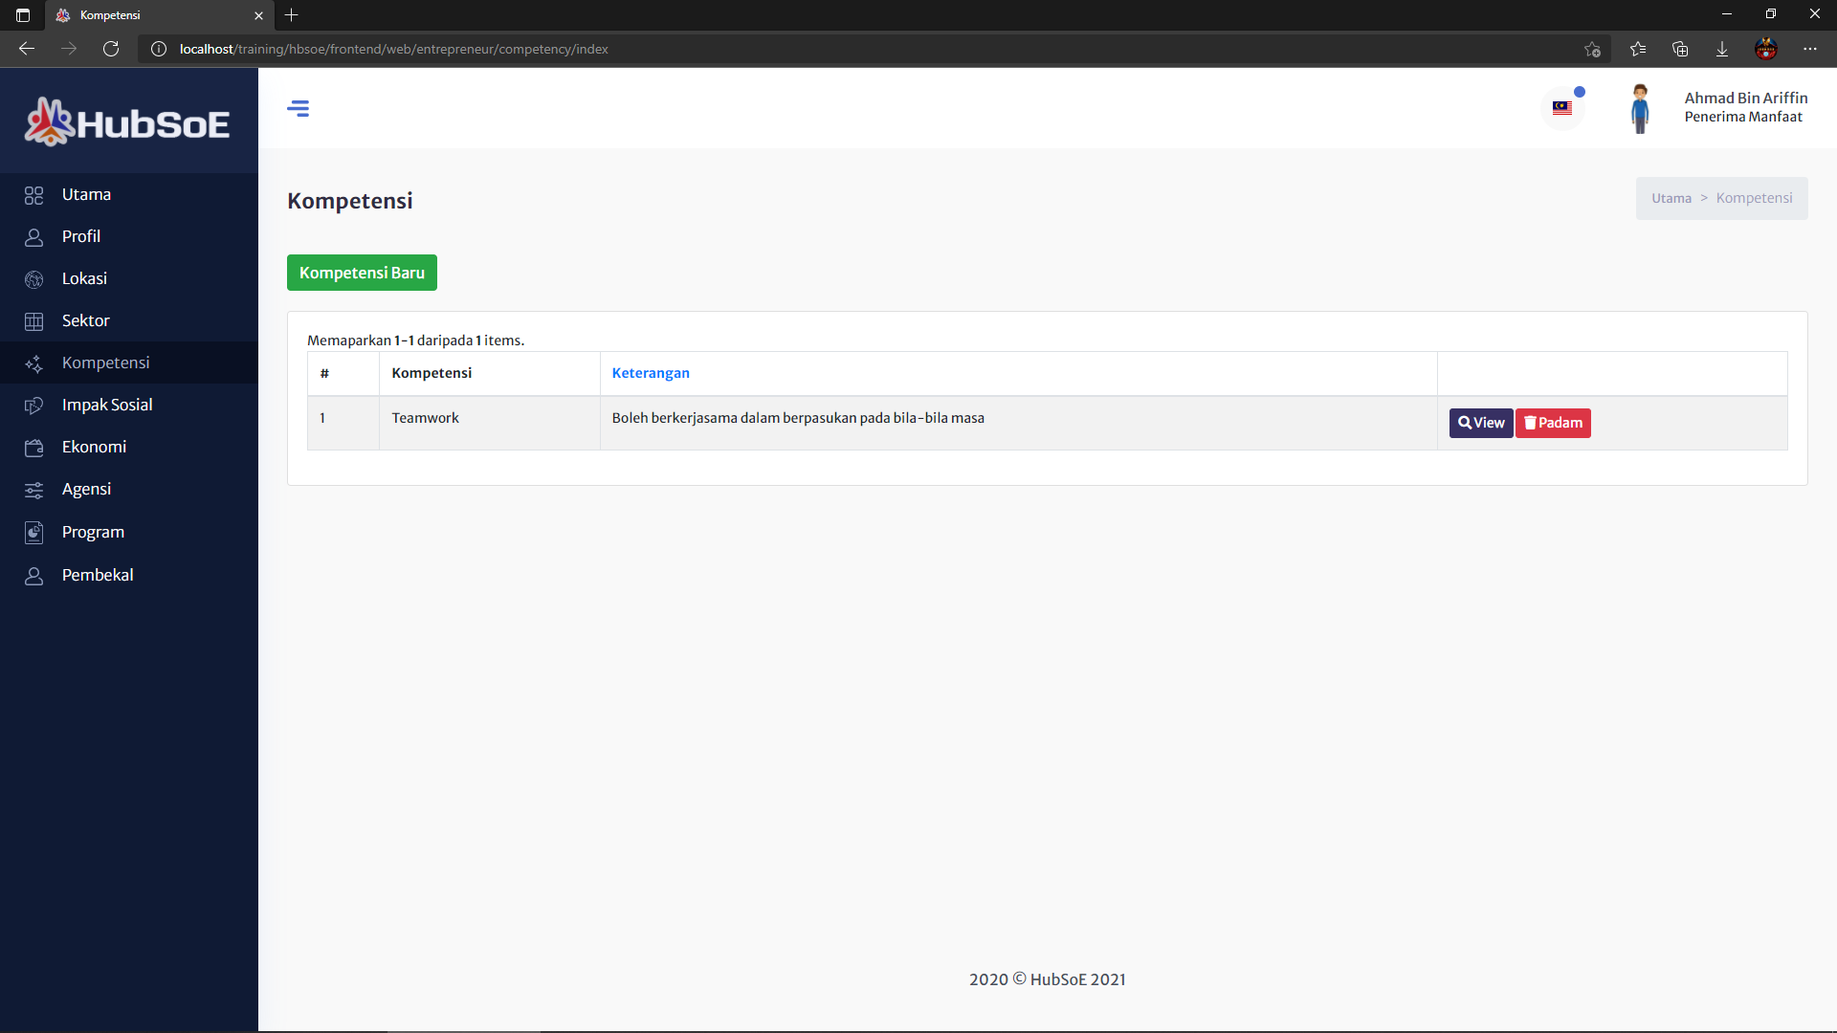

## Kompetensi Baru

* Penerima manfaat boleh pilih kategori agensi yang telah tersedia atau boleh pilih ‘Other’ untuk tambah kategori sendiri.
* Pengguna wajib pilih tarikh dan menulis keterangan tentang kategori agensi yang dipilih.

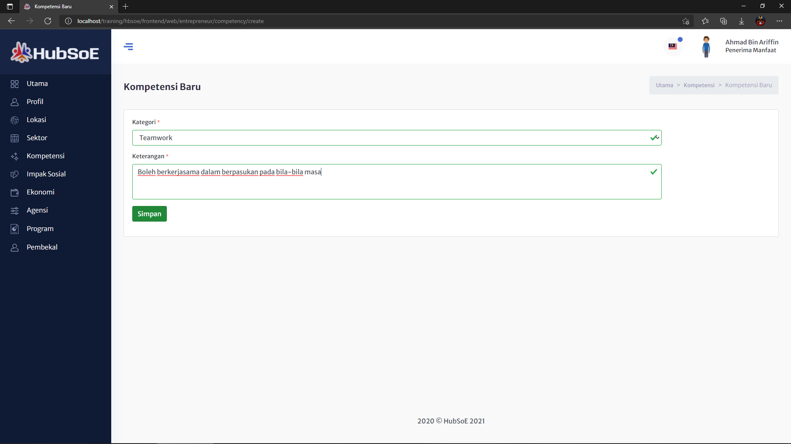

## View Kompetensi

* Untuk kemaskini, penerima manfaat boleh klik butang “Kemaskini”.
* Untuk menghapuskan kompetensi, penerima manfaat boleh klik butang “Padam”.

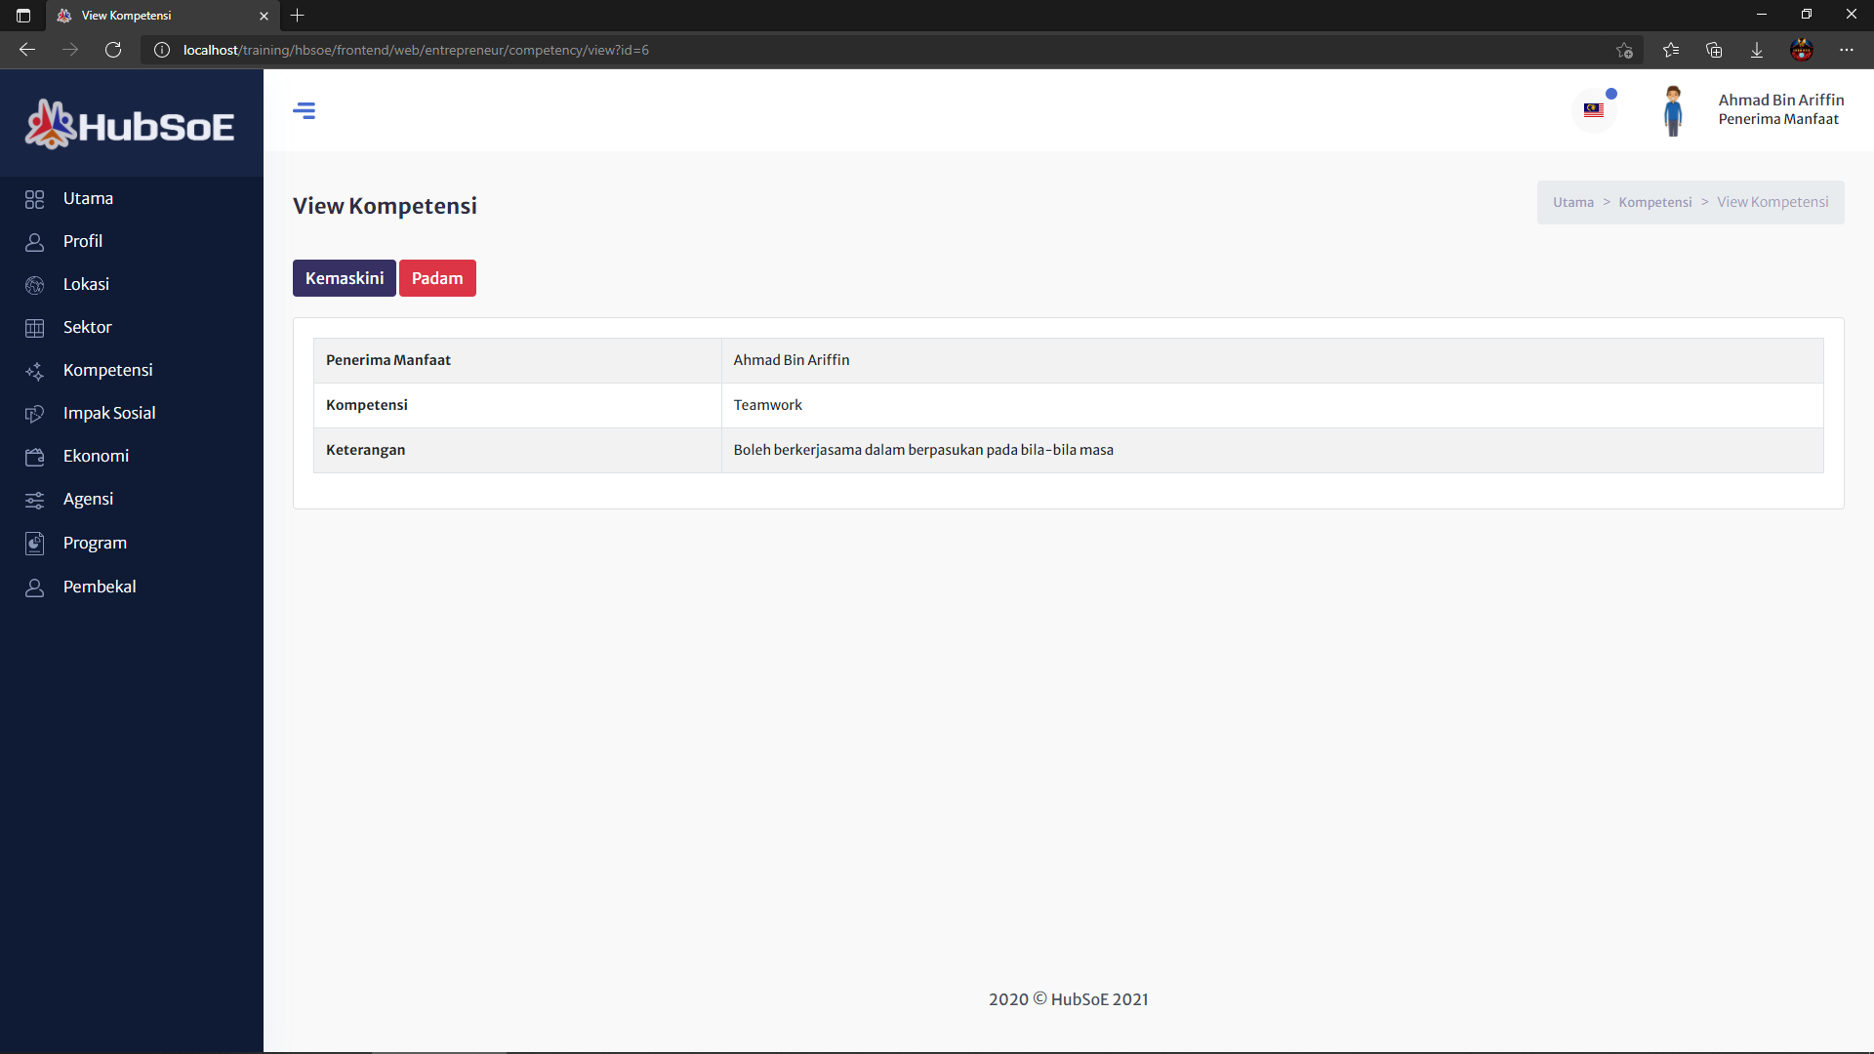

# Impak Sosial

## Senarai impak social

* Halaman ini memaparkan senarai impak sosial yang dibuat oleh penerima manfaat.
* Untuk tambah impak sosial baru, pengguna boleh tekan butang “Impak Sosial Baru”.
* Untuk melihat perincian atau kemaskini impak sosial, pengguna boleh klik butang “View”.
* Untuk menghapuskan impak sosial, pengguna boleh klik butang “Padam”.

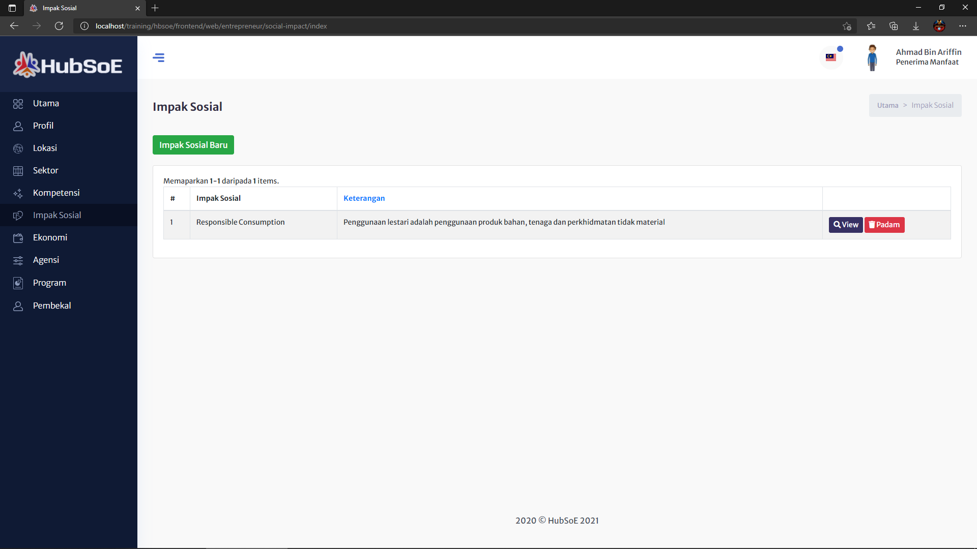

## Impak Sosial Baru

* Penerima manfaat boleh pilih kategori agensi yang telah tersedia atau boleh pilih ‘Other’ untuk tambah kategori sendiri.
* Pengguna wajib pilih tarikh dan menulis keterangan tentang kategori agensi yang dipilih.

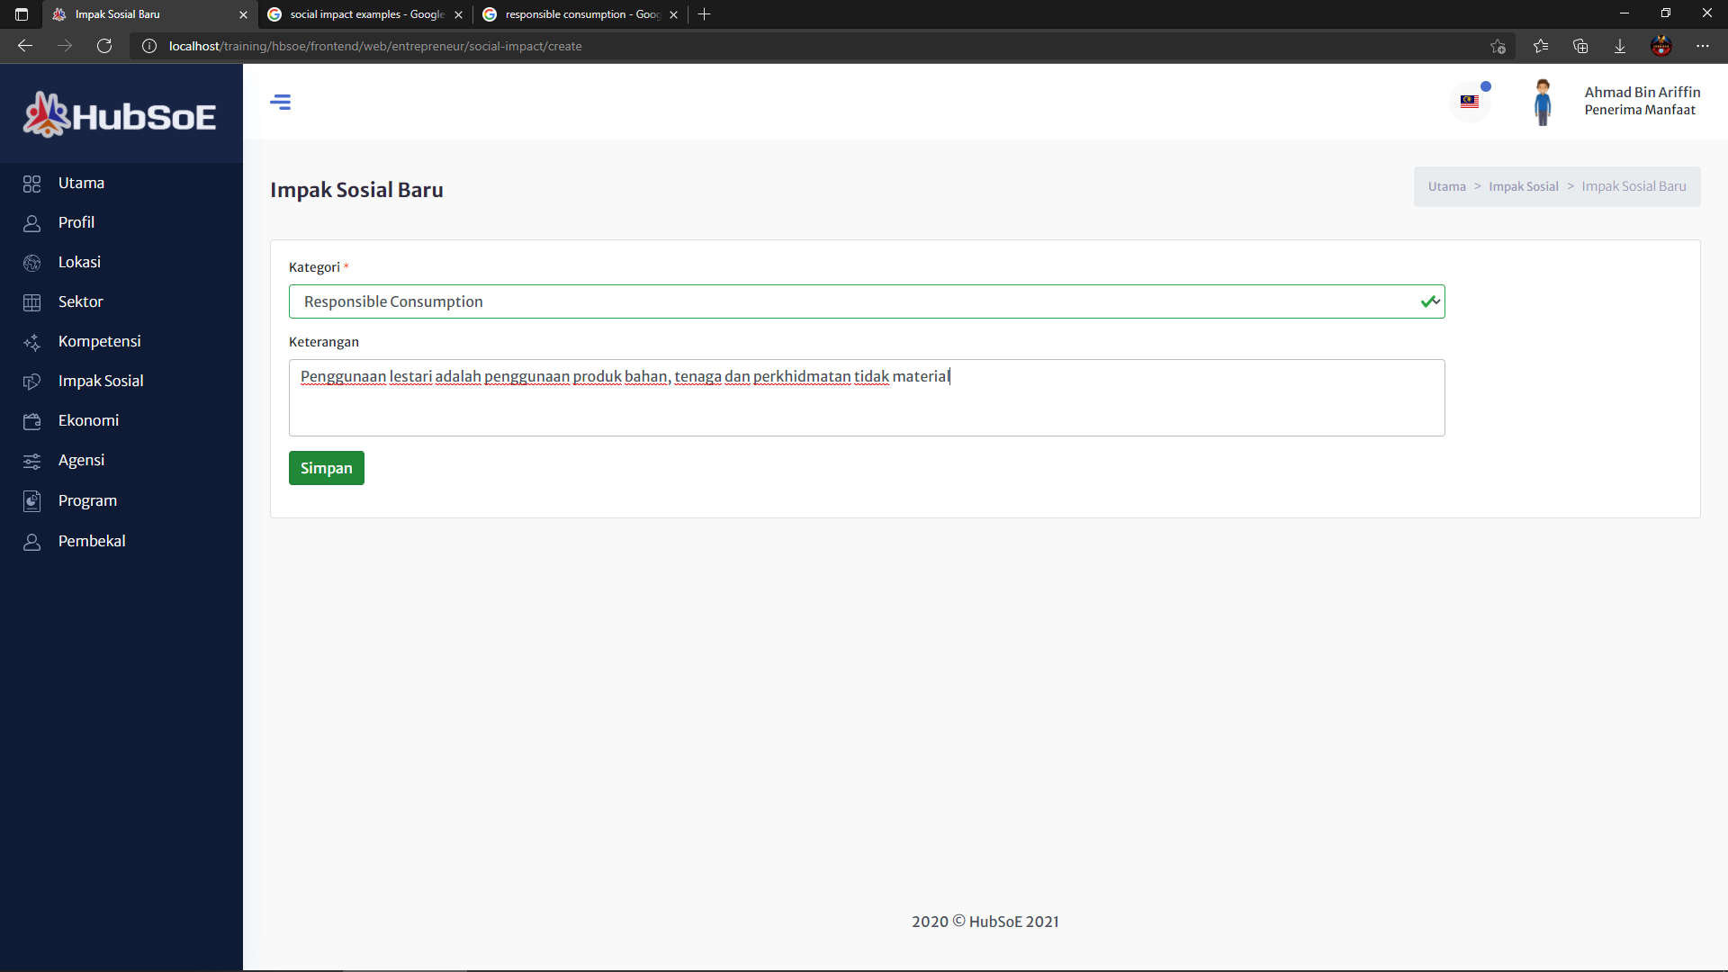

## View Impak Sosial

* Untuk kemaskini, penerima manfaat boleh klik butang “Kemaskini”.
* Untuk menghapuskan impak sosial, penerima manfaat boleh klik butang “Padam”.

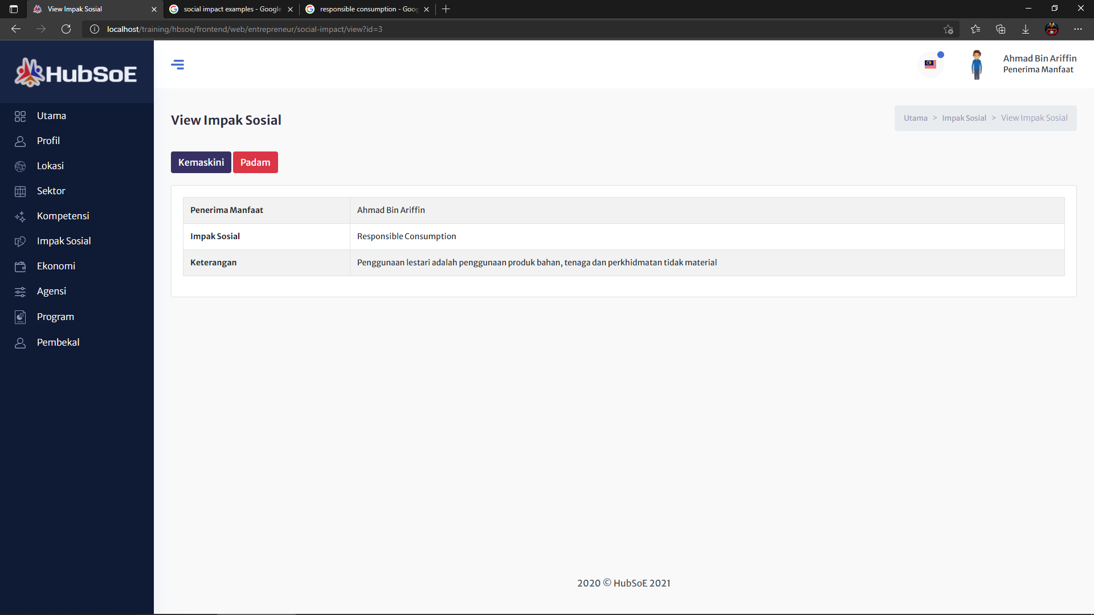

# Ekonomi

## Senarai ekonomi

* Halaman ini memaparkan senarai ekonomi yang dibuat oleh penerima manfaat.
* Untuk tambah ekonomi baru, pengguna boleh tekan butang “Ekonomi Baru”.
* Untuk melihat perincian atau kemaskini ekonomi, pengguna boleh klik butang “View”.
* Untuk menghapuskan ekonomi, pengguna boleh klik butang “Padam”.

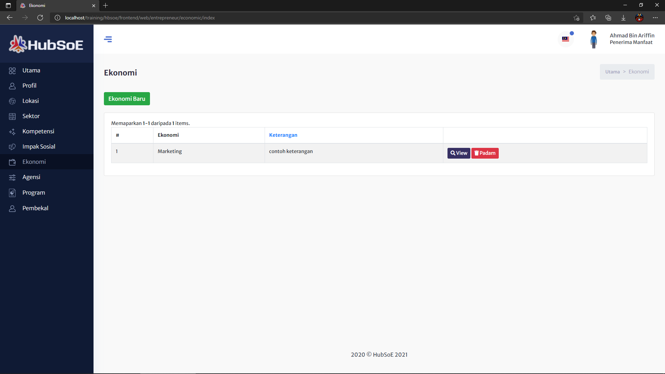

## Ekonomi Baru

* Penerima manfaat boleh pilih kategori ekonomi yang telah tersedia atau boleh pilih ‘Other’ untuk tambah kategori sendiri.
* Pengguna wajib menulis keterangan tentang kategori ekonomi yang dipilih.

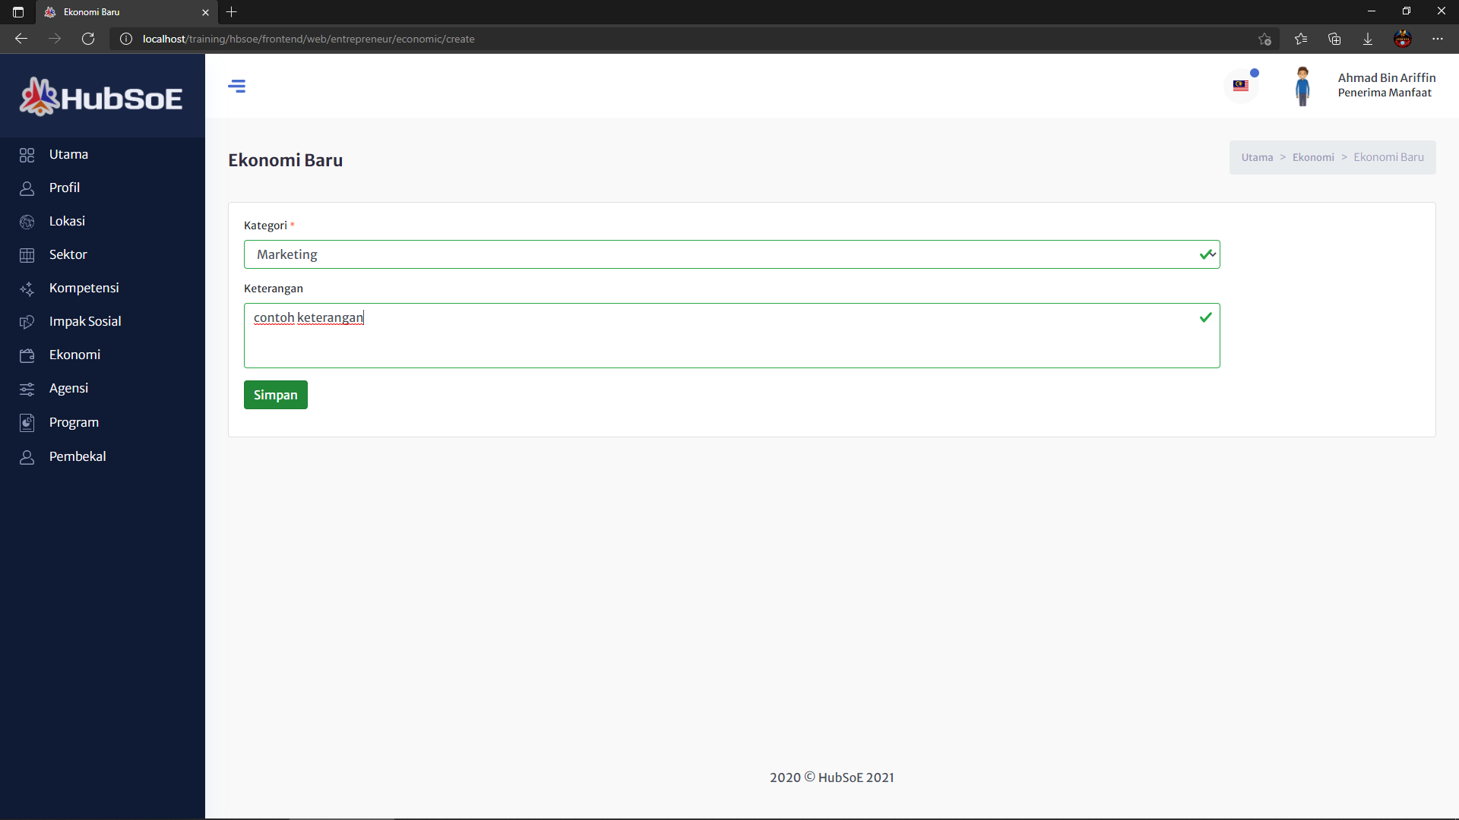

## View Ekonomi

* Untuk kemaskini, penerima manfaat boleh klik butang “Kemaskini”.
* Untuk menghapuskan ekonomi, penerima manfaat boleh klik butang “Padam”.

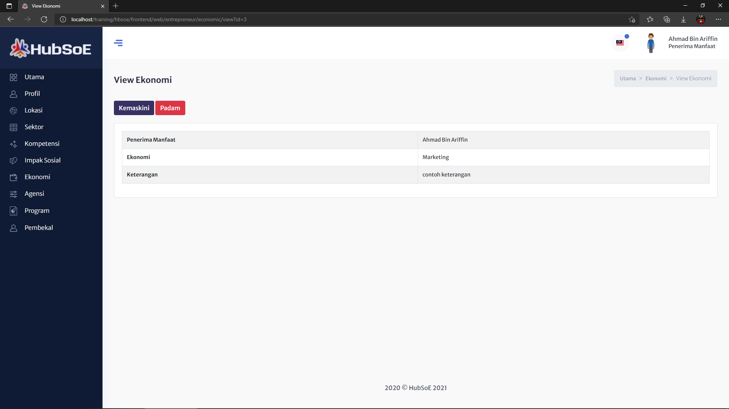

# Agensi

## Senarai agensi

* Halaman ini memaparkan senarai agensi yang dibuat oleh penerima manfaat.
* Untuk tambah agensi baru, pengguna boleh tekan butang “Agensi Baru”.
* Untuk melihat perincian atau kemaskini agensi, pengguna boleh klik butang “View”.
* Untuk menghapuskan agensi, penerima manfaat boleh klik butang “Padam”.

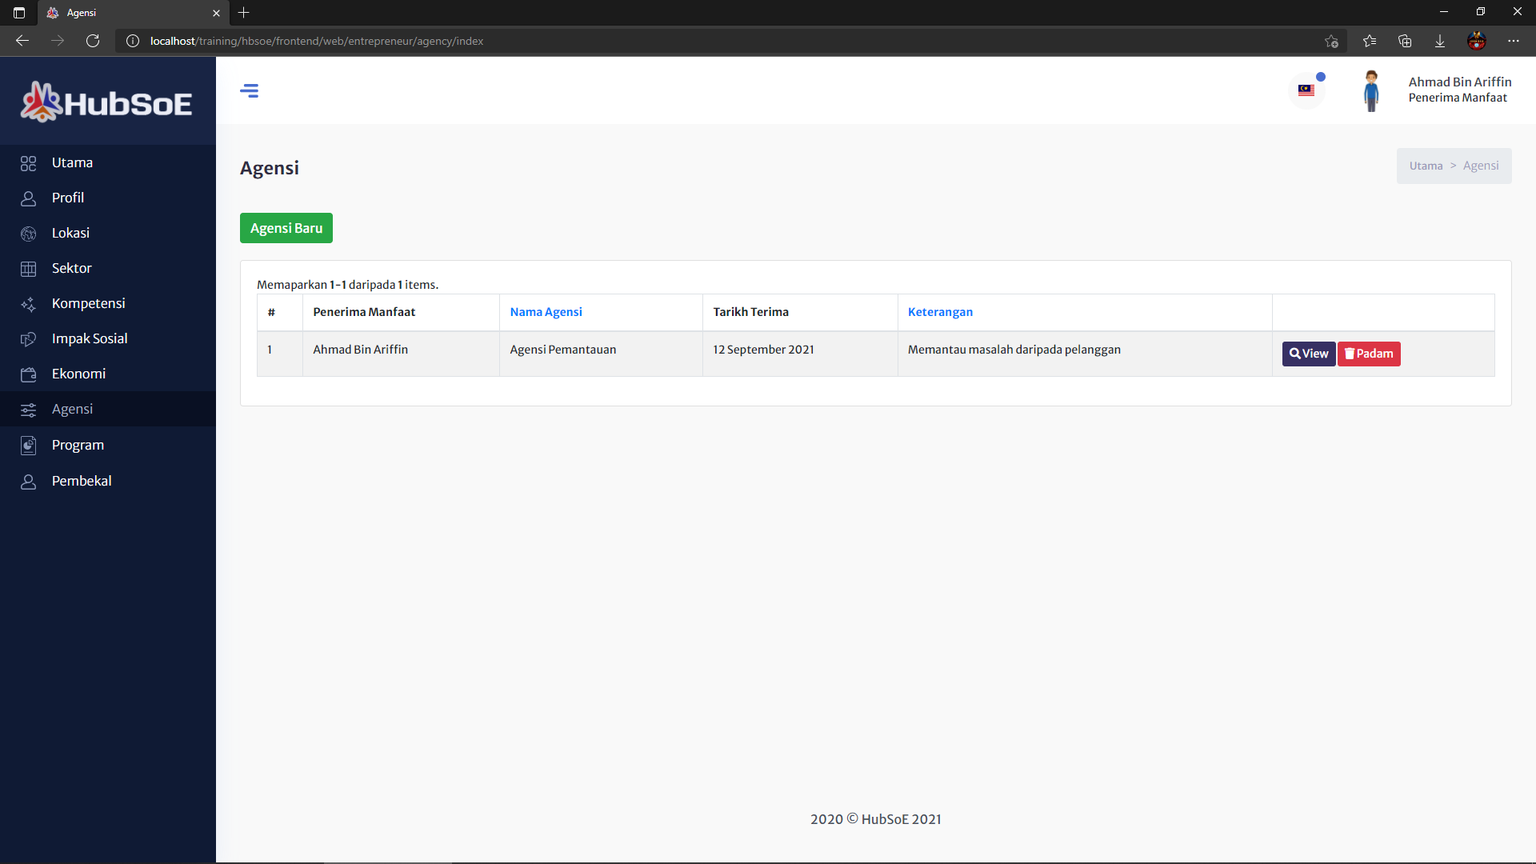

## Agensi Baru

* Penerima manfaat boleh pilih kategori agensi yang telah tersedia atau boleh pilih ‘Other’ untuk tambah kategori sendiri.
* Pengguna wajib pilih tarikh dan menulis keterangan tentang kategori agensi yang dipilih.

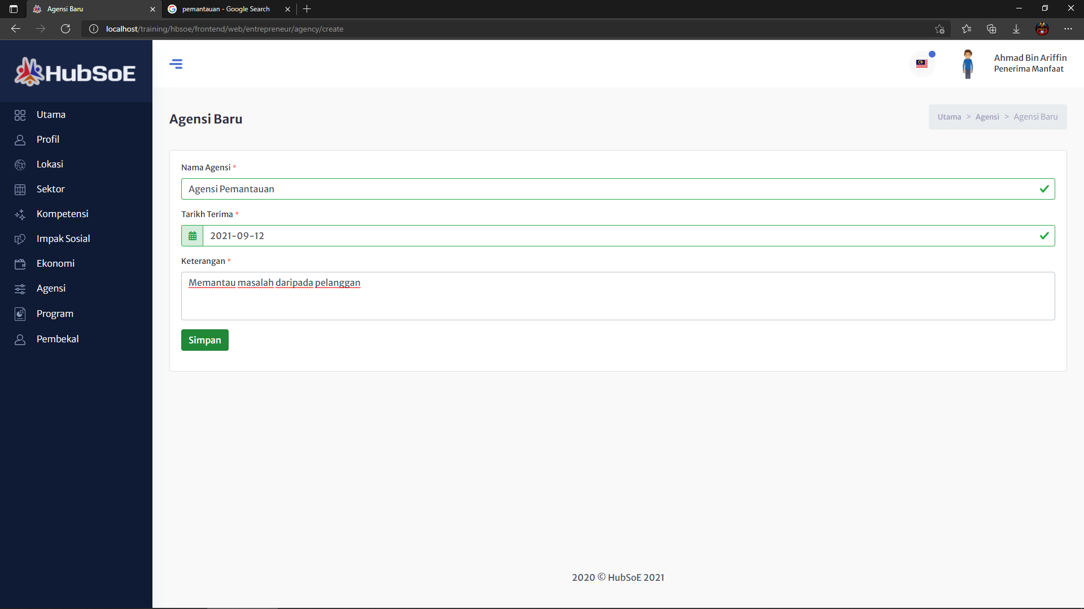

## View Agensi

* Untuk kemaskini, penerima manfaat boleh klik butang “Kemaskini”.
* Untuk menghapuskan agensi, penerima manfaat boleh klik butang “Padam”.

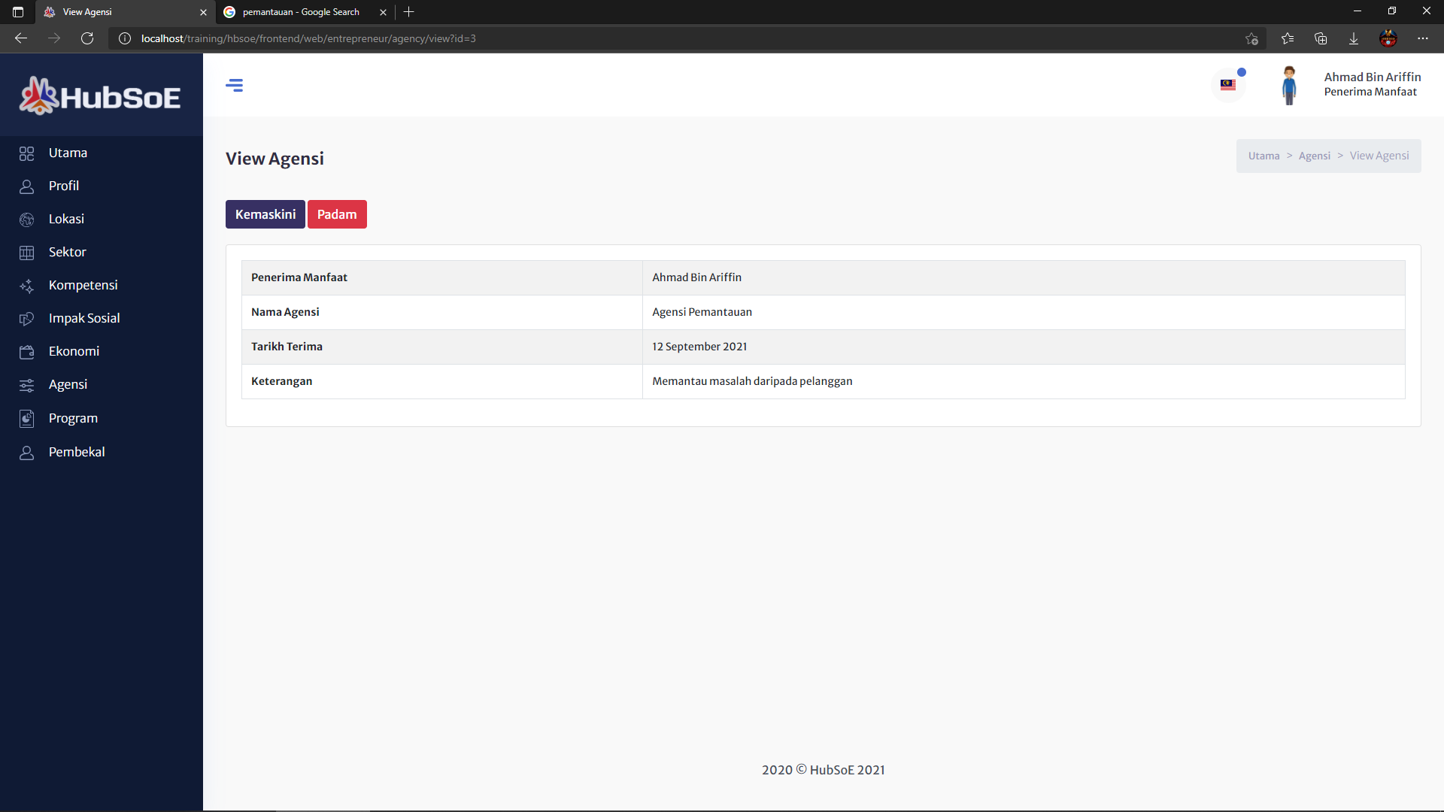

# Program

## Senarai program

* Halaman ini memaparkan senarai program yang dibuat oleh penerima manfaat.
* Untuk tambah program baru, pengguna boleh tekan butang “Program Baru”.
* Untuk melihat perincian atau kemaskini program, pengguna boleh klik butang “View”.
* Untuk menghapuskan program, penerima manfaat boleh klik butang “Padam”.

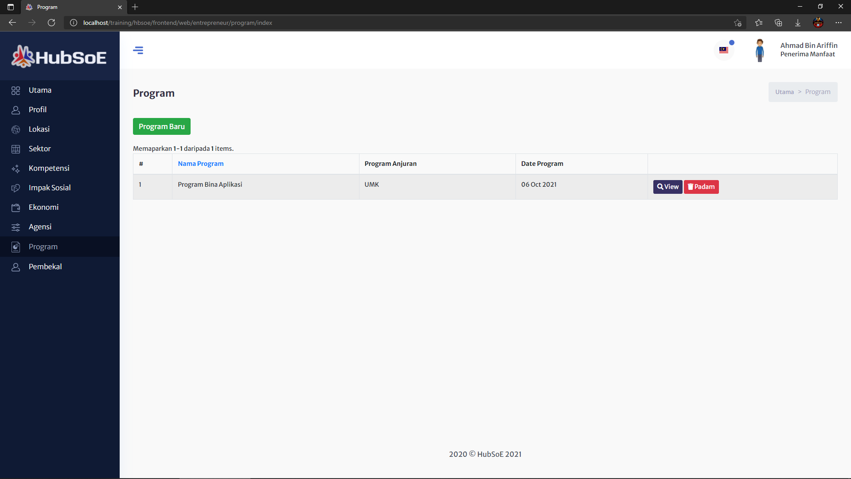

## Program Baru

* Penerima manfaat boleh pilih kategori program yang telah tersedia atau boleh pilih ‘Other’ untuk tambah kategori sendiri.
* Pengguna wajib tulis nama program, pilih tarikh, menulis keterangan tentang kategori program yang dipilih dan pilih anjuran.

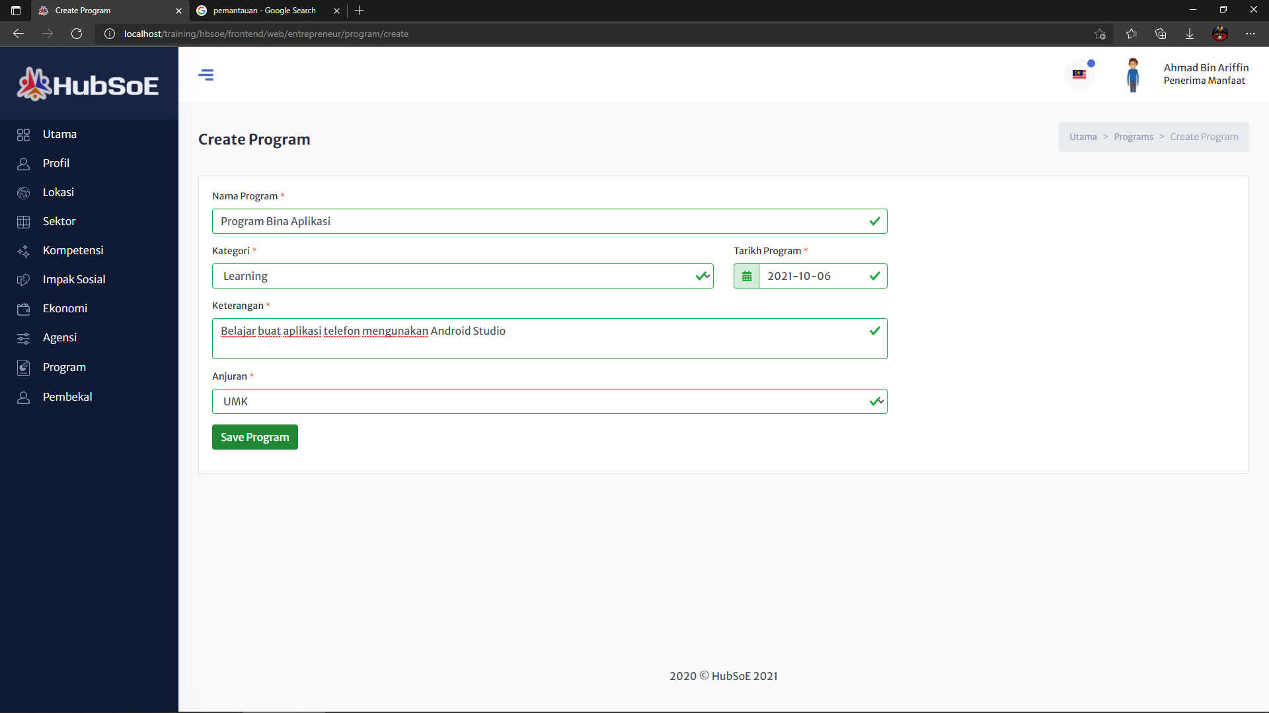

## View Program

* Untuk kemaskini, penerima manfaat boleh klik butang “Kemaskini”.
* Untuk menghapuskan program, penerima manfaat boleh klik butang “Padam”.

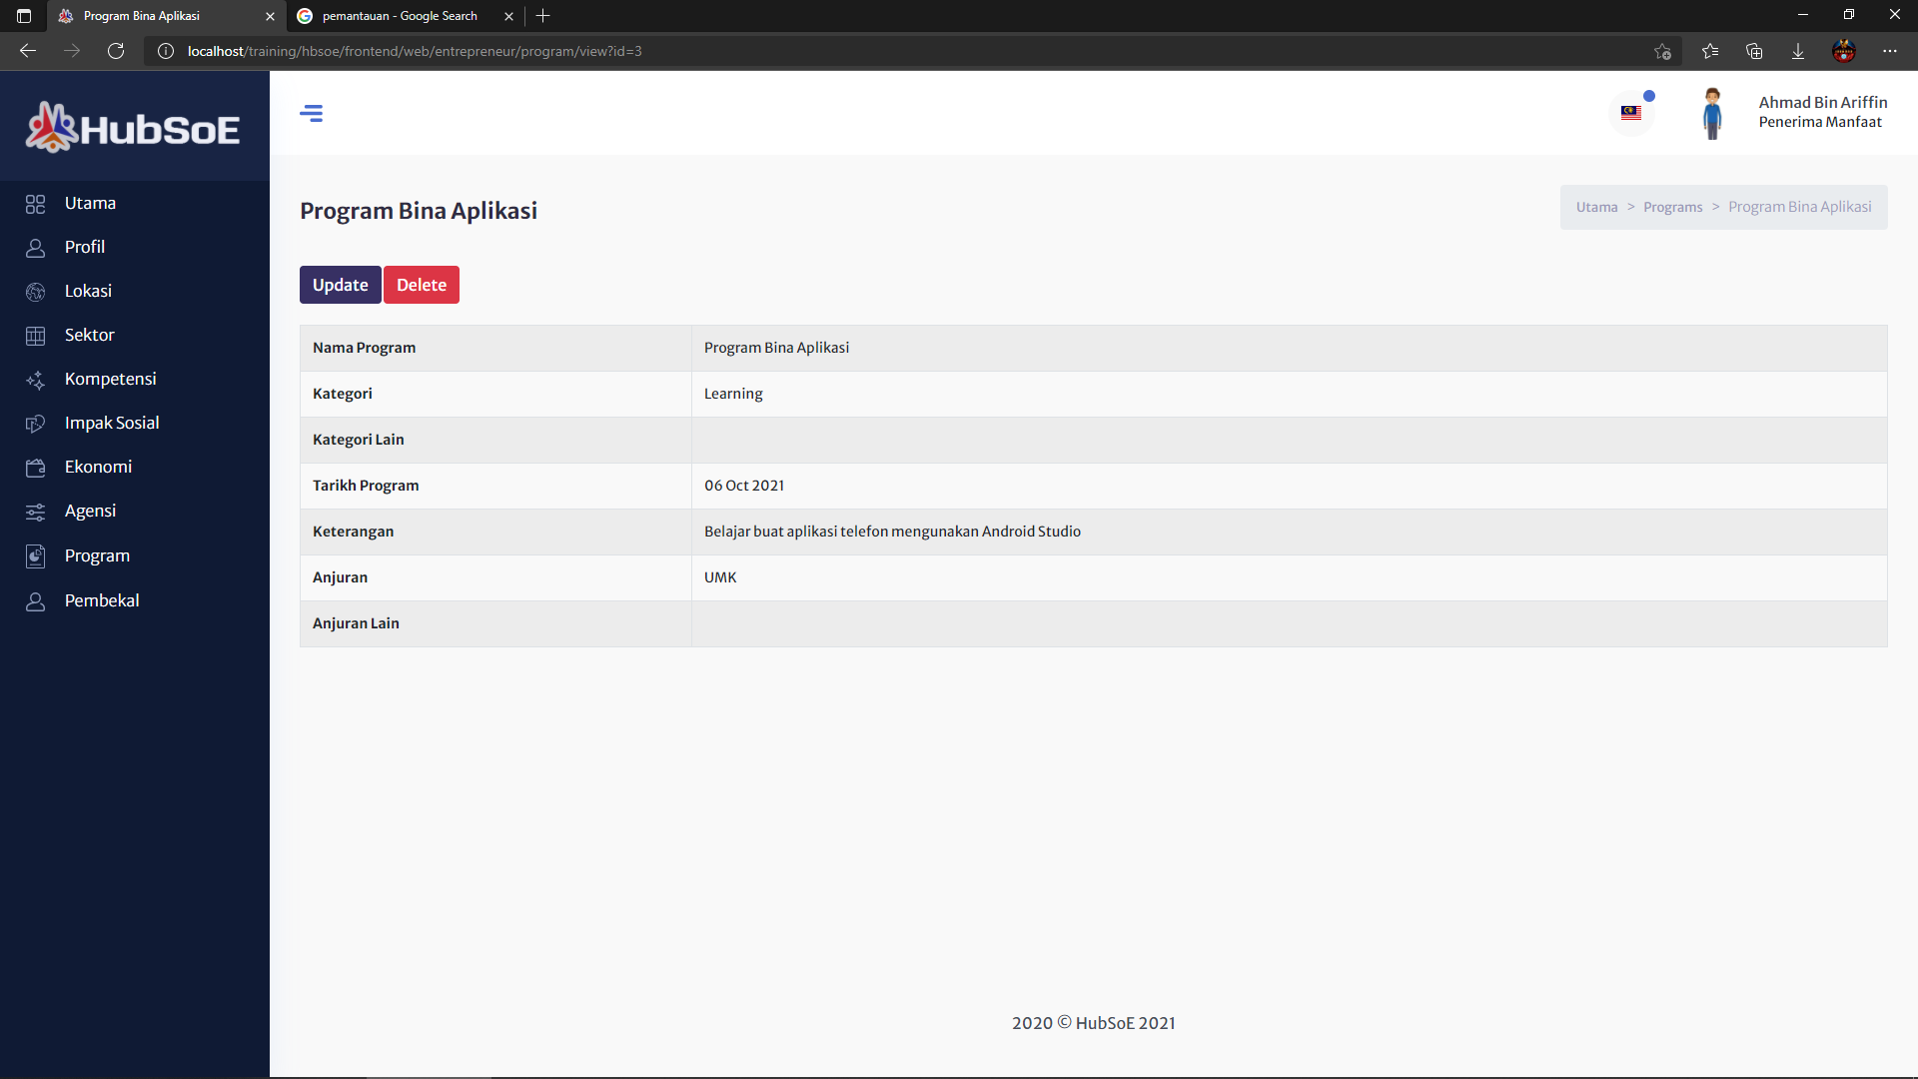

# Pembekal

## Senarai pembekal

* Halaman ini memaparkan senarai pembekal yang dipilih oleh penerima manfaat.
* Untuk cari pembekal baru, pengguna boleh tekan butang “Cari Pembekal”.
* Untuk melihat perincian pembekal, pengguna boleh klik butang “View”.
* Untuk menghapuskan pembekal yang dipilih, penerima manfaat boleh klik butang “Remove”.

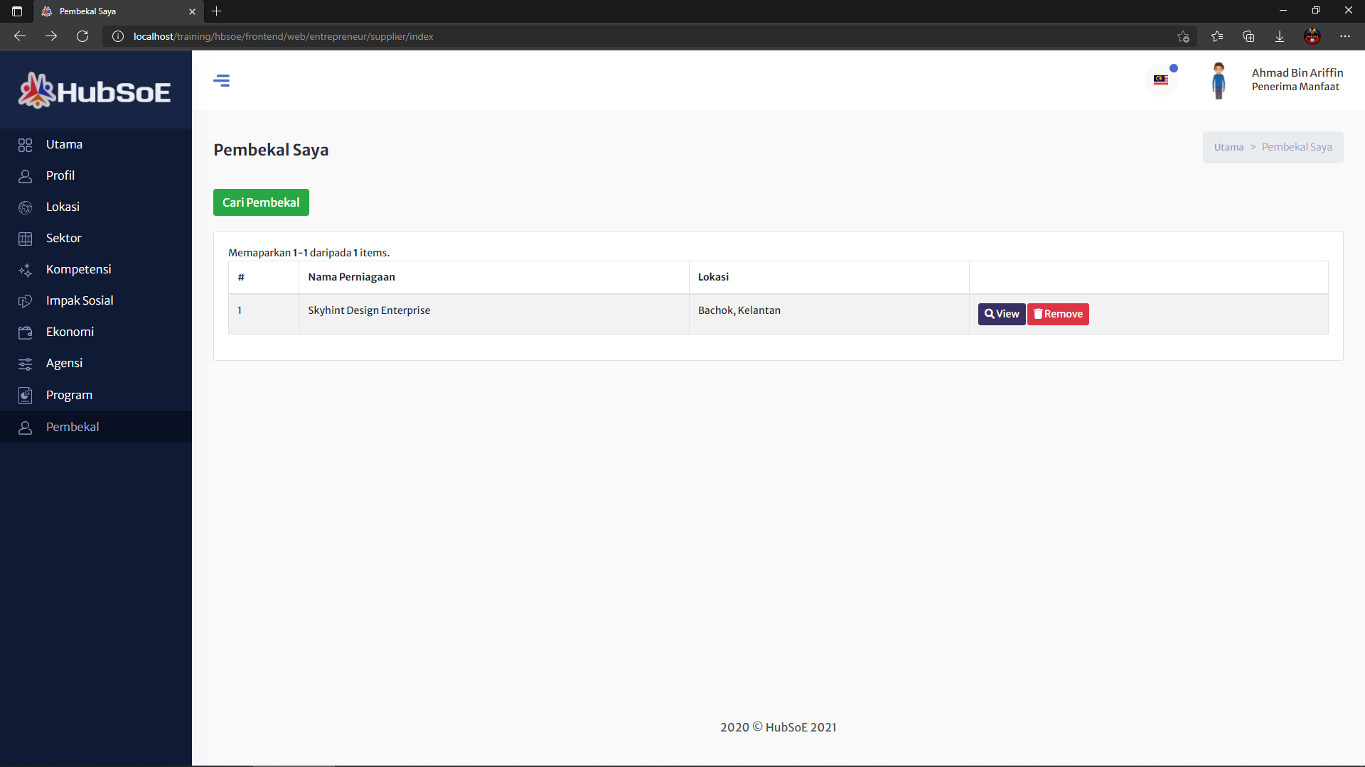

## Cari Pembekal

* Untuk mencari pembekal, penerima manfaat boleh cari berdasarkan sektor atau lokasi pembekal.
* Senarai pembekal akan ditunjukkan dibawah dan lokasi pembekal juga akan ditunjukkan di “Google Maps”.
* Pengguna boleh klik pada “Mark Icon” untuk lihat nama pembekal.
* Untuk melihat perincian dengan lebih jelas tentang pembekal, pengguna boleh klik pada nama pembekal dalam senarai.

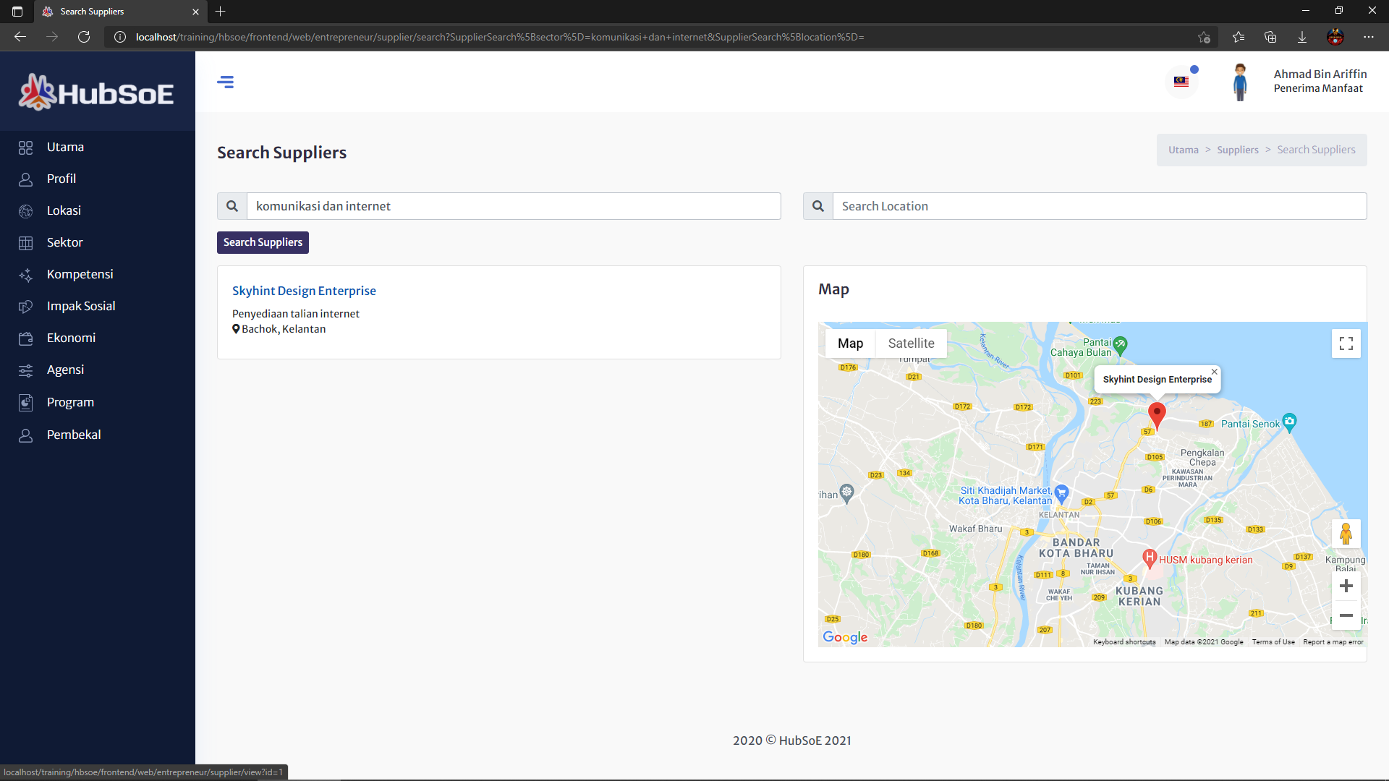

## View Pembekal

* Halaman ini memaparkan perincian tentang pembekal dengan lebih jelas.
* Pengguna boleh klik pada “Mark Icon” untuk lihat nama pembekal.
* Pengguna boleh tambah pembekal ini kedalam senarai pembekal untuk kegunaan pengguna dengan klik butang “Tambah Pada Pembekal Saya”.

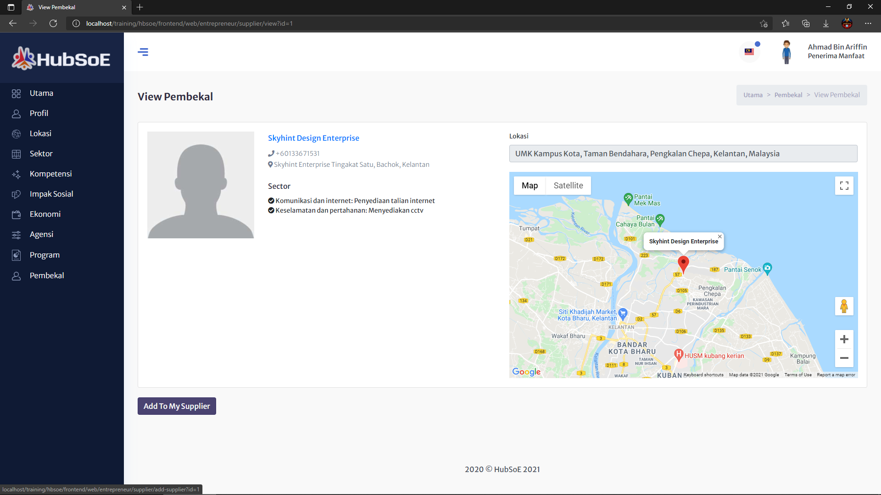

# Pendaftaran Pembekal

## Pilih kategori pengguna dan isi emel

* Pilih peranan sebagai “Supplier” dan masukan emel pengguna.
* Tekan butang ‘Next’.

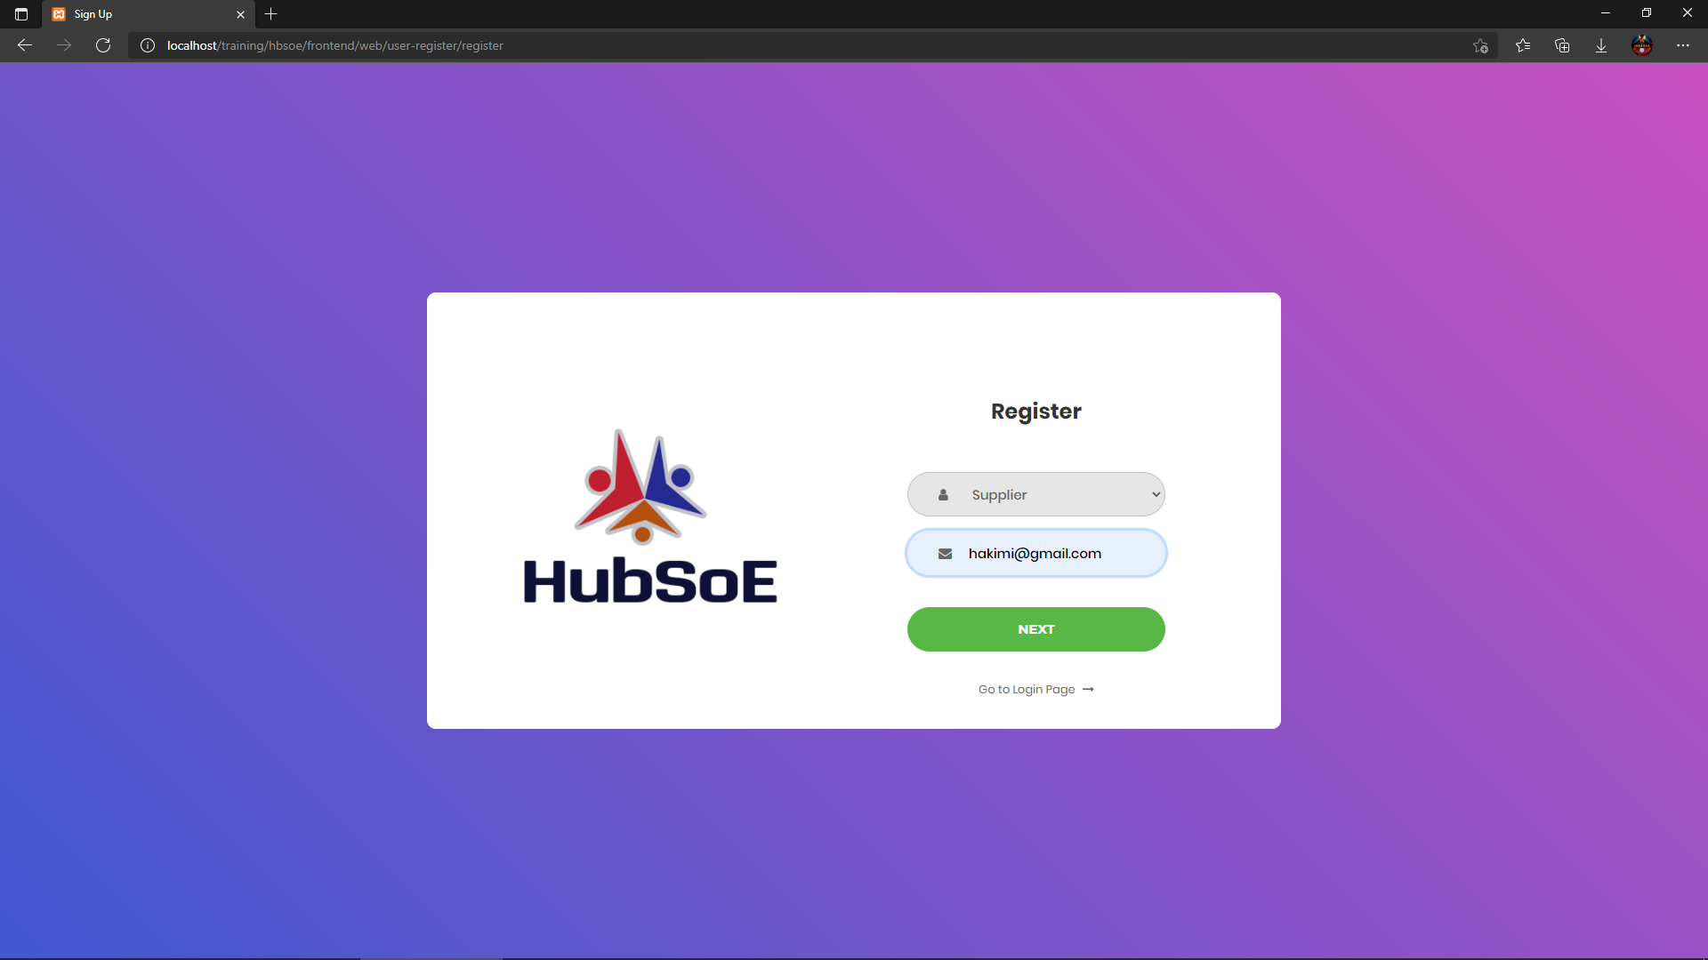

## Isi maklumat nama dan kata laluan

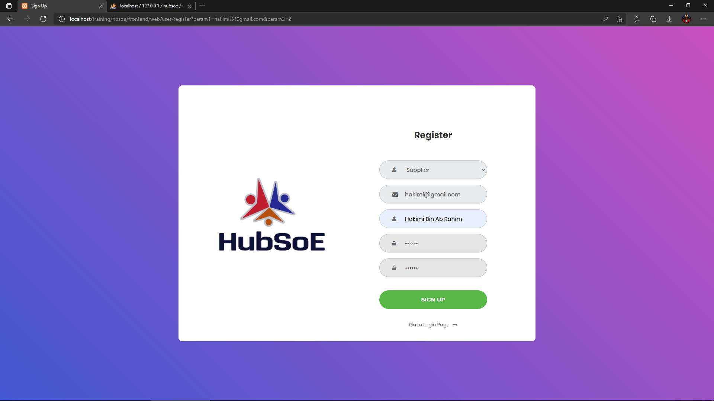

## Pengesahan email sebelum menggunakan system

* Pengguna perlu membuka email yang telah didaftarkan untuk pengesahan akaun sebelum log masuk kedalam sistem.

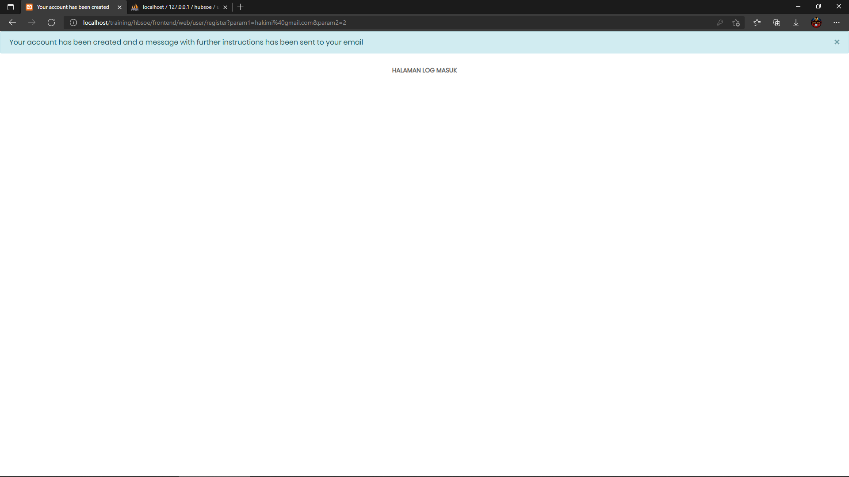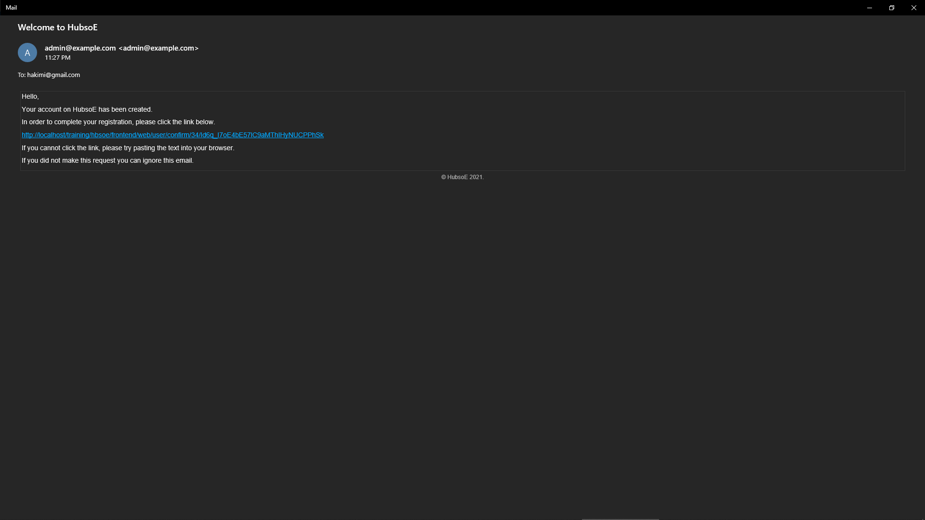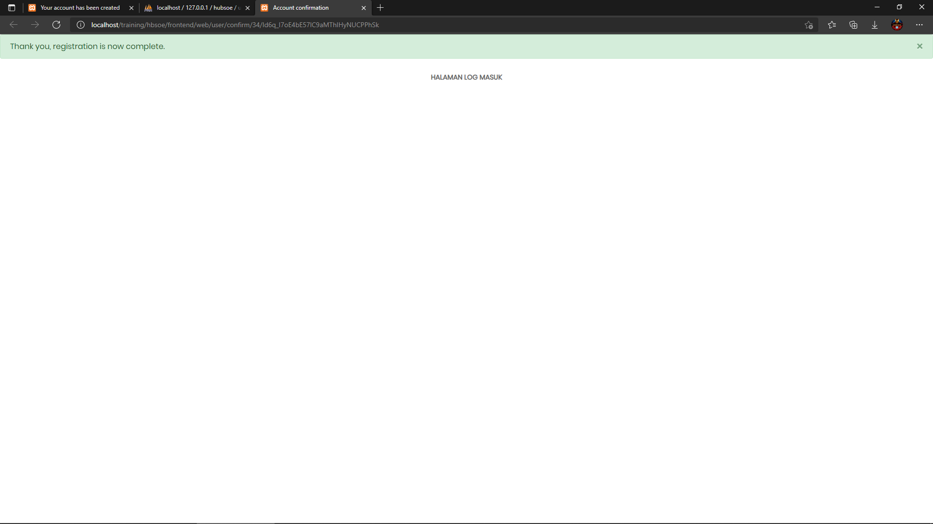

# Log Masuk HubSoe

## Pilih kategori, isi maklumat emel dan kata laluan

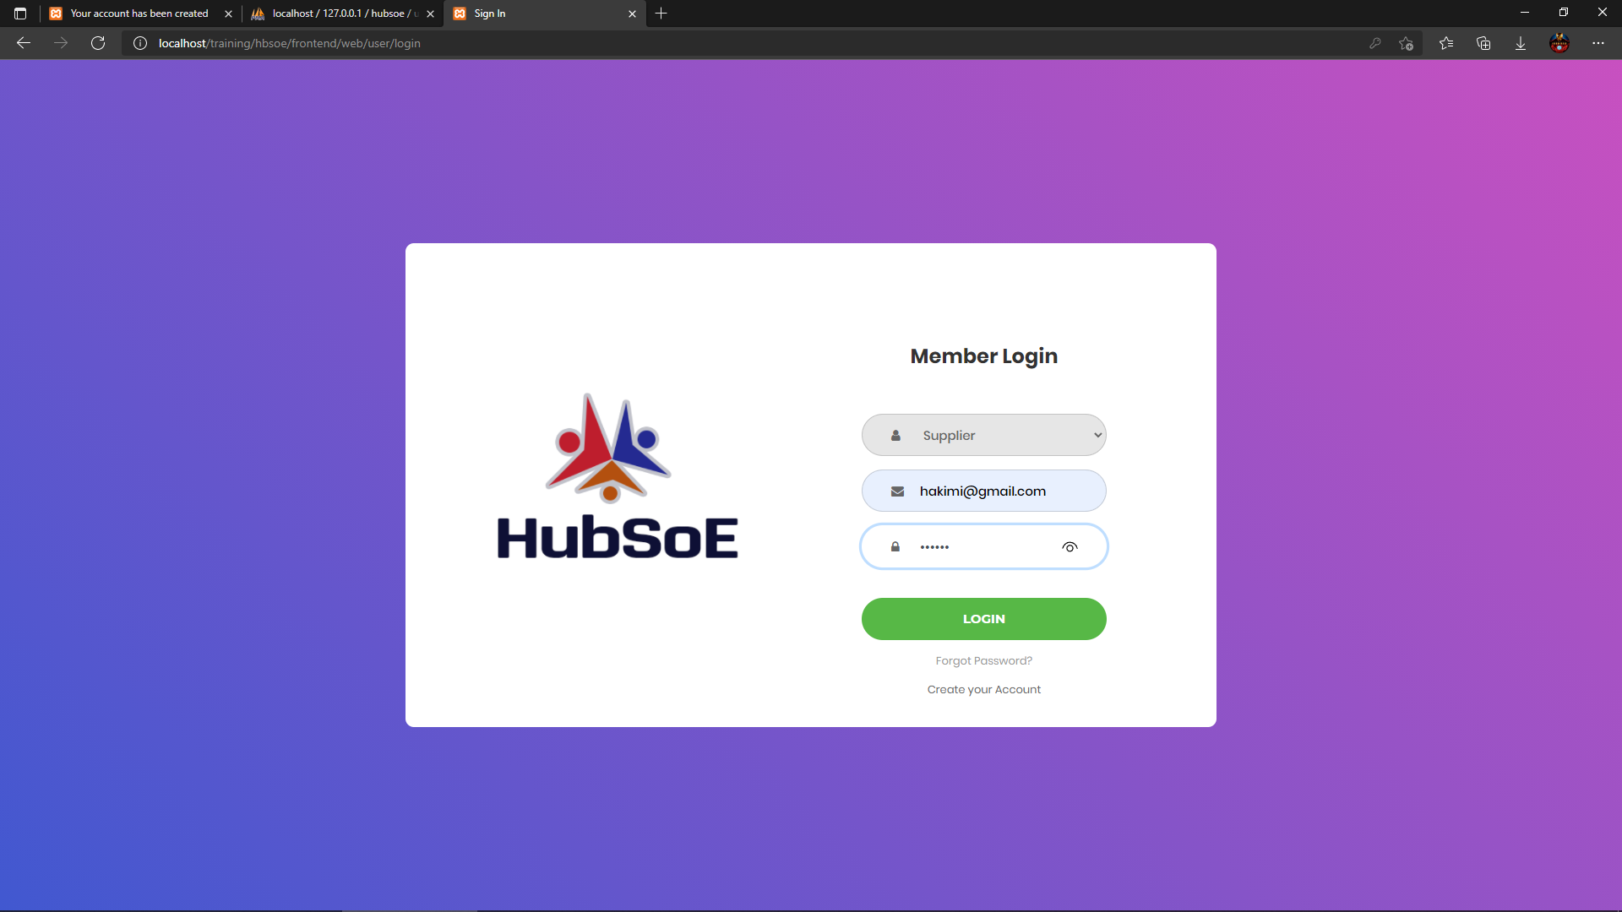

# Halaman Utama Pembekal

## Tukar Bahasa

* Untuk tukar bahasa, pengguna perlu klik pada ikon bendera dan pilih Bahasa.

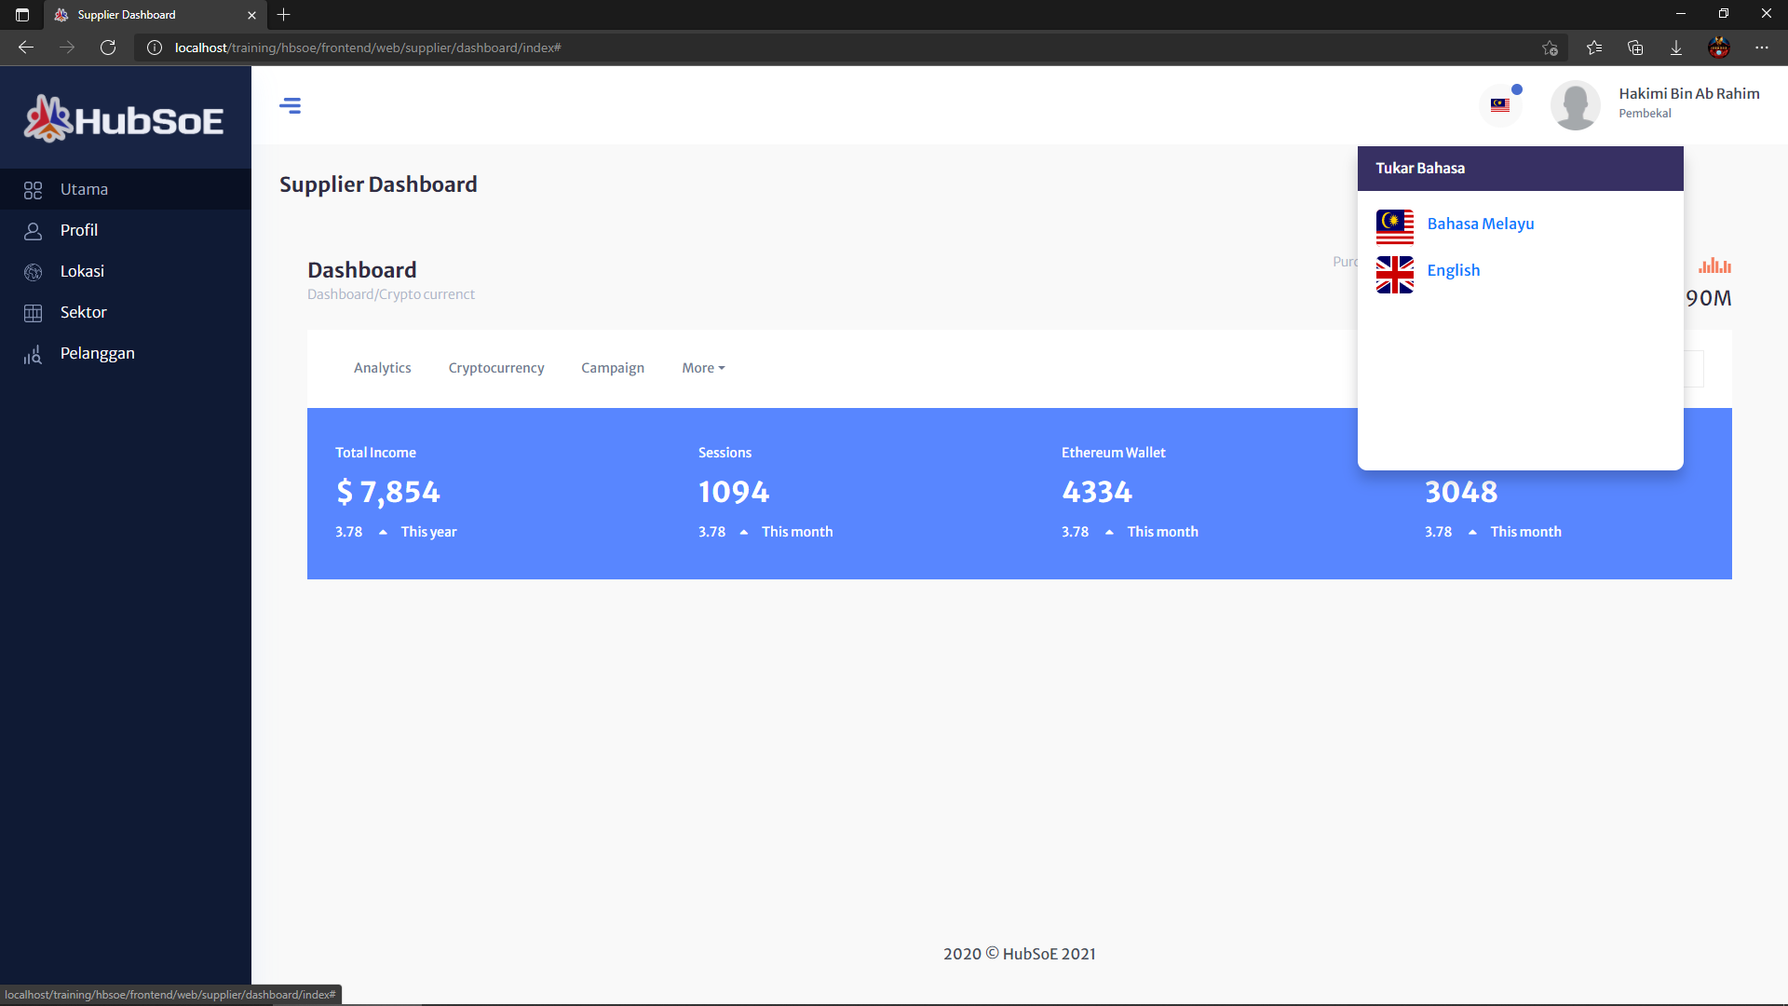

# Profil Pembekal

## Isi maklumat peribadi

* Semua maklumat adalah wajib di isi dengan betul
* Muat naik gambar profil adalah ‘optional’.

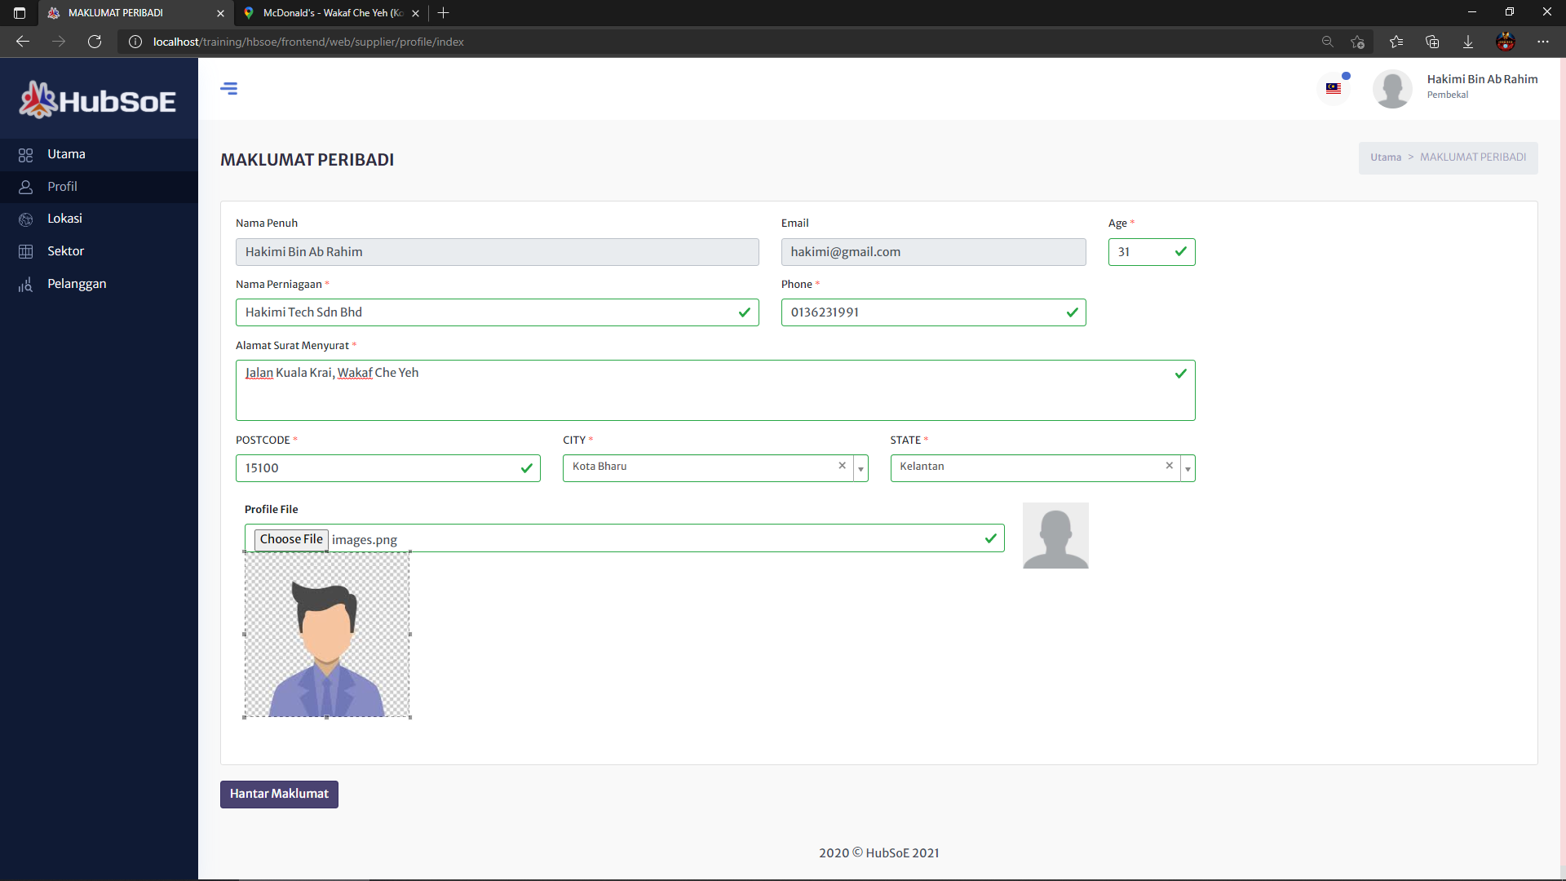

# Maklumat Lokasi Pembekal

* Pembekal boleh meletakan lokasi perniagaan mereka dengan menulis lokasi mereka.
* Jika lokasi tersebut wujud di ‘Google Maps’, lokasi tersebut akan dipaparkan
* Pembekal juga boleh mengalihkan ikon “Mark” ke tempat yang mereka kehendaki.



# Sektor

## Senarai sektor

* Halaman ini memaparkan senarai sektor yang dibuat oleh pembekal.
* Untuk tambah sektor baru, pembekal boleh tekan butang “Sektor Baru”.
* Untuk melihat perincian atau kemaskini sektor, pembekal boleh klik butang “View”.
* Untuk menghapuskan sektor, pembekal boleh klik butang “Padam”.

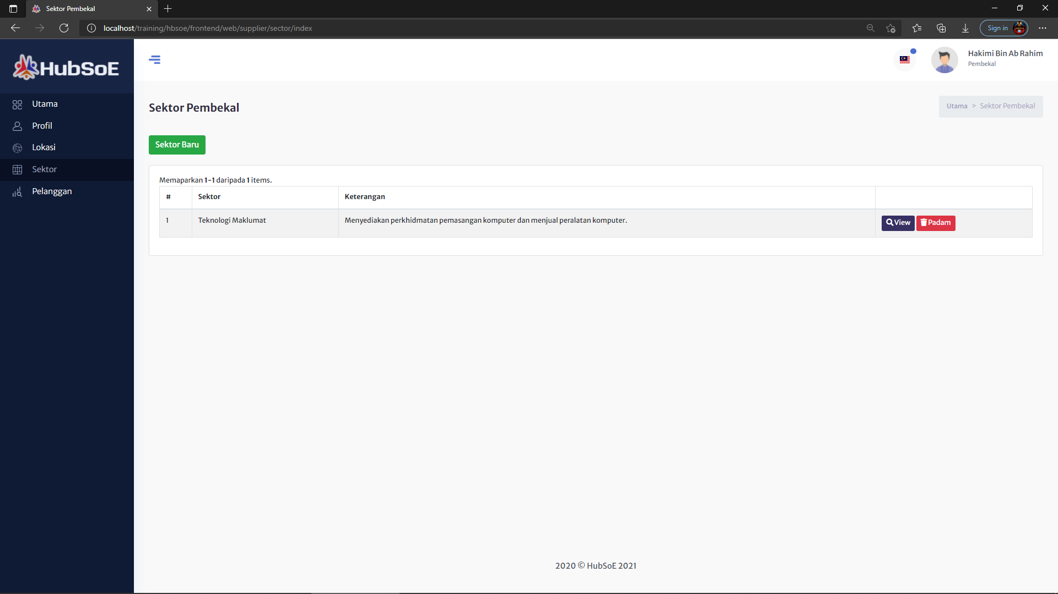

## Sektor Baru

* Pembekal boleh pilih sektor yang telah tersedia dan wajib menulis keterangan tentang sektor yang dipilih.

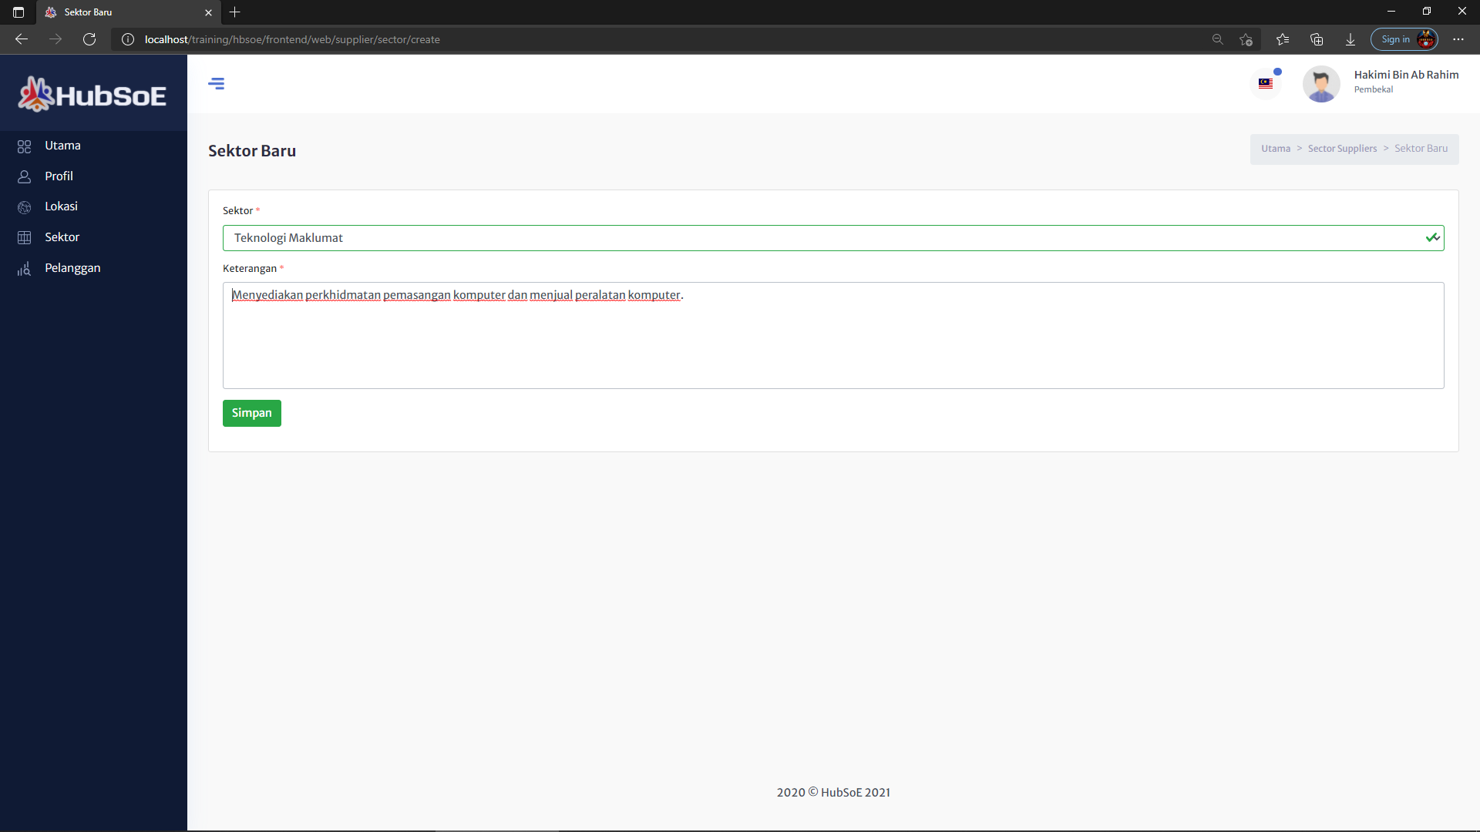

## View Sektor

* Untuk kemaskini, pembekal boleh klik butang “Kemaskini”.
* Untuk menghapuskan sektor, pembekal boleh klik butang “Padam”.

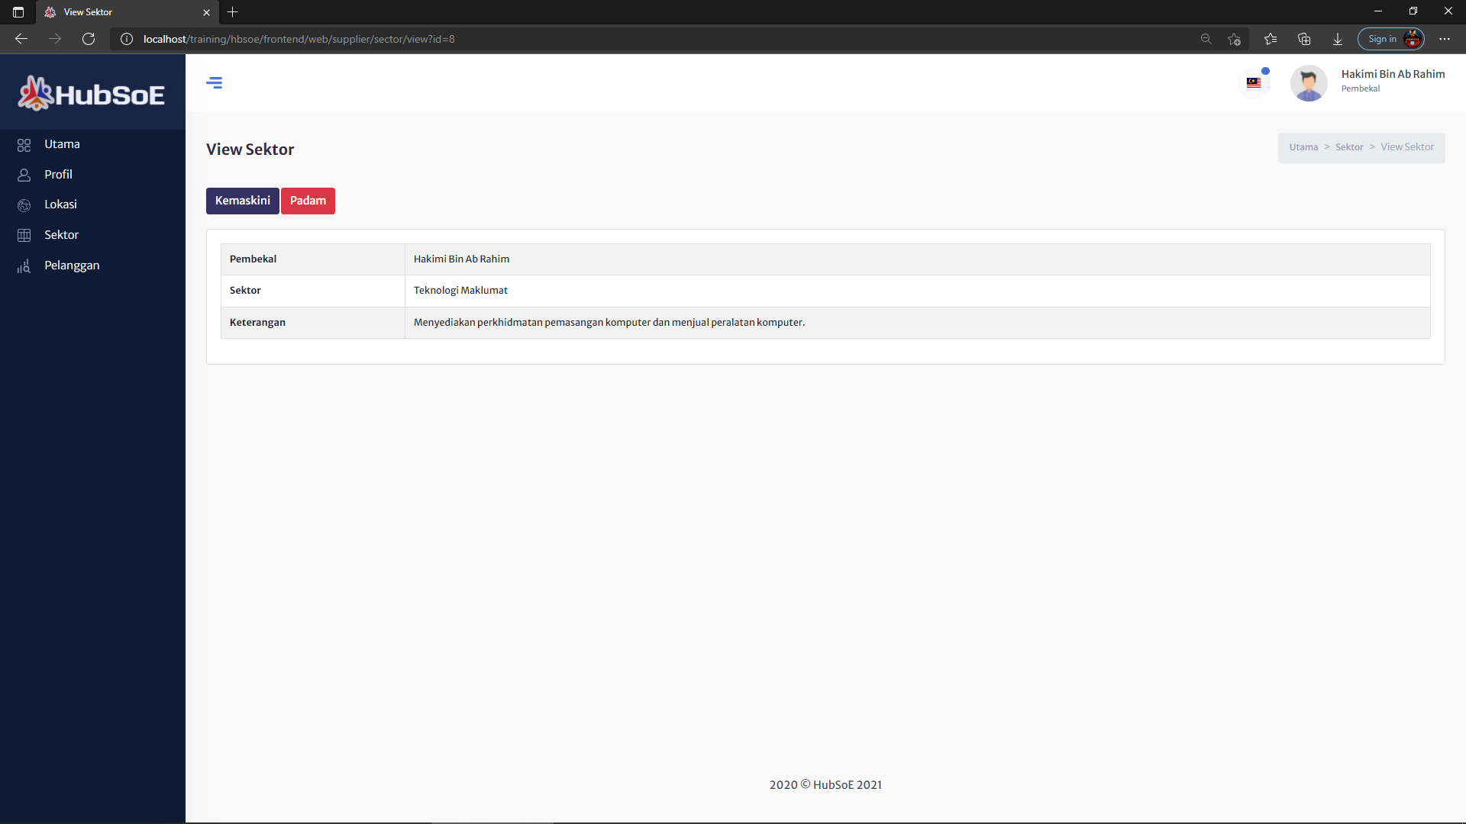

# Pelanggan

## Senarai pelanggan

* Halaman ini memaparkan senarai pelanggan yang berkait dengan pembekal.
* Untuk melihat perincian pelanggan, pembekal boleh klik butang “View”.
* Untuk menghapuskan pelanggan, pembekal boleh klik butang “Remove”.

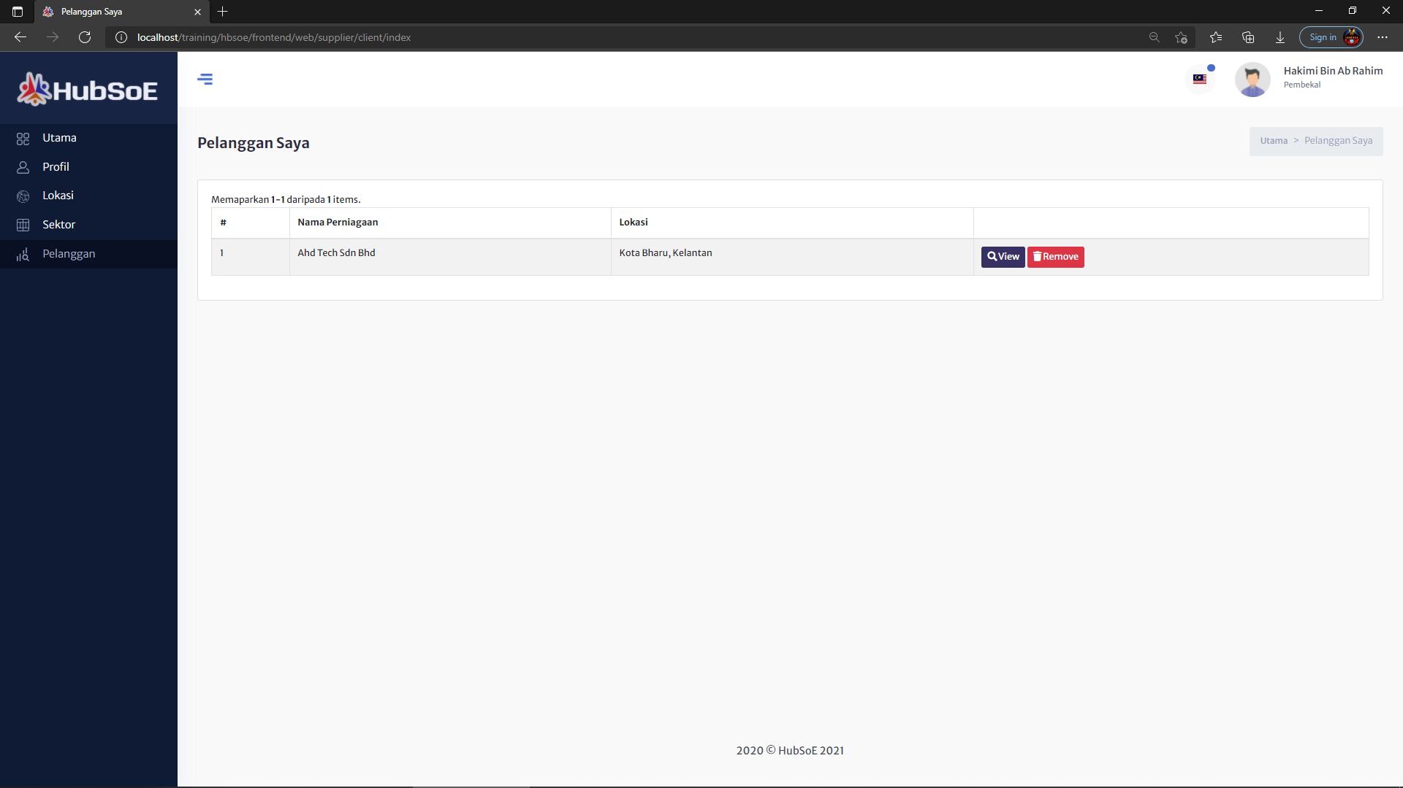

## View Pelanggan

* Halaman ini memaparkan perincian tentang pelanggan dengan lebih jelas.
* Pembekal boleh klik pada “Mark Icon” untuk lihat nama pembekal.
* Pembekal boleh menghapuskan pelanggan daripada senarai dengan klik butang “Remove Client”.

